Программное обеспечение комплекса автоматизации управления воздушным движением «Топаз ОВД»

Инструкция по эксплуатации
для инженерного состава.

Средства технического
управления и контроля

СПО Сервер обработки информации
наблюдения (СОИН) ЦИВР.00416-01
СПО Сервер обработки плановой информации (СОПИ) ЦИВР.00417-01
СПО Сервер хранения метеоинформации (СХМ) ЦИВР.00418-01
СПО Сервер обработки информации наблюдения "by-pass" ЦИВР.00165-01
СПО Коммуникационный сервер "by-pass" ЦИВР.00523-01
СПО Коммуникационный сервер (КС) ЦИВР.00420-0
СПО Сервер базы данных (СБД) ЦИВР.00522-01
СПО АРМ КиУ "by-pass" ЦИВР.00165-01
СПО АРМ СИ РЛИ ЦИВР.00427-01
СПО АРМ АБД ЦИВР.00428-01

Листов 119

2021

Содержание
Аннотация 3
1 Назначение программы и условия ее выполнения 4
1.1 Описание и работа изделия 4
1.1.1 Назначение изделия 4
1.1.2 Технические характеристики АРМ СТУК 4
1.1.3 Состав изделия 4
1.1.4 Устройство и работа 5
2 Авторизация и главное окно АРМ СТУК 7
2.1 Настройка программы. 8
2.2 Настройка пользовательских данных 10
2.3 Компоненты и графические представления 11
2.4 Статические компоненты 13
2.5 Формирование дерева компонентов 13
2.5.1 Дерево статических компонентов 13
2.5.2 Дерево динамических компонентов 14
2.5.3 Суммирующее дерево 14
2.6 Сохранение и загрузка конфигурации 14
2.7 Схема 15
2.8 Разновидности компонентов 15
2.8.1 Каталог 15
2.8.2 Рабочая станция 16
2.8.3 Свитч 16
2.8.4 Журнал 16
2.8.5 Компонент КСВ «Топаз» 19
2.8.6 Не диагностируемое оборудование 22
2.8.7 Пинг 22
2.8.8 Рабочее место Топаз 23
2.8.9 Ресурсы ОС 23
2.8.10 Экранный снимок 25
2.8.11 Авиатор (документирование) 26
2.9 Компонент «ProcessLiveGui» 33
3 Описание СТКУ 40
4 СТКУ монитор 42
4.1 Описание и назначение 42
4.2 Учётные записи пользователей 42
4.3 Графический интерфейс 43
4.3.1 Общая информация 43
4.3.2 Меню 44
4.3.3 Панель инструментов 45
4.3.4 Авторизация пользователя 47
4.3.5 Управление учётными записями пользователей 48
4.3.6 Дерево компонентов 51
4.3.7 Список неисправностей 55
4.3.8 Информационные вкладки 55
4.4 Компоненты 76
5 Агенты 78
6 Назначение и описание TDS 79
7 Окно «Конфигурация» 81
8 Контроль Приема и обработки информации наблюдения 109

Аннотация

Данная инструкция по эксплуатации Комплекс автоматизации управления воздушным движением «Топаз ОВД» (далее по тексту КСА УВД «Топаз ОВД») инженерным персоналом Центров и командных пунктов ОВД в части системы технического управления и контроля (СТУК).
В инструкции по эксплуатации содержатся основные сведения по интерфейсу автоматизированного рабочего места СТУК в составе комплекса КСА УВД «Топаз ОВД», необходимые для правильного использования возможностей программного обеспечения данного изделия.

Назначение программы и условия ее выполнения

Описание и работа изделия

Назначение изделия
В данной инструкции по эксплуатации рассматривается автоматизированное рабочее место системы технического управления и контроля (АРМ СТУК).
Это рабочее место предназначено для технического управления и контроля КСА УВД «Топаз ОВД», а также и других комплексов в составе средств автоматизации Центра ОВД серии «Топаз», таких как комплекс документирования «Авиатор» и КСВ «Топаз», при их развертывании на объекте установки.

Технические характеристики АРМ СТУК
Технические характеристики АРМ СТУК приведены в таблице 1.
Таблица 1 - Технические характеристики АРМ СТУК
Наименование параметра | Значение
Климатические условия, при которых АРМ СТУК сохраняет свои функциональные параметры:  - температура окружающей среды, ºС  - относительная влажность при +25 ºС, %  - атмосферное давление, мм. рт. ст., не ниже | от +5 до +40  до 80  525
Масса одного ПЭВМ килограмм, не более | 60
Напряжение питания от электросети переменного тока, В | 220 +10 %
Частота сети переменного тока, Гц | 50+1
Продолжительность электропитания от автономных ИБП, не менее, минут | 20
Возможность отображения картографической информации с количеством слоев карт | 30
Время готовности к функционированию с учетом времени включения электропитания и контрольного тестирования АРМ, минут, не более | 5
Мощность, потребляемая техническими устройствами, входящими в состав одного АРМ, ВА, не более | 600
Уровень внешней освещенности, люкс, не менее | 350

Состав изделия
Требования к программно-аппаратной части для установки ПО
Для сервера:
Сервер типа: HPE ProLiant DL20 Gen10 (1U) в составе:
1. Процессор не хуже (только Intel) Xeon E-2236 (3.4GHz, 6C);
2. Память не хуже: 64GB DDR4 2666 Dual Rank x8;
3. Контроллер RAID: E208i-a SR Gen10;
4. Накопитель SSD: 480GB SSD SATA 6G Mixed Use 2.5in;
5. Накопитель HDD: 2 x 1TB SATA 6G 7.2K 2.5in;
6. Блок питания не менее: 2х500W;
7. Видеокарта не хуже (только NVIDIA): NVIDIA Quadro P2200 5GB;
8. Сетевая карта 2-x портовая 1Gbit (только Intel): Ethernet Adapter 361T Intel 2x1Gb;
9. Операционная система Linux с ядром 3.10.0 и выше
Для рабочих мест:
1. Рабочая станция типа: HP Z2 G4 Tower в составе:
2. Процессор не хуже (только Intel): Xeon E-2236 (3.4GHz, 6C);
3. Память не хуже: 16GB DDR4 ECC 2666 UDIMM;
4. Накопитель SSD: 128GB SSD SATA;
5. Накопитель HDD: 1TB SATA;
6. Блок питания не менее: 500W;
7. Видеокарта не хуже (только NVIDIA): NVIDIA Quadro P2200 5GB;
8. Сетевая карта 2-x портовая 1Gbit (только Intel): Intel Ethernet I350-T2 2-Port 1Gb NIC;
9. Операционная система Linux с ядром 3.10.0 и выше
В системный блок установлены все необходимые контроллеры для подключения необходимого набора периферийных устройств (монитор, клавиатура, манипулятор «мышь»), устройства памяти и двухпортовый адаптер ЛВС, обеспечивающий подключение к коммутаторам ЛВС КСА УВД «Топаз ОВД».
Основные сведения приведены в паспорте на конкретный системный блок ПЭВМ.
Монитор, клавиатура, манипулятор «мышь» предназначены для организации интерфейса с оператором, обеспечивают ввод (вывод) информации в (с) рабочую станцию.

Устройство и работа
На АРМ сменного инженера выводится ряд специализированных функциональных окон, позволяющих контролировать текущее состояние КСА УВД «Топаз ОВД» и ряда других комплексов в составе АС ОрВД (таких как КСВ и КДВИ «Авиатор»), управлять функционированием структурных элементов КСА УВД «Топаз ОВД» и, при необходимости, настраивать системные параметры.
Одними из основных являются окна и функциональные элементы, относящиеся к системе технического управления и контроля (СТУК). Действующая в составе комплекса встроенная система функционального контроля и управления обеспечивает постоянный контроль текущего состояния структурных элементов комплекса, индикацию их состояния в специальных функциональных окнах, автоматическое или по командам оператора изменение их состояния и свойств.
СТУК основан на модульной, динамически расширяемой архитектуре, что позволяет настраивать каждое РМ СТУК в зависимости от поставленной задачи для данного РМ.
СТУК представляет собой набор отдельных независимых модулей, которые объединяются в общую структуру. В каждом отдельном модуле может быть реализован один или несколько компонентов. Каждый компонент сам определяет способ взаимодействия с контролируемым объектом (например, АРМ Д в составе КСА УВД «Топаз ОВД»). Большинство контролируемых объектов является службами, установленными на рабочих станциях (АРМ Д), к которым по сети подключаются компоненты СТУК. Каждый компонент запрашивает текущее состояние контролируемого объекта и отображает полученное состояние пользователю. В СТУК реализовано несколько типов индикации состояния: звуковая, индикация состояния компонента на схеме и в дереве компонентов. Компоненты СТУК также могут удаленно управлять контролируемыми объектами (АРМ Д).
Функциональный контроль процессов приема и обработки информации наблюдения обеспечивают окна «Communication server control» и «Контроль обработки РЛИ».
Для контроля и управления конфигурацией рабочих мест в составе КСА УВД «Топаз ОВД» и настройки параметров взаимодействия со смежными АС и КСА УВД используется окно «Конфигурация».
Для настройки параметров функционирования КСА УВД «Топаз ОВД», в том числе связанных с радиолокационным интерфейсом рабочих мест в составе комплекса используется функциональное окно «Конфигуратор». Описание этого окна приводится в отдельной инстукции: «Инстукция по эксплуатации оператора для инженерного состава. Управление конфигурацией КСА УВД «Топаз ОВД».

Авторизация и главное окно АРМ СТУК
При запуске программы необходимо ввести логин и пароль пользователя системы (Рисунок 2.1).
Окно аутентификации пользователя
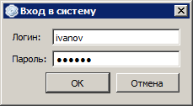
Рисунок 2.1
Ввод и редактирование информации о пользователях производится в окне «Пользователи», вызываемом выбором пункта меню Файл→Пользователи.
Главное окно АРМ СТУК «Net monitor» (Рисунок 2.2) предназначено для индикации текущего состояния структурных элементов КСА УВД «Топаз ОВД», просмотра системного журнала и выполнения предусмотренных функций технического контроля. Окно перемещаемо по экрану индикатора, изменяемо в размерах и может быть закрыто/открыто.
Изображение главного окна
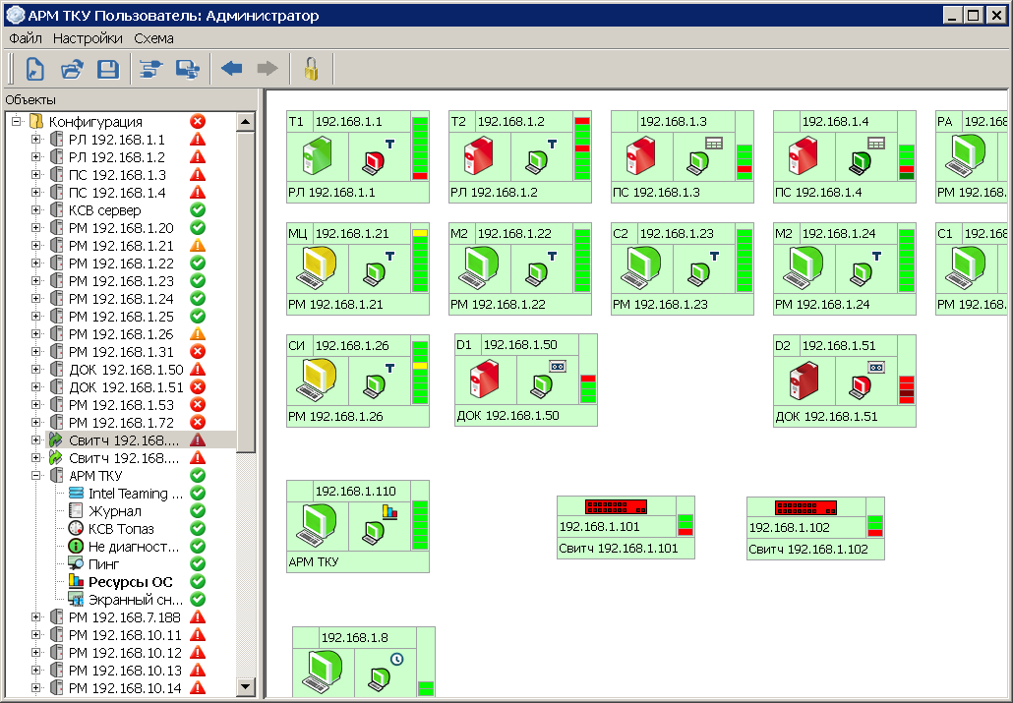
Рисунок 2.2
В верхней части окна располагается главное меню и панель управления. В информационной части окна располагаются дерево компонентов (слева) и окно выбранного компонента (справа).
Пункт меню «Файл» состоит из следующих подпунктов:
- «Новый» - создание новой конфигурации комплекса (конфигурация комплекса соответствует схеме статических компонентов СТУК);
- «Открыть» - открыть ранее сохраненную конфигурацию;
- «Блокировать» - выход из системы;
- «Пользователи» - редактирование информации о пользователях;
- «Сохранить» - сохранить текущую конфигурацию в открытый ранее файл настроек (при старте программы грузится файл настроек «net_monitor.ini»);
- «Сохранить как …» - сохранить текущую конфигурацию в «.ini» файл по выбору;
- «Выход» - завершение работы приложения.
Пункт меню «Настройки» предоставляет доступ к настройкам статических и просмотру динамических компонентов.
Пункт «Схема» предназначен для работы с графической схемой компонентов.
Текущий компонент подсвечивается фоновой зеленой полосой в дереве компонентов в левой панели окна. В правой панели отображается представление компонента. Представлением «по умолчанию» является список подкомпонентов. Например, для компонентов «Рабочая станция» и «Каталог» представлением является представление «по умолчанию», т.е. список их подкомпонентов. Чтобы сменить текущий выбранный компонент на другой, необходимо дважды щёлкнуть на нужном компоненте в дереве компонентов. При закрытии программа сохраняет информацию о последнем текущем компоненте и при следующем старте заново откроет компонент, который был текущим.

Настройка программы.
В настройках программы можно настроить звуковую сигнализацию и запуск второй копии. Звуковая сигнализация включается в случае, если хотя бы один компонент из конфигурации программы примет состояние ошибки. Если запущена вторая копия, то при возникновении ошибки, которая приведет к закрытию приложения, произойдет перезапуск приложения. В поле «Адрес второго ТКУ» задается сетевой адрес второго АРМ системы технического управления и контроля для синхронизации настроек программы. Время инициализации – время в течении которого система загружается и тестирует состояния своих компонентов. После инициализации программы начинается запись в системный журнал изменений состояния всех компонентов системы.

Настройки программы
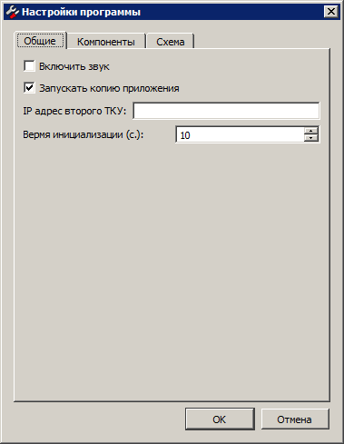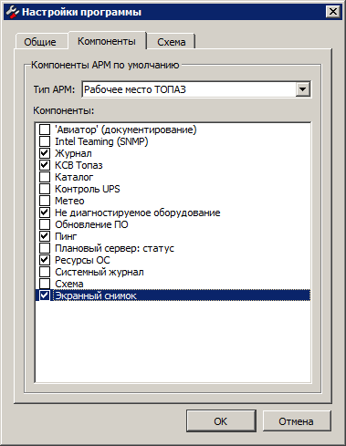
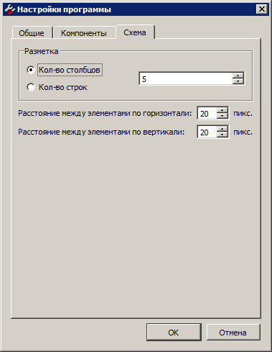
Рисунок 2.3

Во вкладке «Компоненты» необходимо задать для каждого типа компонента «Рабочая станция» список компонентов, которые будут входить в его состав. После создания списка в дереве компонентов главного окна для «Рабочей станции» можно задать список компонентов, определенных в настройках.

Компоненты по умолчанию

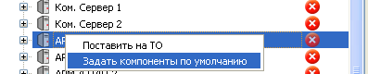
Рисунок 2.4

Во вкладке «Схема» задается порядок автоматического размещения элементов на схеме.
Выполнить автоматическое размещение можно, выбрав пункт контекстного меню «Перенести РМ на схему» корневого элемента дерева компонентов.

Перенос элементов на схему
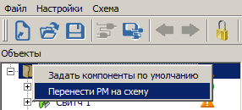
Рисунок 2.5

Настройка пользовательских данных

Окно настройки пользовательских данных доступно из пункта меню Файл→Пользователи. Окно предоставляет данные пользователей в табличном виде, кнопки в левом нижнем углу окна служат для добавления, редактирования и удаления учетных записей пользователей (Рисунок 2.6).
Окно «Пользователи»
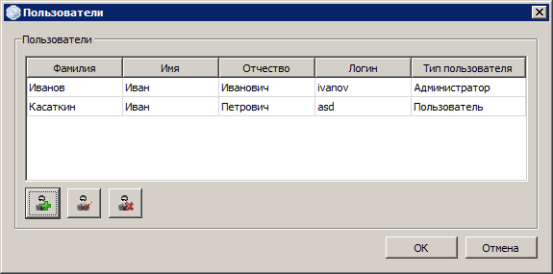
Рисунок 2.6
В системе существует два типа пользователей: «Администратор» и «Пользователь». Учетная запись типа «Пользователь» не имеет права вводить в систему учетные записи других пользователей, перезагружать/выключать АРМ, перезапускать ПО «ТОПАЗ», назначать АРМ «ТОПАЗ» базовые точки, добавлять/удалять не диагностируемое оборудование, менять настройки конфигурации комплекса.

Компоненты и графические представления
Компонентом называется элемент, соответствующий определенной физической сущности. Компоненты выстраиваются в виде дерева, что соответствует их связности. Например, компонент «Рабочая станция» может содержать в себе компонент «КСВ Топаз», это означает, что на данной рабочей станции установлено программное обеспечение комплекса «КСВ Топаз».
Для каждого компонента может быть изменено название, а также заданы настройки, если они есть.
В правой части главного окна отображается панель, содержащая представление текущего компонента. Если компонент не имеет представления, то по умолчанию он отображается списком своих подкомпонентов.
Список подкомпонентов
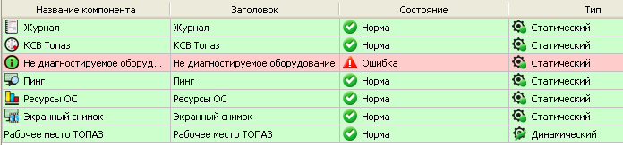
Рисунок 2.7
Для компонента «Рабочая станция» определены следующие режимы работы: «основной», «резервный» и «техническое обслуживание». За работоспособность компонента может отвечать любой из подкомпонентов, входящих в его состав. Задать элемент, отвечающий за работоспособность можно в дереве компонентов главного окна (Рисунок 2.8).

Задание компонента, отвечающего за работоспособность
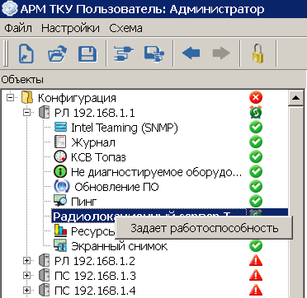
Рисунок 2.8

Графическое представление компонента предусматривает для каждого режима работы соответствующий цвет: «основной» - зеленый, «резервный» - темно-зеленый, «техническое обслуживание» - серый.
Графические представления компонентов «Рабочая станция» для различных режимов работы (Рисунок 2.9). Компонент может находиться в исправном и неисправном состояниях. Для компонента «Рабочая станция» состояние будет определяться как суммирующее состояние всех его подкомпонентов, не считая компонента, который отвечает за работоспособность. В правой части графического представления изображена иконка исправности. Исправному состоянию компонента соответствует зеленый цвет, частично исправному – желтый, неисправному – красный.
Графическое представление режима работы и состояние компонента
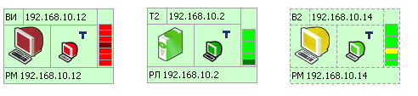
Рисунок 2.9

Компонент окрашивается темно-красным цветом в случае ошибки обмена сетевыми пакетами ( компонент «Пинг» ).
Для перевода компонента «Рабочая станция» в состояние «Техническое обслуживание» и обратно необходимо в дереве компонентов главного окна или на схеме выбрать пункт «Поставить на ТО» или «Снять с ТО» соответственно. Пример выбора пункта «Поставить на ТО» - см. Рисунок 2.10.
Пункт «Поставить на ТО»
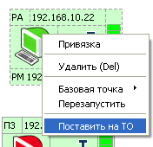
Рисунок 2.10

Статические компоненты
Статические компоненты – это компоненты, которые создал и настроил непосредственно пользователь. Можно изменять их настройки или удалять.

Настройка статических и просмотр динамических компонентов производится при помощи соответствующего пункта меню «Настройки» (Рисунок 2.11).
Статические и динамические компоненты
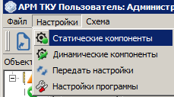
Рисунок 2.11

Формирование дерева компонентов

Дерево статических компонентов
Для просмотра дерева статических компонентов необходимо в разделе «Настройки» главного меню выбрать пункт «Статические компоненты». Появится окно с деревом статических компонентов.
При щелчке правой кнопкой мыши на компоненте появится контекстное меню. В подменю «Добавить» отображается список компонентов, которые могут быть взяты на контроль в качестве подкомпонентов данного компонента.

Раздел «Добавить» контекстного меню управления статическим компонентом
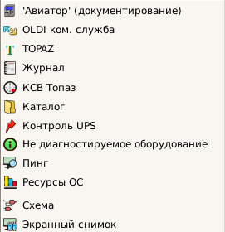
Рисунок 2.12

В контекстном меню данного компонента появится пункт «Настройки», если у компонента есть параметры доступные для управления.

Дерево динамических компонентов
Для просмотра дерева динамических компонентов необходимо в разделе «Настройки» главного меню выбрать пункт «Динамические компоненты».
Динамические компоненты нельзя менять, поэтому при щелчке на компоненте правой кнопкой мыши контекстное меню не появится.

Суммирующее дерево
В левой части главного окна расположено дерево компонентов, в котором суммируются списки статических и динамических компонентов. Какие компоненты можно сводить в общий список определяет непосредственно разработчик компонентов. Например, если у рабочих станций одинаковый IP-адрес, но разные названия, они будут соединены в один компонент в суммирующем списке.

Сохранение и загрузка конфигурации
При старте системы её параметры извлекаются из файла конфигурации «net_monitor.ini», расположенного в той же директории, где находится исполняемый модуль. При необходимости можно сохранить копию файла конфигурации в отдельной директории.
Для работы с конфигурацией предназначен раздел «Файл» главного меню. При выборе пункта «Новый» текущая конфигурация удаляется и создается новая, только содержащая лишь корневой компонент.
Программа выдаёт предупреждение, если производится попытка закрытия текущей конфигурации при несохраненных изменениях настроек.

Схема
Схема представляет собой графическое отображение состояния компонентов. Схема сама является компонентом с состоянием «Норма». Для ее отображения необходимо два раза щёлкнуть на ней в дереве компонентов.
Для управления непосредственно схемой предназначен раздел «Схема» главного меню. Пункт меню «Последняя схема» предназначен для быстрого перехода к схеме, которая была открыта последней. Пункт меню «Сохранить схему» предназначен для сохранения изображения схемы в виде картинки формата PNG.
Графические представления на схеме отображают состояния контролируемых компонентов. Графическое представление может быть непривязанным к определённому компоненту, в этом случае цвет индикации графического представления будет серым.
Чтобы добавить непривязанное графическое представление компонента на схему, необходимо открыть окно с деревом статических компонентов, щёлкнуть правой кнопкой мыши на компоненте «Схема», для которого требуется добавить графическое представление – откроется контекстное меню. В контекстном меню в разделе «Добавить» необходимо выбрать вариант графического представления. Графическое представление появится на схеме и изображение схемы передвинется так, что новое графическое представление окажется в видимой области экрана.
Чтобы добавить привязанное графическое представление на схему необходимо щёлкнуть левой кнопкой мыши на компоненте в дереве компонентов и, удерживая кнопку мыши, перетащить его на схему. После отпускания кнопки мыши появится список доступных графических представлений, которые могут отображать состояние данного компонента (см. Рисунок 2.13). Выберите нужный вариант, и он появится на схеме. Новое графическое представление сохранит привязку к компоненту-источнику.
Добавление графического представления на схему
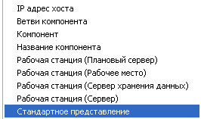
Рисунок 2.13

Разновидности компонентов

Каталог
Компонент-каталог – предоставляет возможность группировки компонентов. В дереве компонентов изображается иконкой «Папка для документов».

Компонент-каталог
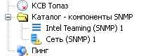
Рисунок 2.14

Рабочая станция
Представляет собой компьютер, взятый на контроль СТУК. В настройках указывается IP-адрес устройства.
Компонент рабочая станция
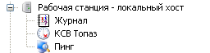
Рисунок 2.15

Свитч
Представляет собой сетевой коммутатор (switch), взятый на контроль СТУК. В настройках указывается IP-адрес устройства.
Компонент свитч
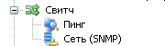
Рисунок 2.16

Журнал
Позволяет просматривать задокументированную информацию о состоянии технических средств и программного обеспечения АРМ. Вызов производится обращением к строке «Журнал» соответствующего меню. Журнал отображается в правой информационной части окна «Net monitor».

Окно компонента «Журнал»
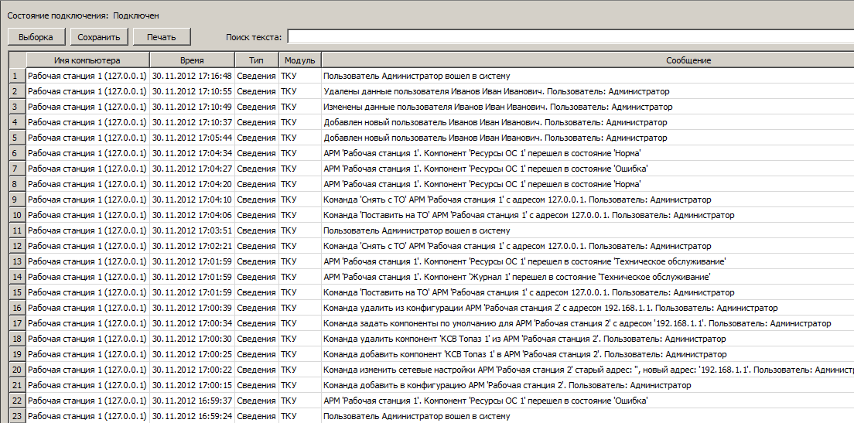
Рисунок 2.17

При открытии окна компонента появляется список последних сообщений в табличном виде, максимальное количество загружаемых сообщений равно 1000. В таблице содержатся следующие сведения:
- время возникновения сообщения – столбец «Время»;
- тип сообщения (ошибка/предупреждение/журналирование работы) – столбец «Тип»;
- название модуля, от которого поступило сообщение - столбец «Модуль»;
- текст сообщения – столбец «Сообщение».
Компонент содержит информацию о системных событиях в работе комплекса КСА УВД "Топаз ОВД", изменениях состояния радиолокационного тракта, изменениях в действующей конфигурации комплекса и об обмене информацией между плановой и радиолокационной подсистемами.
Кнопка «Выборка» в верхней части окна компонента «Журнал» предназначена для поиска сообщений, удовлетворяющим неким параметрам. При её нажатии отображается окно «Выборка журнала» (см. Рисунок 2.18).
В окне выборки можно задать следующие критерии поиска:
- список сетевых адресов АРМ, в журналах которых будет произведен поиск – список «Компьютеры»;
- время возникновения события в приложении - строка «Время»;
- один из трех вышеописанных типов сообщения - строка «Тип сообщения»;
- название модуля - строка «Модуль»;
- текст сообщения или его часть - строка «Сообщение».
Так же можно задать максимальное число строк, которые будут выданы по запросу пользователя.

Окно «Выборка сообщений»
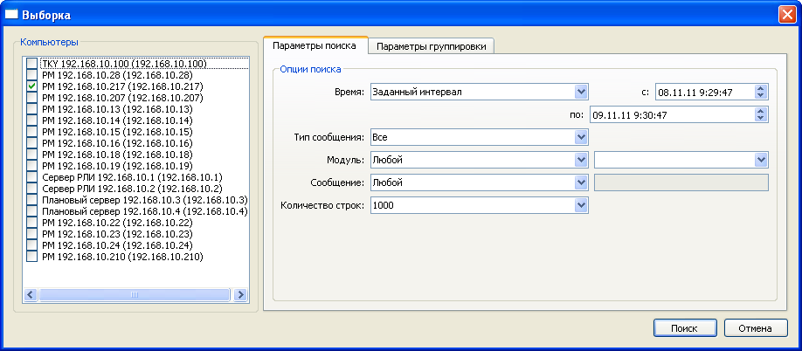
Рисунок 2.18
При задании необходимые критериев поиска и нажатии на кнопку «Поиск», на экран будет выдан список найденных событий (Рисунок 2.19). При выборе конкретного сообщения в таблице в нижней части окна отображается текст сообщения. При нажатии на кнопку «Сохранить», список затребованных событий будет сохранен в текстовом виде в файл.
Список затребованных сообщений
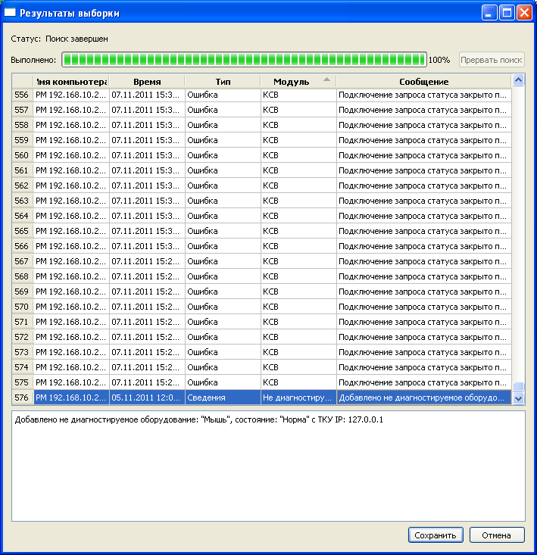
Рисунок 2.19

Компонент КСВ «Топаз»
Предназначен для мониторинга компонентов комплекса синхронизации времени как на серверах, так и на АРМ Д (рабочих станциях). Пример окна компонента КСВ «Топаз» для сервера – см. Рисунок 2.20.
Окно компонента КСВ Топаз для сервера
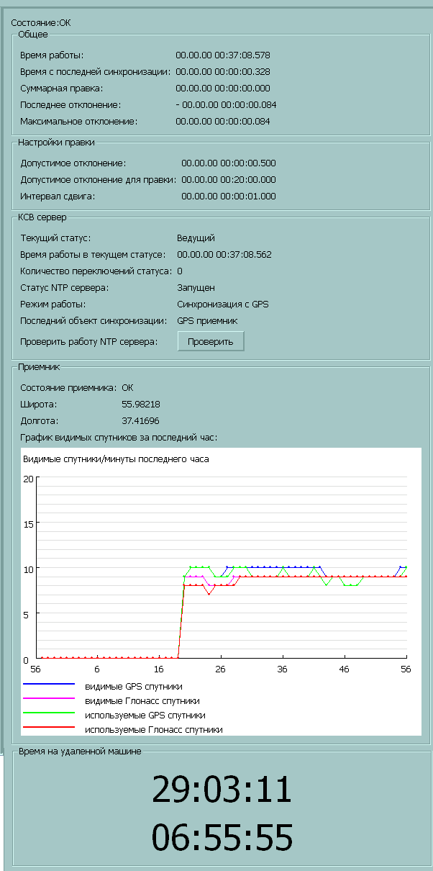
Рисунок 2.20

Окно содержит следующую информацию:
Панель «Общее»:
- время работы компонента КСВ на сервере – строка «Время работы»;
- время, прошедшее после последней синхронизации с объектом синхронизации – строка «Время с последней синхронизации»;
- значение суммарной правки времени - строка «Суммарная правка»;
- значение отклонения времени в момент последней синхронизации с объектом синхронизации - столбец «Последнее отклонение»;
- максимальное отклонение значения времени в компоненте от значения времени объекта синхронизации – строка «Максимальное отклонение»;
Панель «Настройки правки»:
- значение максимального допустимого отклонения времени, при котором исправление времени компонента КСВ производиться не будет – строка «Допустимое отклонение»;
- максимальное отклонение значения времени, при котором будет производиться правка времени компонента КСВ (в случае, если отклонение больше допустимого, значение времени корректироваться не будет, а также будет создано сообщение об ошибке в соответствующем компоненте КСВ) - строка «Допустимое отклонение для правки»;
- интервал времени, с которым будет происходить корректировка значения времени, корректировка производится 1 раз в секунду - столбец «Интервал сдвига»;
Панель «КСВ сервер»:
- статус сервера (ведущий/ведомый). На ведущем сервере запущена служба NTP, благодаря которой происходит синхронизация значения времени в компонентах КСВ на АРМ Д и серверах. На ведомом сервере служба NTP отключена – строка «Текущий статус»;
- время работы сервера в текущем статусе – строка «Время работы в текущем статусе»;
- значение количества изменений состояния статуса текущего сервера - строка «Количество переключений статуса»;
- текущий статус NTP сервера (запущен/остановлен) - строка «Статус NTP сервера»;
- один из трех режимов работы «автономный» – синхронизация значения времени не производится, «Синхронизация с GPS» – синхронизация с GPS / Глонасс приемником, «с другим сервером КСВ» - синхронизация с другим сервером КСВ - строка «Режим работы»;
- последний объект синхронизации значения времени - строка «Последний объект синхронизации».
Кнопка «Проверить» предназначена для проверки работоспособности сервера NTP на сервере КСВ.
Панель «Приемник»:
- текущий режим работы GPS / Глонасс приемника – строка «Состояние приемника»;
- географическая широта расположения антенны приемника – строка «Широта»;
- географическая долгота расположения антенны приемника - строка «Долгота».
В средней части окна приводятся статистические данные о видимых и используемых GPS / Глонасс спутниках за последний час в виде графика, в нижней - отображается системное время сервера КСВ.
В окне компонента КСВ Топаз для компонента КСВ на АРМ Д (см. Рисунок 2.21) отображается следующая информация:
Панель «Общее»:
- время работы компонента КСВ на АРМ Д - строка «Время работы»;
- время, прошедшее после последней синхронизации с сервером КСВ - строка «Время с последней синхронизации»;
- значение суммарной правки времени - строка «Суммарная правка»;
- значение отклонения времени в момент последней синхронизации с сервером КСВ - строка «Последнее отклонение»;
- максимальное отклонение значения времени в компоненте КСВ АРМ Д от значения времени сервера КСВ - строка «Максимальное отклонение».
Панель «Настройки правки»:
- значение допустимого отклонения времени, при котором исправление времени компонента КСВ АРМ Д производиться не будет - строка «Допустимое отклонение»;
- максимальное значение отклонения времени, при котором будет производиться правка времени компонента КСВ АРМ Д (в случае, если отклонение больше допустимого, значение времени корректироваться не будет, а также будет создано сообщение об ошибке в соответствующем компоненте КСВ) - строка «Допустимое отклонение для правки»;
- интервал времени, с которым будет происходить корректировка значения времени, корректировка производится раз в секунду - строка «Интервал сдвига».
Панель «КСВ клиент»:
- сетевой адрес и номер порта сервера, с которым производится синхронизация значения времени – строка «Сервер синхронизации».
В нижней части окна отображается системное время АРМ.
Окно компонента КСВ Топаз применительно к АРМ Д
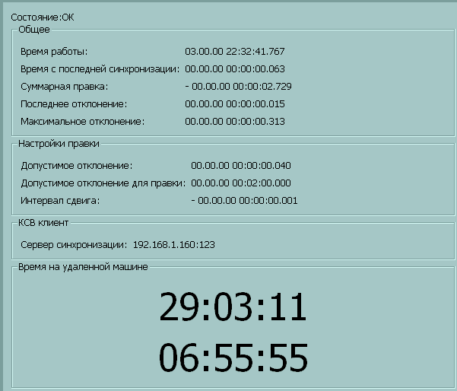
Рисунок 2.21

Не диагностируемое оборудование
Предоставляет сведения о не диагностируемом автоматически оборудовании в составе АРМ, таким как «мышь», «монитор», «клавиатура».
Окно компонента «Не диагностируемое оборудование»
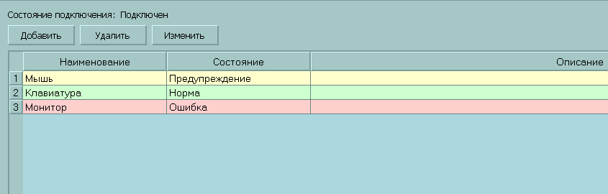
Рисунок 2.22
С помощью опций «Добавить», «Удалить» и «Изменить» обеспечивается возможность добавления нового вида не диагностируемого оборудования, удаления ранее введенного оборудования или изменения признака его состояния.

Пинг
Компонент предназначен для отображения информации о статистике передачи диагностических пакетов между СТУК и АРМ (рабочей станцией). В окне компонента (Рисунок 2.23) приведены следующие статистические данные:
- текущее состояние подключения к АРМ по ЛВС – строка «Текущее состояние»;
- текст последней возникшей ошибки – строка «Последняя ошибка»;
- количество потерянных при передаче сетевых пакетов - строка «Количество потерянных»;
- количество полученных сетевых пакетов - строка «Количество полученных»;
- среднее время, затраченное на передачу сетевого пакета между СТУК и АРМ Д - строка «Среднее время (мс)» (см. Рисунок 2.23).
Окно компонента Пинг
Рисунок 2.23
При нажатии на кнопку «Сбросить» производится сброс статистических данных о сетевом подключении.

Рабочее место Топаз
Отображает работоспособность АРМ в составе комплекса КСА УВД "Топаз ОВД".
В окне компонента отображается список процессов, запущенных на АРМ, есть возможность добавлять, удалять процессы. Для каждого из процессов показывается путь к исполняемому файлу, состояние (запущен, не запущен), тип запуска.
Список процессов АРМ
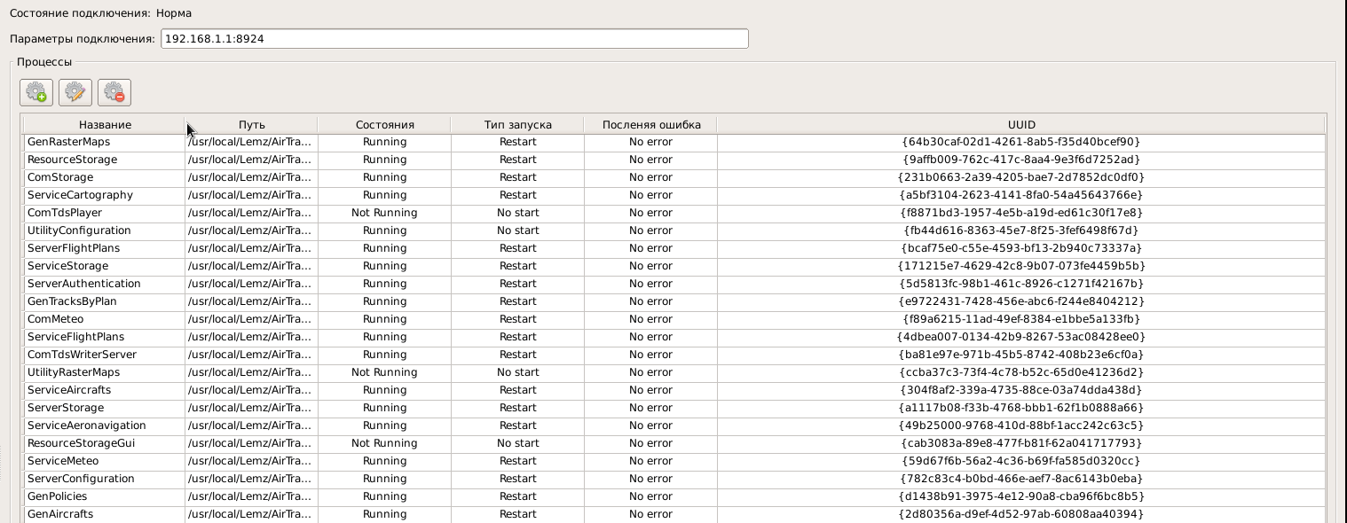
Рисунок 2.24

Ресурсы ОС
Предоставляет сведения об АРМ, такие, как: состояние жестких дисков, загруженность процессора, оперативной памяти и сети, список сетевых адаптеров, список запущенных процессов.
На вкладке «АРМ» отображены кнопки перезагрузки и выключения АРМ, краткое описание АРМ и список жестких дисков с параметрами. При заполнении одного из жестких дисков более чем на 90% компонент принимает состояние частично исправного.
Сведения об АРМ
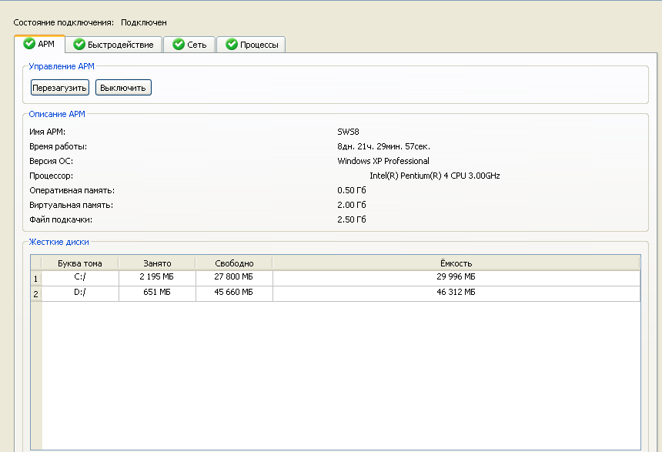
Рисунок 2.25

Во вкладке «Быстродействие» представлены: загрузка процессора и оперативной памяти АРМ, в правой части представлена хронология загрузки вышеописанных элементов в виде графиков за последний час (Рисунок 2.26). При загрузке процессора, оперативной памяти или сети более 90% в течении 30 секунд компонент принимает состояние частично исправного.
Быстродействие АРМ
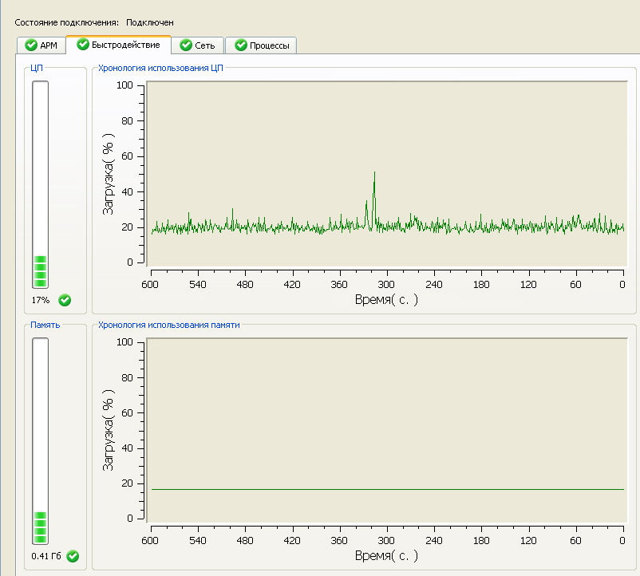
Рисунок 2.26

Сведения о сетевых адаптерах и загрузка сети
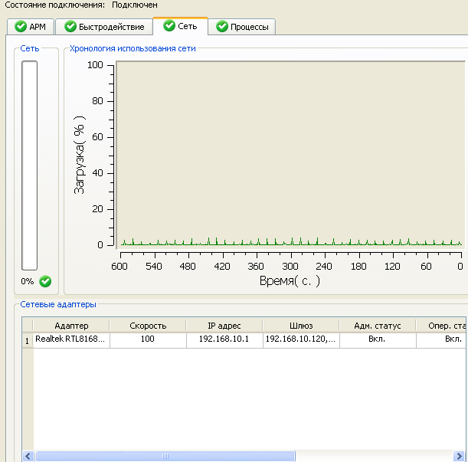
Рисунок 2.27

Во вкладке «Сеть» отображается состояние загрузки сети АРМ и список сетевых адаптеров с параметрами. Компонент принимает состояние «Неисправен» в случае, если статус одного из адаптеров принимает значение «Выкл.».

Во вкладке «Процессы» представлен список запущенных на АРМ процессов с параметрами. При нажатии на кнопку «Завершить процесс», выбранный в таблице процесс будет завершен.
Список процессов, запущенных на АРМ
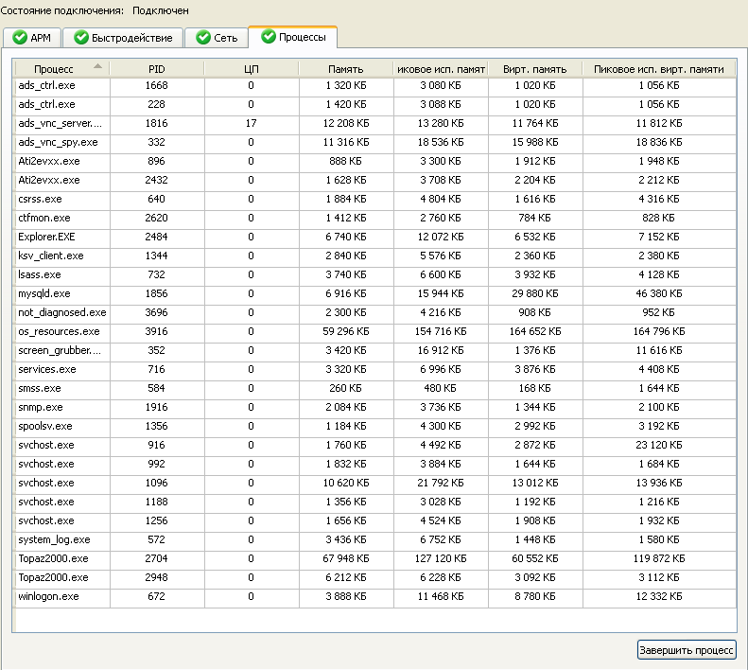
Рисунок 2.28

Экранный снимок
Позволяет удаленно получать в реальном времени снимки экрана с выбранных АРМ. При нажатии на кнопку «Получить», экранный снимок, сделанный на АРМ отображается в окне компонента. Чтобы сохранить рисунок в виде графического файла, необходимо нажать на кнопку «Сохранить». Для автоматического обновления экранного снимка с заданным интервалом необходимо поставить галочку в пункте «Автообновление с интервалом» и задать интервал обновления.

Окно компонента «Экранный снимок»
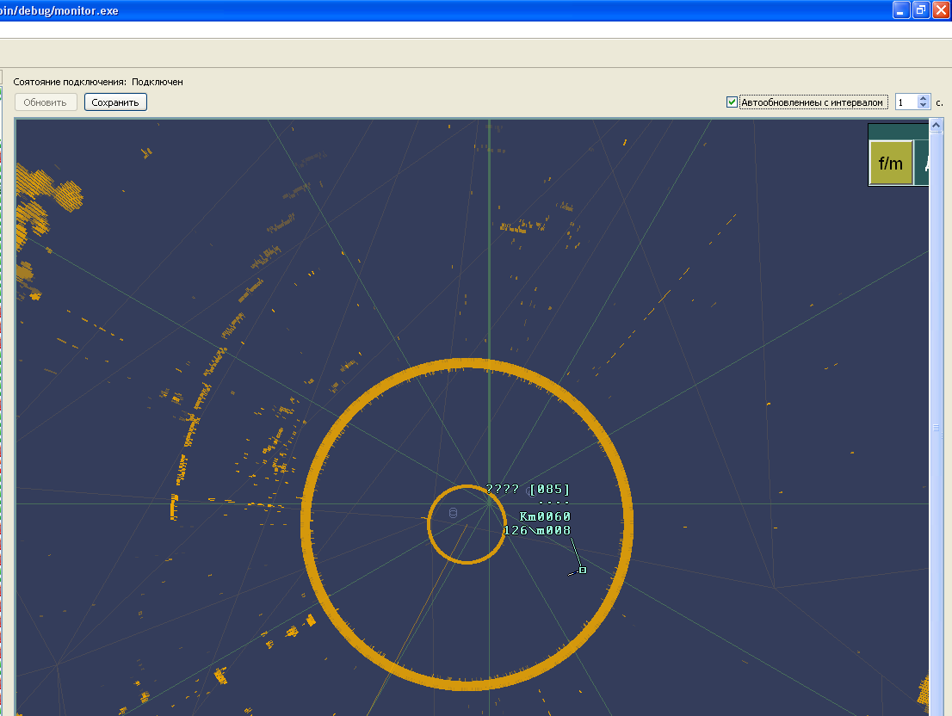
Рисунок 2.29

Авиатор (документирование)
Компонент «Авиатор (документирование)» предоставляет возможность мониторинга КДВИ средствами ТУК. В окно компонента выводятся общие сведения о станции документирования и её элементах (Рисунок 2.30). Компонент и каждый из его элементов находится в одном из трех состояний «Норма», «Предупреждение» и «Ошибка». Компонент «Авиатор (документирование)» содержит следующие элементы: «Общая информация», «АЦО ТЧ», «Топаз РЛИ», «Экраны», «Оперативный архив», «Внешний носитель» и «Подключения». Описание каждого из элементов представлено ниже.

Общие сведения о станции документирования
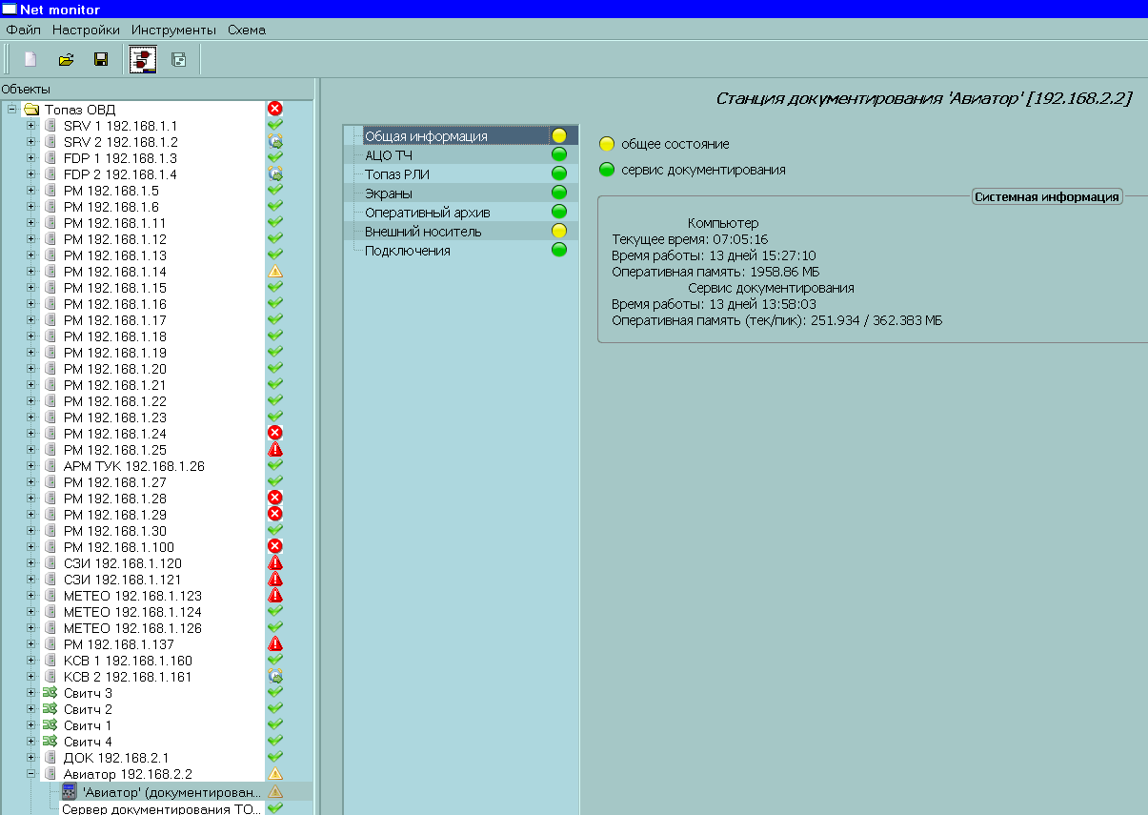
Рисунок 2.30

Элемент «Общая информация» содержит следующую информацию:
- значение системного времени на станции документирования - строка «Компьютер / Текущее время»;
- время работы станции документирования - строка «Компьютер / Время работы»;
- количество оперативной памяти на станции документирования - строка «Компьютер / Оперативная память»;
- время работы приложения, осуществляющего процесс документирования на станции (сервис документирования) - строка «Сервис документирования / Время работы»;
- значения занимаемой сервисом документирования оперативной памяти: текущее и пиковое - строка «Сервис документирования / Оперативная память (тек/пик)».

Выбрав элемент «АЦО ТЧ» в окне компонента отобразится информация о подсистеме аналогово-цифровой обработки тональной частоты. Элемент «АЦО ТЧ» предоставляет сведения о платах, наличии сигналов на каналах платы, названиях и частотах каналов (Рисунок 2.31 и Рисунок 2.32). В верхней части окна отражена информация о платах, а именно название платы, состояние платы, состояние каждого из 8-ми каналов. При выборе платы, нажатием правой кнопкой мыши в область информации о плате, в нижней части окна компонента появится список каналов с указанием частот.
Информация о плате
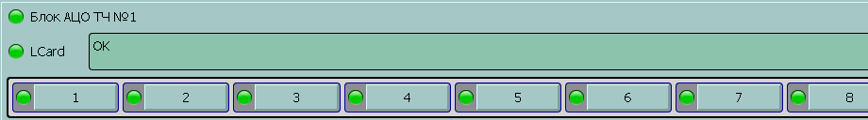
Рисунок 2.31

Подсистема аналогово-цифровой обработки тональной частоты
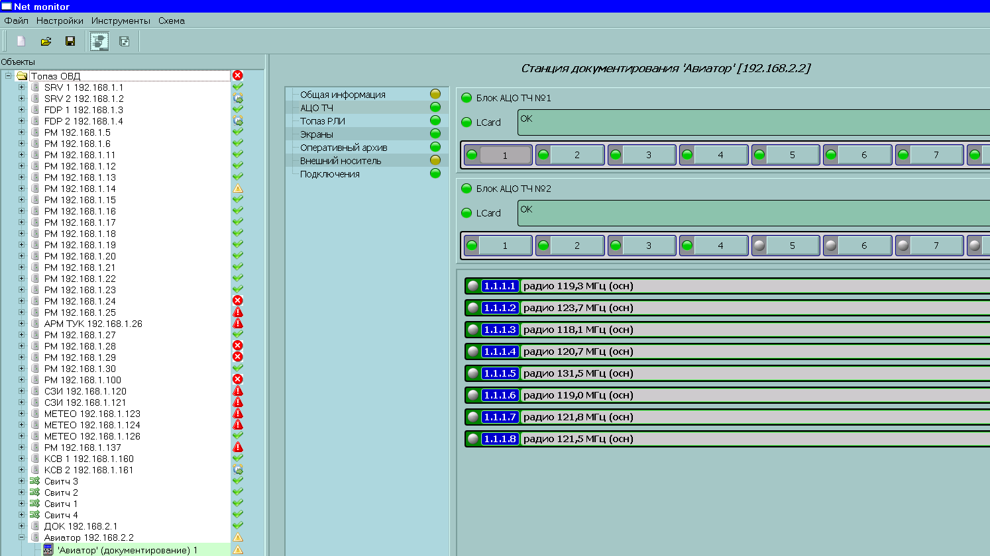
Рисунок 2.32

Элемент «Топаз РЛИ» содержит сведения о серверах РЛИ КСА УВД «Топаз ОВД»:
- сетевой адрес сервера – поле «IP»;
- наличие передачи сетевых пакетов серверу – поле «пинг»;
- наличие сетевого доступа к серверу – поле «доступен»;
- наличие передачи данных от сервера – поле «данные».

Наличие каждого из признаков изображено в виде цвета пиктограммы (зеленый – наличие, серый - отсутствие).

Сведения о серверах РЛИ
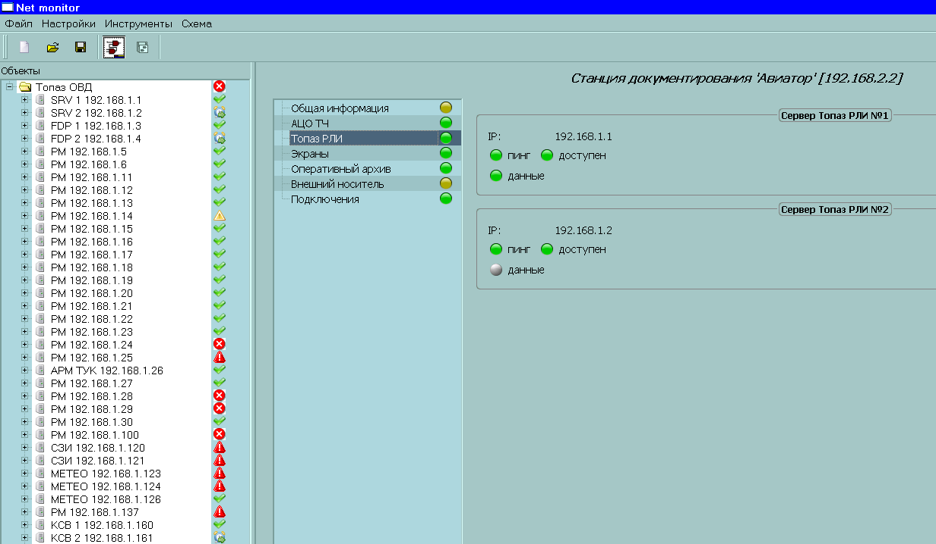
Рисунок 2.33

Элемент «Экраны» содержит информацию о работе модуля сбора видеоинформации с экранов АРМ и серверов, представленную в табличном виде. Данная информация включает в себя:
- сетевой адрес АРМ и наличие подключения к нему по сети (цвет пиктограммы) – столбец «Адрес»;
- название АРМ – столбец «Имя»;
- скорость передачи данных на станцию документирования (скорость указана в килобитах в секунду) – столбец «Трафик (кб/с)».

Сведения о работе модуля документирования видеоинформации с экранов АРМ и серверов
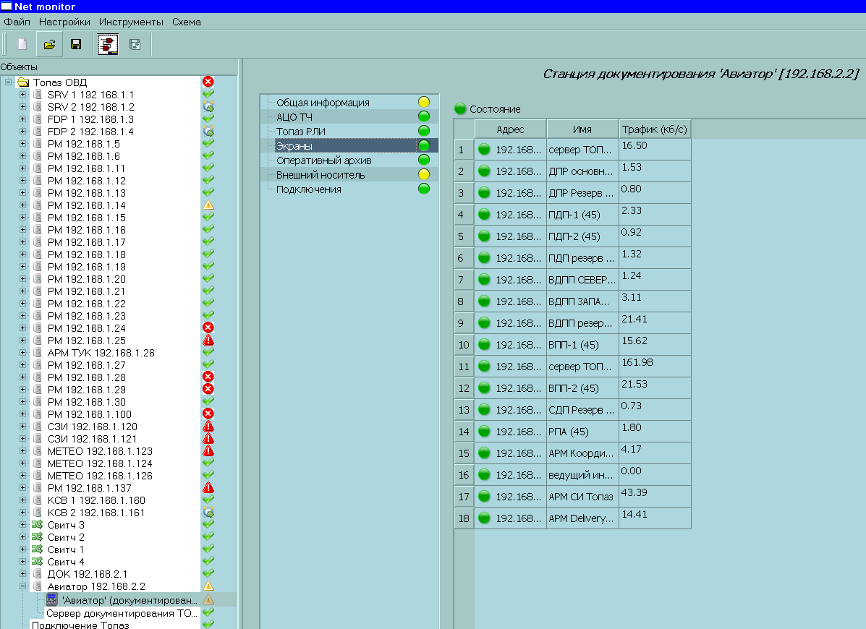
Рисунок 2.34

С помощью элемента «Оперативный архив» можно отследить процесс документирования, а так же просмотреть файлы архива (Рисунок 2.35). В верхней части информационного окна указана общая вместимость архива в мегабайтах и объем, занятый файлами архива. Файлы архива упорядочены в соответствии с датой их создания.

Оперативный архив
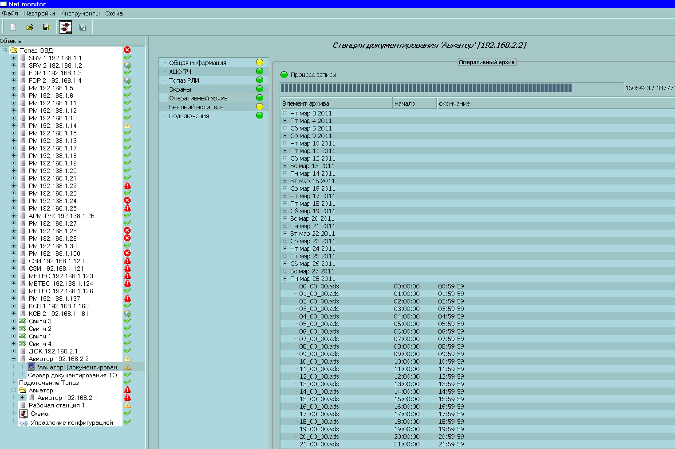
Рисунок 2.35
Элемент «Внешний носитель» предоставляет сведения об архиве долговременного хранения информации. Выбрав данный элемент, на информационной панели отображается информация о съемном носителе, который выступает в качестве элемента долговременного архива:
- признак физического присутствия носителя в составе АРМ - поле «вставлен»;
- признак опознания носителя операционной системой АРМ - поле «подключен»;
- индикатор свободного места на носителе - поле «память»;
- диагностика состояния съемного носителя - поле «Состояние».

Съемный носитель
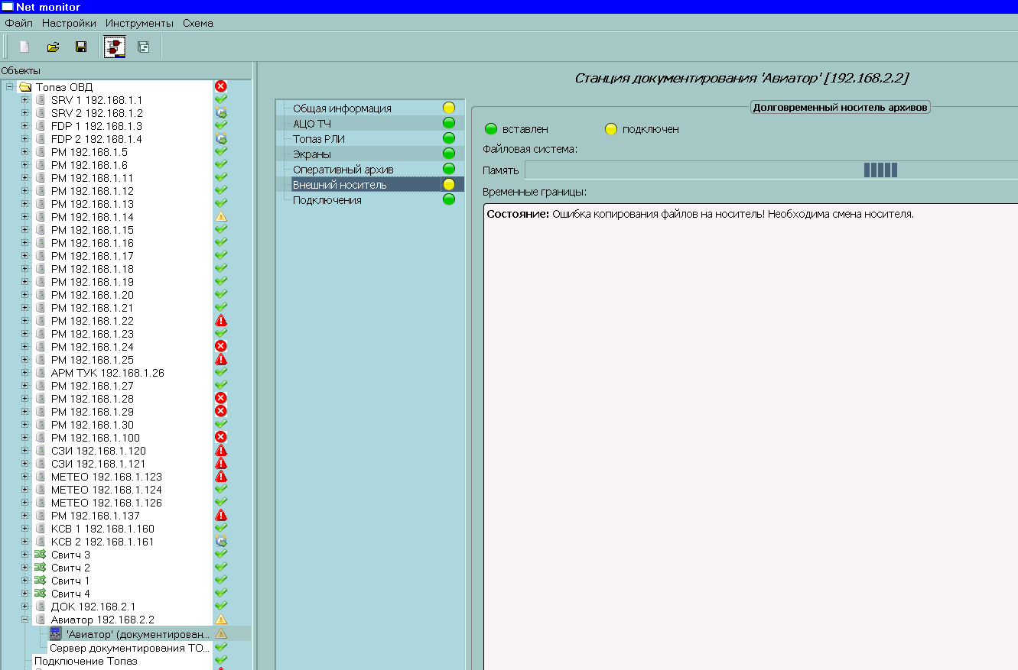
Рисунок 2.36

При выборе элемента «Подключение» на информационной панели отобразится список сетевых адресов подключенных к станции документирования АРМ (Рисунок 2.37).
Список адресов АРМ, подключенных к станции документирования
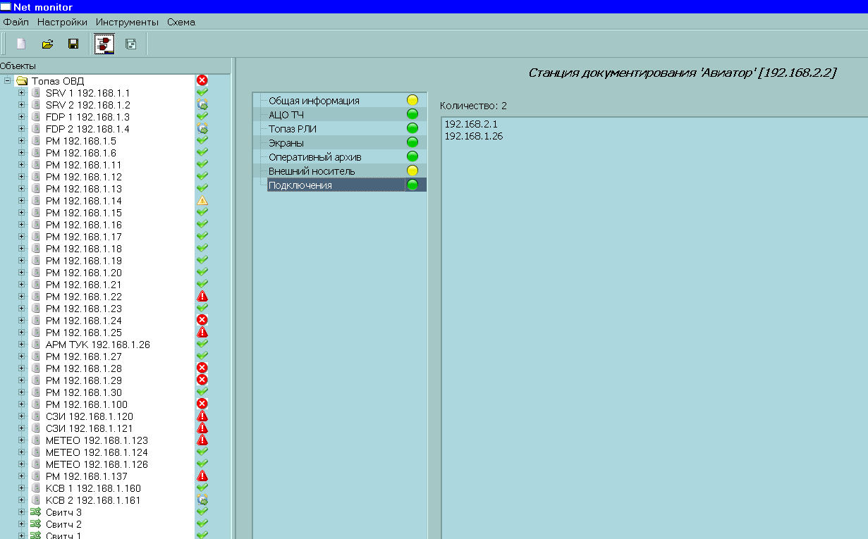
Рисунок 2.37
Осуществляется обязательная регистрация действий с заархивированной информацией с обязательной записью в журнал системного инженера.

Компонент «ProcessLiveGui»
Для управления процессами и мониторинга за процессами на нескольких машинах с одной рабочей, можно запустить приложение ProcessLiveGui.start, которое позволяет в удобном графическом виде представить и работать с соединениями и процессами. Открывается окно – см. Рисунок 2.38.
Общий вид приложения ProcessLiveGui
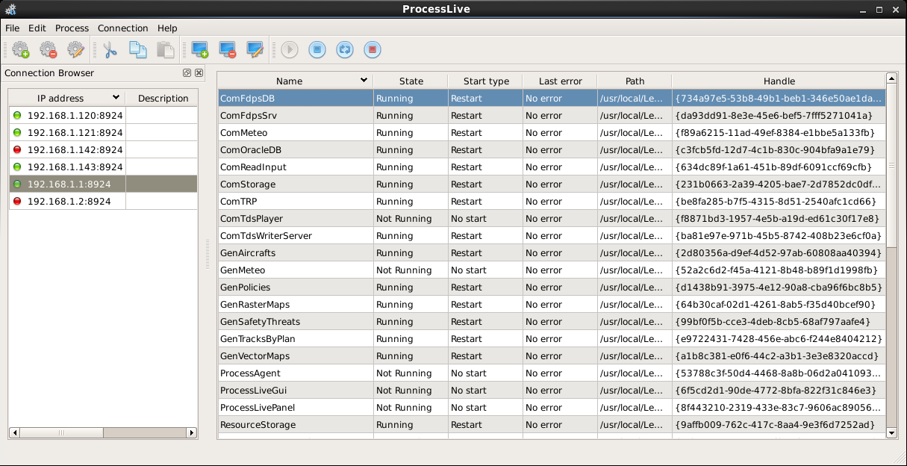
Рисунок 2.38

Окно разбито на 2 основные части. В левой, Connection Browser, расположен список станций, для которых возможен мониторинг. Указан IP адрес с номером порта, и дополнительное описание. В правой части располагается список процессов запущенных или готовых к запуску на выбранной станции и их характеристики. Указаны имена, статусы, зафиксированные ошибки, месторасположение запускного файла, handle.
Основные операции, которые можно производить в этом окне, дублируются. Можно использовать главное меню. Все операции, в дополнение, представлены пиктограммами на дополнительных панелях. При подведении курсора мыши к любой иконке, появляется всплывающая подсказка, описывающая, какой операции она соответствует. Кроме того, можно вызывать их из контекстного меню, вызываемого правой клавишей мыши. Оно отличается для левой и правой частей окна. В нём также после названия вызываемого действия описаны комбинации горячих клавиш, нажатие которых приведёт к открытию этих окон.
Контекстное меню, открывающееся при нажатии правой клавиши мыши в Connection Browser (Рисунок 2.39).

Контекстное меню в Connection Browser
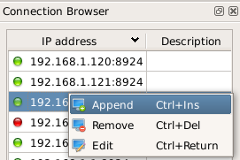
Рисунок 2.39
Операции касаются присоединения новых станций, редактирования и удаления существующих. Создание нового соединения начинается с нажатия «Append» в контекстном меню или в выпадающем, в разделе Connection главного меню. Также можно использовать иконку . Открывается окно создания нового соединения (Рисунок 2.40).
Окно добавления нового IP адреса
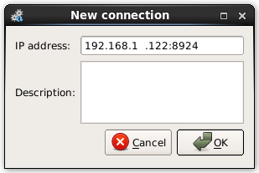
Рисунок 2.40
В строку IP address вписывается данные о добавляемой станции: адрес и коммуникационный порт. Можно добавлять дополнительное описание, которое затем будет отображаться в столбце Description. Кнопка OK создаст новую строку, кнопка Cancel отменит все операции. При активизации этой строки, в правой части появится информация о процессах, относящихся к приложению Топаз, с возможностью их редактирования, копирования, остановки и повторного запуска.
Окно редактирования открывается при нажатии Edit или иконки . Оно отличается от окна создания нового только заголовком Connection Properties и присутствием в нём уже существующей информации. Можно добавить или изменить необходимые данные. После этого либо сохраняем изменения нажатием кнопки OK, либо оставляем без изменений нажатием кнопки Cancel.
При нажатии строки Remove или иконки , появляется предупреждающее окно (Рисунок 2.41).

Окно удаления соединения
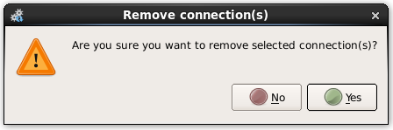
Рисунок 2.41
Пользователь должен подтвердить своё решение об удалении, нажав Yes. Соответственно, он имеет шанс вернуться к первоначальному варианту, нажав No.
Из правой части окна вызывается контекстное меню (Рисунок 2.42). Все указанные в нём пункты будут относиться к выбранному процессу. Они могут быть активны или пассивны, в зависимости от статуса работы процесса в настоящий момент.
Контекстное меню для процессов
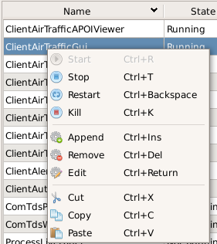
Рисунок 2.42
Нажатие строки Start или иконки запускает процесс на удалённой станции. Она будет активна, когда он ещё не запущен. После этого становятся активными следующие кнопки. Строка Stop или иконка приостанавливает его работу. Строка Restart и иконка останавливает запущенный процесс и стартует его заново. Нажатие строки Kill или иконки полностью прекращает работу этого процесса. Все эти операции в главном меню доступны в разделе Process.
Для создания нового процесса, необходимо выбрать строку Append или иконку .
Открывается окно (Рисунок 2.43), в котором 2 закладки: General и Environment.

Окно Создания процесса, закладка Общее (General)
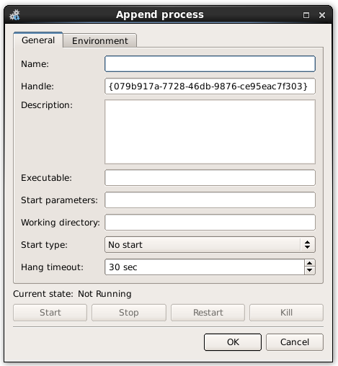
Рисунок 2.43

На закладке Общее необходимо задать имя, указать название стартового файла, его расположение. Handle определяется машиной автоматически и выводится для информации. На закладке Среда (Environment) (Рисунок 2.44) можно добавлять различные переменные и определять их значения.
Окно Создания процесса, закладка Среда (Environment)
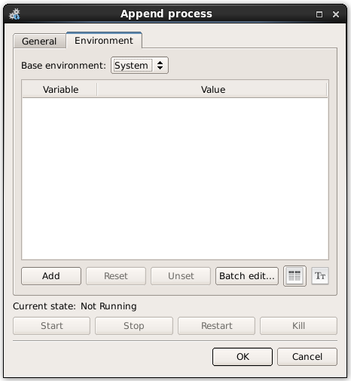
Рисунок 2.44
Для редактирования выбрать строку Edit или нажать иконку . Открывающиеся окна (Рисунок 2.45) такие же, как и описанные выше при создании процесса, за исключением заголовков и прописанной в них, уже имеющейся информации.
Окно Редактирования процесса
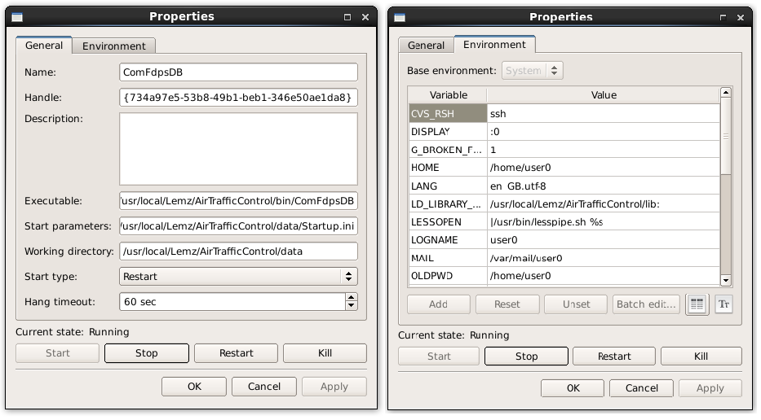
Рисунок 2.45
При нажатии строки Remove или иконки , появляется предупреждающее окно (Рисунок 2.46).
Окно удаления IP адреса
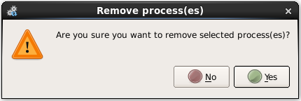
Рисунок 2.46

Пользователь, чтобы подтвердить своё решение об удалении, должен нажать Yes. Или отказаться, нажав No.
Имеется возможность оперативно работать с созданием и редактированием процессов с помощью следующей секции контекстного меню, дублирующей раздел главного меню Edit.
Пользователь имеет возможность переместить уже созданный процесс, например, на другую станцию. Для этого выбирается строка Cut или иконка . Видно, что процесс пропадает из выбранного места. Далее, следует переместиться на то соединение, куда его необходимо вставить, и выбрать строку Paste или иконку . После этого вырезанный ранее процесс вставляется в нужное место. Также возможно скопировать существующий процесс, чтобы сохранился и старый, и появился новый. Для этого надо выбрать строку Copy, или иконку . Теперь можно вставлять скопированный процесс без удаления его.
Из раздела File главного меню, открывается список доступных действий со списками.
Раздел File главного меню
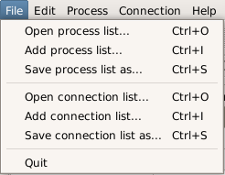
Рисунок 2.47
Для созданных соединений и процессов есть возможность сохранять, открывать и добавлять целиком списки. Для этого выбирается строка Save process list…Открывается окно навигатора файловой системы (Рисунок 2.48), в котором можно выбрать место для сохранения имеющихся процессов в виде xml-файла. В дальнейшем этот файл можно использовать для открытия, использовав строку Open process list… Тогда все процессы будут открыты на выбранной машине. Или выбрать строку Add process list…, в таком случае сохранённые процессы будут добавлены к уже имеющимся. Все окна идентичны.

Сохранение списка процессов
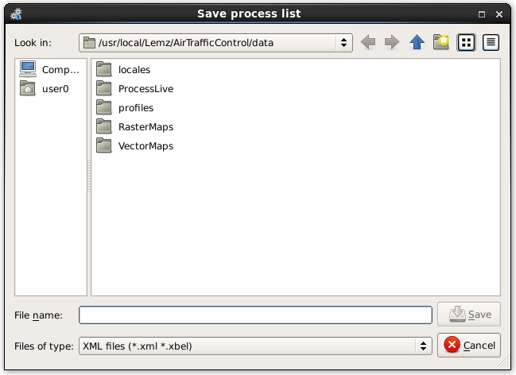
Рисунок 2.48
Аналогично происходит работа с сохранением и подключением или добавлением соединений.

Описание СТКУ
Система технического контроля и управления (СТКУ) КСА УВД "Топаз ОВД" предназначена для мониторинга исправности аппаратных и программных компонентов КСА УВД "Топаз ОВД", обеспечивающих работоспобность центров управления воздушных движением, а также для конфигурирования и управления определёнными параметрами указанных компонентов.
Архитектурно система состоит из нескольких экзепляров программы СТКУ монитор (обычно используется 2 экземпляра) и агентов, с которыми взаимодействуют компоненты, входящие в СТКУ монитор. Каждый СТКУ монитор работает с агентами автономно относительно других СТКУ мониторов.
Структурная схема
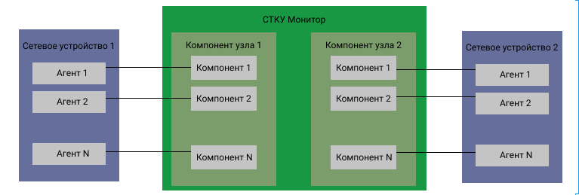
Рисунок 3.1
Агенты размещаются на контролируемых узлах (компьютеры или другие сетевые устройства, такие как маршрутизаторы, ИБП и т.д.). Агенты передают в СТКУ монитор некую информацию об узле, на котором они установлены, а также (если функционал агента это позволяет) выполняют команды, переданные ему от СТКУ монитора. Например, СТКУ агент ресурсов ОС может выполнять перезагрузку или выключение компьютера, на котором он установлен, посредством вызова соответствующих системных команд.
Пользователь системы в основном взаимодействует с СТКУ через графический интерфейс СТКУ монитора.
Для того, что бы СТКУ монитор подключился к агенту на узле, необходимо добавить данный узел в конфигурацию СТКУ монитора и добавить компонент к этому узлу, который будет взаимодействовать с соответствующим агентом на данном узле. Например, что бы получить информацию о сетевых интерфейсах на сетевом коммутаторе с адресом 192.168.1.101, необходимо выполнить следующие действия:
- добавить в конфигурацию СТКУ монитора Компонент Сетевое устройство, который будет олицетворять собой данный узел;
- задать данному узлу адрес 192.168.1.101;
- добавить в данный узел дочерний Компонент Сеть.
После этого указанный компонент будет обращаться к SNMP агенту на данном узле для получения информации об имеющихся на данном узле сетевых интерфейсах. Полученную информацию компонент будет отображать в СТКУ Монитор.
В случае если какой-либо компонент СТКУ монитора в результате работы заложенной в него логики определит, что на узле проблема, то СТКУ монитор будет воспроизводить звуковую сигнализацию о наличии проблемы (при условии подключения к нему устройства воспроизведения аудио информации, такого как звуковая колонка) и цветовую индикацию о проблеме. Интерфейс СТКУ монитора организован таким образом, что бы пользователю было как можно легче определить источник проблемы.
На рисунке 3.2 видно, как индикация того, что компонент Экранный снимок не может подключиться к соответствующему агенту на узле 192.168.1.120 отображается:
• в окне информации компонента Экранный снимок для узла 192.168.1.120;
• в списке дочерних компонентов узла 192.168.1.120;
• на мнемосхеме (4.3.8.1);
• в списке неисправностей (4.3.7);
• в дереве компонентов (Рисунок 4.8);
• среди других аварийных компонентов в индикаторах панели инструментов (Рисунок 4.2).
Пример индикации ошибки
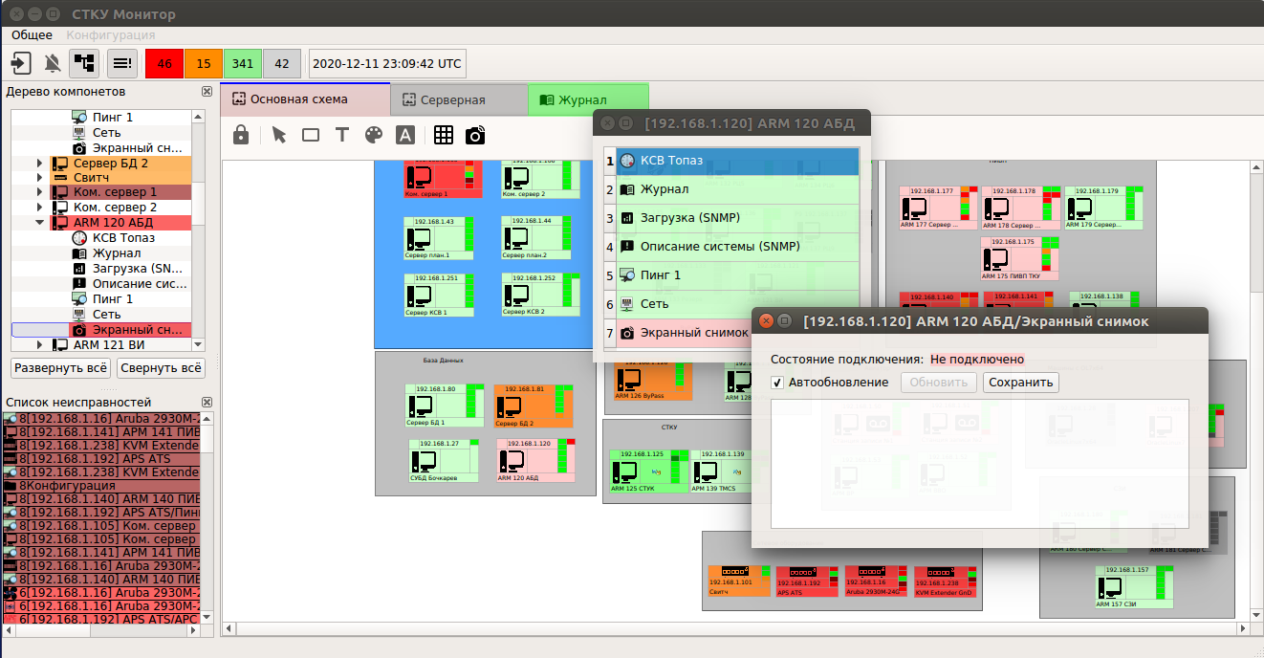
Рисунок 3.2
Примечание: СТКУ мониторы не имею автоматической синхронизации между собой. Каждый из них является автономным (относительно других СТКУ мониторов) модулем. Предусмотрена возможность принудительного скачивания и применения конфигурации другого СТКУ монитора.

В системе может быть неограниченное количество СТКУ мониторов. Но надо учитывать, что каждый СТКУ монитор потребляет ресурсы локальной сети для опроса заданных ему узлов. Поэтому рекомендуется использовать не более 2-х СТКУ мониторов на объекте. В случае если ByPass сеть полностью изолирована от основной сети, то следует в ByPass сети разместить дополнительные СТКУ мониторы.

СТКУ монитор

Описание и назначение
СТКУ монитор это графическое приложение, запускаемое на рабочем месте АРМ СТКУ. Обычно это рабочие места сменного инженера и системного администратора.
Именно СТКУ монитор отслеживает состояние заданных узлов и выдаёт сигнализацию (звуковую и цветовую) в случае возникновения проблем с контролируемым аппаратным либо программным обеспечением.
Каждый СТКУ монитор работает автономно относительно других СТКУ мониторов (при их наличии).

Учётные записи пользователей
В СТКУ мониторе своя система пользователей со следующим разграничением прав.
Оператор — обладает минимумом прав. Ему можно осуществлять только просмотр информации о компонентах. Данный тип учётной записи может быть полезен для записи смены дежурства обслуживающего персонала в журнал СТКУ. На практике этот тип учётной записи практически не используется. Ему запрещено:
- отключать включённую звуковую сигнализацию;
- включать отключённую звуковую сигнализацию;
- изменять конфигурацию системы каким-либо образом.
Техник — по сравнению с Пользователем имеет следующие дополнительные права:
- настраивать компоненты;
- ставить компоненты на «тех. обслуживание» и снимать их с него;
- сохранять текущую конфигурацию на жёсткий диск для следующего запуска Монитора. Это необходимо, т. к. в конфигурации монитора хранится, находится ли компонент на «тех. обслуживании» или нет.
Администратор — по сравнению с Техником имеет следующие дополнительные права:
- копировать на данный СТКУ монитор конфигурацию с другого СТКУ монитора;
- добавлять / удалять / редактировать учётные записи пользователей;
- добавлять компоненты в «дерево компонентов» или удалять их из него;
- редактировать мнемосхемы (добавлять/удалять/перемещать графические представления компонентов).
Интерфейс для управления учётными записями пользователей описан в пункте 4.3.5.
Пока в системе не задан хотя бы один администратор, есть возможность подключиться под учётной записью администратора по умолчанию. Имя пользователя данной учётной записи: admin. Пароль: sokolik.
Как только будет задан хотя бы один администратор для СТКУ монитора, эта учётная запись станет нерабочей (если только не будет явно задан администратор с такими параметрами, что крайне не рекомендуется). Крайне рекомендуется задать своих администраторов, что бы отключить эту учётную запись по умолчанию.
Авторизация пользователей рассмотрена в пункте 4.3.4.
Примечание: В случае использования Монитора неавторизованным пользователем считается что СТКУ монитором пользуется неавторизованный Оператор, к которому применены соответствующие ограничения.

Графический интерфейс

Общая информация
Графический интерфейс СТКУ монитора состоит из нескольких рабочих областей (Рисунок 4.1):
В самом верху расположено системное меню (4.3.2) c пунктами Общее и Конфигурация.
Под ним расположена панель инструментов (4.3.3) с кнопками и различными индикаторами.
Ниже в левой части расположены два списка:
- Дерево компонентов (Рисунок 4.8);
- Список неисправностей (4.3.7).
Горизонтальную границу между списками можно перетаскивать, зажав «мышью», вверх-вниз, изменяя высоту списков (в случае если они оба отображаются).
Справа от списков раположена область информационных вкладок (4.3.8). На рисунке (Рисунок 4.1) присутствуют три вкладки и открыта вкладка Основная схема.
Вертикальную границу между областью информационных вкладок и списками компонентов можно также перетаскивать вправо-влево, зажав её «мышью».
При двойном клике по компоненту в любом из списков или на любой из схем открывается окно отбражения информации о компоненте. В заголоке этого информационного окна указывается путь к компоненту и сетевой адрес узла, к которому он относится. На рисунке (Рисунок 3.2) открыт список компонентов узла АРМ 120 АБД сетевой адрес которого 192.168.1.120. И уже из этого списка открыто информационное окно компонента Экранный снимок.
Общий вид СТКУ монитора
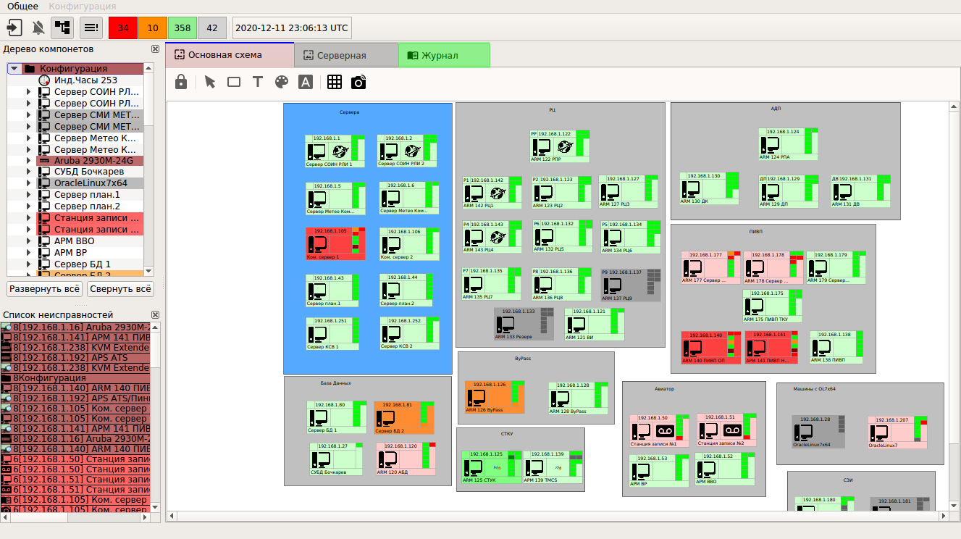
Рисунок 4.1

Данные информационные окна имеют режим отображения «поверх других окон», который нужен для того, чтобы окно отображалось даже в случае, если мы начинаем работать с основным окном СТКУ монитора (двигаемся по мнемосхеме, смотрим журнал и т.д.).
Каждое окно запоминает свой размер (который привязан к внутреннему идентификатору компонента). Если закрыть окно и снова его вызвать (двойной клик по компоненту в любом списке или на мнемосхеме), то окно отобразится возле текущего положения курсора «мыши», сохранив свой размер. К примеру компоненту Сеть Ошибка! Источник ссылки не найден.для компьютера потребуется более маленький размер, чтобы отобразить все его сетевые интерфейсы, по сравнению с сетевым маршрутизатором.
Список компонентов, отображаемый для узла АРМ 135 РЦ7 на рисунке (Рисунок 4.1) отображается для компонентов, олицетворяющих собой "узел". Это компоненты компьютер и сетевое устройство. Также этот список отображается для компонента группа. Правый клик по элементу (строке) в этом списке вызывается контекстное меню соответствующего дочернего компонента (подробнее в 4.3.6.1).

Меню
Меню имеет следующие пункты:
• Общее - Базовые действия, доступные для операторов и техников, включая неавторизованных пользователей (в отличии от пункта Конфигурация, который доступен только для администраторов).

Войти - Авторизоваться под заранее заданной учётной записью (4.2). Этот пункт отображается, если в текущий момент пользователь не авторизовался (4.3.4).
Выйти - Выйти из текущей учётной записи. Этот пункт отображается, если в текущий момент некий пользователь авторизовался (4.3.4).
Выключить звуковую сигнализацию - Этот пункт отображается, если звуковая сигнализация включена. После запуска СТКУ монитора она всегда включена, вне зависимости от того, в каком состоянии она была в предыдущей сессии работы СТКУ монитора. Если в данный момент пользователь не авторизован, то данный пункт меню будет недоступен. Запись о выключение звуковой сигнализации заносится в СТКУ журнал с указанием какой пользователь отключил звуковую сигнализацию.
Включить звуковую сигнализацию - Этот пункт отображается, если звуковая сигнализация отключена. После запуска СТКУ монитора она всегда включена, вне зависимости от того, в каком состоянии она была в предыдущей сессии работы СТКУ монитора. Если в данный момент пользователь не авторизован, то данный пункт меню будет недоступен. Т.е. если пользователь залогинился, затем отключил звуковую сигнализацию, а после этого разлогинился, то что бы выключить звуковую сигнализацию необходимо заново залогиниться. Запись о включение звуковой сигнализации заносится в СТКУ журнал с указанием какой пользователь включил звуковую сигнализацию.
О программе - вызывает модальное диалоговое окно с информацией о текущей версии СТКУ монитора. Данная информация полезна для проверки версии СТКУ монитора после обновления, а также для уведомления разработчиков о каких-либо неполадках в работе СТКУ монитора (что бы разработчик знал в какой именно версии проблема).
Закрыть - завершить выполнение программы СТКУ монитор.
• Конфигурация - Данный пункт заблокирован по умолчанию. Разблокируется после авторизации пользователя, у которого есть права для изменения конфигурации СТКУ монитора.
Скачать конфигурацию - Запускает процедуру скачивания конфигурации с другого СТКУ монитора с последующим применением к текущему СТКУ монитору.
Сохранить конфигурацию - Cохраняет текущую конфигурацию на жёсткий диск. Для следующего запуска Монитора.
Пользователи - Запускает диалог редактирования учётных записей пользователей (4.3.5).
Настройка Web браузера - Запускает диалог общих настроек запуска Web браузера для компонентов, олицетворяющих собой "узел" из их контекстного меню.
Настройки SSH терминала - Запускает диалог общих настроек запуска SSH сессии в терминале для компонентов, олицетворяющих собой "узел" из их контекстного меню.

Панель инструментов
Панель инструментов расположена вверху главного окна СТКУ монитора сразу под меню.
Панель инструментов для неавторизованного пользователя
Рисунок 4.2
В панели инструментов представлены следующие элементы:
- Кнопка запуска диалога авторизации (4.2). Отображается, если в текущий момент пользователь не авторизовался (4.3.4).
- Кнопка для сохранения текущей конфигурацию на жёсткий диск. Для следующего запуска Монитора. Отображается только если некий пользователь авторизовался и у него есть права на изменение конфигурации СТКУ монитора.
- Кнопка для выхода из текущей учётной записи. Отображается, если в текущий момент некий пользователь авторизовался (4.3.4).
- Кнопка отключения звуковой сигнализации о неисправностях. Отображается если звуковая сигнализация включена. Если в текущий момент пользователь не авторизован, то кнопка заблокирована (4.3.4).
- Кнопка включения звуковой сигнализации о неисправностях. Отображается если звуковая сигнализация отключена. Если в текущий момент пользователь не авторизован, то кнопка заблокирована (4.3.4).
- Кнопка управления отображением списка Дерево компонентов (Рисунок 4.8). Если кнопка в нажатом состоянии (более тёмный фон кнопки), то список отображается, в противном случае список не отображается.
- Кнопка управления отображением списка Список неисправностей (4.3.7). Если кнопка в нажатом состоянии (более тёмный фон кнопки), то список отображается, в противном случае список не отображается.
(красный прямоугольник) - счётчик компонентов, находящихся в аварийном состоянии. Количество таких компонентов отображается цифрой в этом прямоугольнике.
Примечание: Если какой либо дочерний компонент находится в аварийном состоянии, то и все его родительские компоненты будут находиться в аварийном состоянии, и хотя проблема только в одном компоненте, авариных будет показано несколько. Подробнее – см. Рисунок 4.8 Дерево компонентов.
(оранжевый прямоугольник) - счётчик компонентов, находящихся в предаварийном состоянии. Количество таких компонентов отображается цифрой в этом прямоугольнике.
Примечание: Если какой либо дочерний компонент находится в предаварийном состоянии, и нет других дочерних компонентов, находящихся в аварийном состоянии, то состояние родительского компонента тоже будет отображаться как предаварийное. И так до "корня" дерева компонентов, и хотя проблема только в одном компоненте, предаварийных может быть показано несколько. Подробнее - см. Рисунок 4.8 Дерево компонентов.
(зелёный прямоугольник) - счётчик компонентов, находящихся в исправном состоянии. Количество таких компонентов отображается цифрой в этом прямоугольнике.
Примечание: Если компонент исправен, но поставлен на ТО, то он не будет учтён при подсчёте количества исправных компонентов. Подробнее – см. Рисунок 4.8 Дерево компонентов.
(серый прямоугольник) - счётчик компонентов поставленных на ТО (тех.обслуживание). Количество этих компонентов отображается цифрой в этом прямоугольнике.
Примечание: Если компонент поставлен на ТО, то его реальное состояние не учитывается при подсчёте количества компонентов, находящихся в том или ином состоянии. Подробнее – см. Рисунок 4.8 Дерево компонентов.
• Часы UTC - отображают текущее время в формате UTC с обновлением раз в секунду. Основное назначение этого элемента в панели инструментов - отслеживать, не завис ли графический интерфейс и, если завис, то когда.

Авторизация пользователя
Авторизация пользователя происходит через диалог авторизации. Вызвать данный диалог можно несколькими способами через действие Войти:
• Меню - Общее/Войти (4.3.2).
• Панель инструментов (Рисунок 4.2).
• Контекстное меню в спиcке Дерево компонентов (Рисунок 4.8) или в списке Список неисправностей (4.3.7) или на одной из мнемосхем (4.3.8.1).

После активации данного действия возле текущего положения курсора «мыши» появится диалог авторизации пользователя.

Диалог авторизации
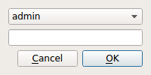
Рисунок 4.3
В верхней части диалога находится выпадающий список. В нём необходимо выбрать пользователя, который должен быть заранее создан администратором (4.3.5) или пользователя по умолчанию, если своих пользователей ещё не создали (4.2). Ниже данного списка находится поле для ввода пароля выбранного пользователя. Все попытки авторизации (успешные и неуспешные) автоматически заносятся в журнал. При несовпадении паролей (точнее их контрольных сумм) в данном диалоге будет выведена напись «Пароль не подходит» над полем ввода пароля. В заголовке Монитора после надписи «СТКУ Монитор» отображается тип текущего авторизованного пользователя и его имя, например:
«СТКУ Монитор — Администратор: Иванов.И.И.».
Для того, что бы выйти из учётной записи (разавторизоваться), необходимо использовать действие Выйти. Оно доступно в:
• Меню - Общее/Выйти (4.3.2).
• Панель инструментов (Рисунок 4.2).
Что бы сменить пользователя (например при смене дежурства), необходимо сначала Выйти из текущего пользователя, а затем Войти под новым.

Управление учётными записями пользователей
Для управления учётными записями надо вызвать диалог Пользователи через меню (4.3.2) Конфигурация/Пользователи.
Примечание: Данный пункт меню доступен только для администраторов СТКУ монитора. При первом запуске необходимо авторизоваться (4.3.4) под учётной записью администратора по умолчанию (4.2).

Диалог "Пользователи"
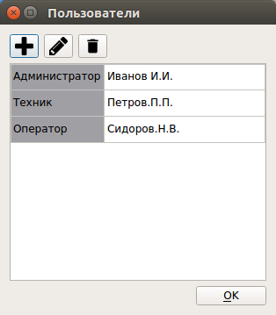
Рисунок 4.4

Вверху диалога расположены следующие кнопки:
Добавить - Запускает диалог добавления пользователя (Рисунок 4.5) После нажатия в нём на кнопку «ОК» будет добавлен новый пользователь с соответствующим паролем и типом.
Редактировать - В случае, если в таблице (ниже данной панели кнопок) выделен какой-либо пользователь, то запускается диалог редактирования свойств этого пользователя (Рисунок 4.6). В нём можно изменить тип пользователя. Так же можно задать данному пользователю новый пароль. Пароли хранятся в виде контрольной суммы. Поэтому посмотреть пароль не получится. Можно только задать новый.

Диалог добавления пользователя
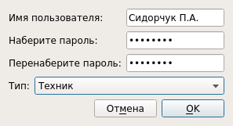
Рисунок 4.5
Диалог редактирования пользователя
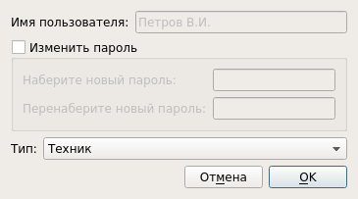
Рисунок 4.6
Удалить - В случае если в таблице (ниже данной панели кнопок) выделен какой-либо пользователь, то запускается диалог запроса подтверждения удаления данного пользователя (Рисунок 4.7).
Диалог запроса подтверждения удаления пользователя
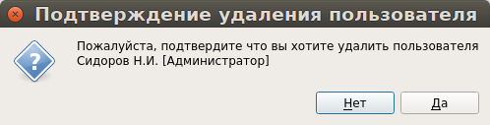
Рисунок 4.7
При подтверждении - удаляет выделенного пользователя.
Примечание: если СТКУ монитору не будет задан хотя бы один администратор, то будет доступна учётная запись администратора по умолчанию (4.2).
После кнопок располагается список заданных для Монитора пользователей (при первом запуске список пустой). В списке слева указан тип пользователя, а справа указано имя пользователя. Закрыть диалог можно нажав на кнопку «ОК», через «крестик» в заголовке диалога и нажатием на кнопку ESC на клавиватуре.

Дерево компонентов
Дерево компонентов (Рисунок 4.8) представляет иерархический список компонентов, определяя какие аппаратные и программные элементы КСА УВД "Топаз ОВД" должен отслеживать СТКУ монитор.
Также этот компонент отображает иерархию компонентов. Состояние родительского компонента не может быть лучше чем наихудшее состояние его дочерних компонентов. Имеется в виду, что даже если у родительского компонента состояние исправное, но у его дочернего компонента состояние аварийное, то итоговое состояние родительского компонента будет аварийным. Таким образом корневой компонент всегда отображает наихудшее состояние среди всех компонентов, добавленных в данный СТКУ монитор.
Состояние компонентов отображается цветом в строке компонента. Если состояние компонента аварийное, то цвет будет красным. Если состояние компонента предаварийное, то цвет будет оранжевым. Если компонент поставлен на ТО, то цвет будет серым. Если ни одно из вышеперечисленного не применимо к компоненту, то цвет ему не задаётся (будет либо белым, либо бледно-бледно серым в зависимости от того, какая по счёту видимая строка, в которой он отображается).
Примечание: если узел не пингуется, то цвет будет тёмно-красным, а если компонент исправен, но находится в резерве, то цвет будет синим – например, так будет для серверов РЛИ, которые работают в режиме горячего резерва.
Дерево компонентов
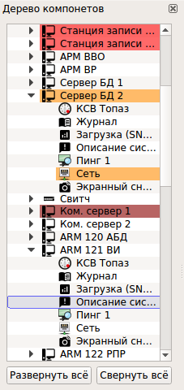
Рисунок 4.8

Если для данного компонента задан комментарий, то в правой части строки будет отображаться иконка комментария . Если для данного компонента комментарий не задан, но задан комментарий для какого либо из его дочерних компонентов (вне зависимости от уровня вложенности), то в правой части строки будет отображаться иконка наличия комментария у дочерних компонентов .
Внизу списка расположены две кнопки Развернуть всё и Свернуть всё для соответствующих действий с элементами внутри данного списка.
В верхнем правом углу расположен крестик, нажатие на который закрывает данный список. Отобразить его обратно можно через кнопку в панели инструментов (Рисунок 4.2).
Добавление, удаление, переименование, настройка компонентов, а также другие действия, связанные с конкретным компонентом, осуществляются через его контекстное меню (4.3.6.1).
При первом запуске приложения в данном списке есть только корневой компонент с именем /. Через его контекстное меню добавляются другие компоненты. Данный корневой компонент доступен только в этом списке. Так что первые компоненты придётся добавлять в СТКУ монитор тут.

Конекстное меню компонента
Контекстное меню компонента предоставляет возможность конфигурирования компонента и вызова его дополнительных функций. Вызвать контекстное меню можно например правым кликом «мыши» либо по компоненту. Также можно выделить компонент одинарным кликом «мыши» и нажав соответствующую клавишу на клавиатуре (обычно справа от правой клавиши ’Alt’). В зависимости от того, где именно вызвано контекстное меню, а также от состава дочерних элементов компонента для которого оно вызвано, в данное контекстное меню могут быть добавлены другие действия. Под действиями тут подразумеваются пункты данного контекстного меню.
Ниже будет рассмотрено базовое контекстное меню. Дополнительные действия дополняемые к нему дочерними компонентами, либо местом, где оно вызвано (например на мнемосхеме 4.3.8.1) будут описаны далее в соответствующих разделах.
Базовое контекстное меню содержит следующие пункты:
Запуск Web браузера - Запускает Web-браузер для узла, к которому относится компонент. Данный компонент отображается только для компонентов, олицетворящих собой сетевые узлы (Компонент Компьютер, Компонент Сетевое устройство).
Открытие SSH сессии - Запускает в терминале SSH подключение к узлу, к которому относится компонент. Данный компонент отображается только для компонентов, олицетворящих собой сетевые узлы (компонент Компьютер, компонент Сетевое устройство).
Тех. обслуживание - Устанавливает компонент в режим технического обслуживание. Состояние компонента, находящегося на техническом обслуживании не учитывается СТКУ монитором в логике определения наличия неисправностей. Примечание: Состояния дочерних компонентов в указанной логике тоже не учитываются, но они отображаются в списках и на мнемосхемах. Суть такой логики в следующем. Отключаем сигнализации о недоступности или проблемах на дочерних компонентах, но вместе с тем оставляем возможность отслеживать их актуальное состояние. К примеру, когда ТО закончено и дочернии компоненты позеленели можно снимать родительский компонент (обычно это некий узел) с ТО.
Настройки - Отображается, только если компонент предоставляет диалог для настроек. При выборе данного пункта меню запускается соответствующий диалог настроек для данного компонента.
Отметить - Выделить (отметить) дочерний компонент. Выделенный дочерний компонент отображается жирным шрифтом в дереве компонентов, а на мнемосхеме для графического элемента Компьютер Топаз в правой области отображается иконка выделенного дочернего компонента (если в этом месте не отображается одна из иконок комментария). Данный пункт отображается только для дочерних компонентов компонента Компьютер если он не отмечен в текущий момент. Если у данного "узла" отмечен другой дочерний компонент, то при выборе данного пункта контекстного меню отметка с того дочернего компонента будет снята, а на данный дочерний компонент установлена. Таким образом у узла может быть отмечен только один из его дочерних компонентов.
Снять отметку - Снять отметку с отмеченного дочернего компонента. Данный пункт отображается только на выделенном дочернем компоненте.
Комментарий - при выборе данного пункта запускается диалог редактирования комментария для компонента.
Переименовать - Запускает диалог переименования компонента (Рисунок 4.9).
Диалог переименования компонента
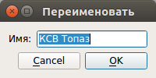
Рисунок 4.9
Добавить - Открывает дополнительное подменю, в котором перечислены компоненты, которые могут быть дочерними для компонента, по которому вызвано данное контекстное меню. При выборе дочернего компонента в данном подменю соответствующий дочерний компонент будет добавлен данному компоненту. В случае, если выбранный дочерний компонент олицетворяет собой узел, то будет вызван диалог добавления узла (Рисунок 4.10). В данном диалоге можно сразу задать имя и сетевой адрес добавляемого узла и галочками выбрать дочернии компоненты для добавляемого узла. При следующем вызове диалога добавления узла сетевой адрес будет увеличен на единицу относительно предыдущего добавления узла. Это сделано для удобства массового добавления узлов при первоначальной настройке СТКУ монитора.
Диалог добавления узла
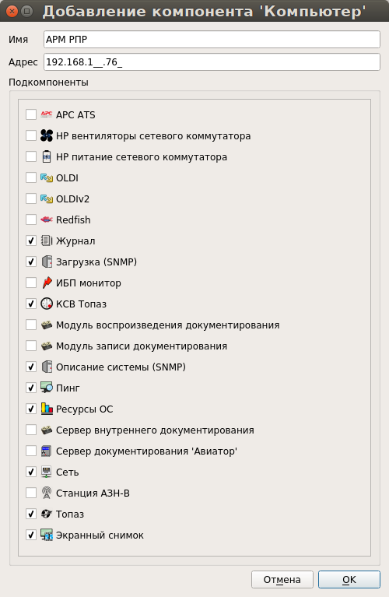
Рисунок 4.10
Удалить - Запускает диалог подтверждения удаления компонента (Рисунок 4.11).

Диалог подтверждения удаления компонента
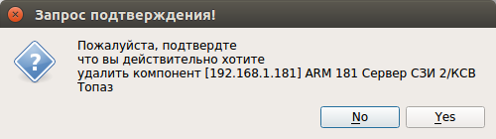
Рисунок 4.11

Список неисправностей
Список неисправностей располагается в левой части главного окна СТКУ монитора. Если он отображается одновременно с деревом компонентов (Рисунок 4.8), то он отображается под ним.
В верхнем правом углу списка расположен крестик, нажатие на который закрывает данный список. Отобразить его обратно можно через кнопку в панели инструментов (Рисунок 4.2).
В списке отображаются элементы не (!) находящиеся в исправном состоянии. Компоненты сгруппированы по категориям в следующем порядке (сверху вниз):
- Не пингуется (тёмнокрасный фон) - тут находятся компоненты Пинг и все их родительские компоненты до корневого включительно, т.к. это является наихудшей неисправностью (см. Рисунок 4.8, логику определения состояния родительского компонента).
- Авария (красный фон) - тут находятся компоненты в аварийном состоянии.
- Предупреждение - тут находятся компоненты, находящиеся в предаварийном состоянии.
- Тех. обслуживание - тут находятся компоненты, поставленные в режим технического обслуживания.
Внутри каждой категории более свежие компоненты находятся выше более старых. Свежими считаются компоненты, которые попали в данную категорию позже других. Соответственно старыми считаются компоненты, попавшие в категорию раньше других.
Количество компонентов, отображаемых в каждой категории списка соответствует числу, отображаемому на соответствующих индикаторах панели инструментов (Рисунок 4.2).
Примечание: Красному индикатору в панели инструментов соответствует суммарное количество тёмнокрасных и красных компонентов в списке.

Информационные вкладки
В информационной вкладке отображается информация не привязанная к конкретному компоненту, но общая для всех или для некой группы компонентов.
Примечание: добавлять, удалять и переименовывать информационные вкладки могут только администраторы СТКУ монитора (4.2). Для не администраторов данные операции недоступны, а соответствующий кнопки не будут отображаться.
При первом запуске СТКУ монитора в области информационных вкладок нет ни одной информационной вкладки. В верхнем левом углу отображается кнопка . После клика по данной кнопке рядом с ней появляется выпадающий список для выбора какую именно информационную вкладку надо добавить.
После выбора добавляется новая вкладка и у пользователя есть возможность переименовать данную новую вкладку. Если потребуется переименовать информационную вкладку позже, то необходимо дважды кликнуть по заголовку информационной вкладки, после этого перейдем в режим редактирования имени вкладки. Выход из данного режима осуществляется по нажатию на клавишу Enter.
При наличии информационных вкладок кнопка добавления будет находиться справа от самой правой вкладки.
В заголовке информационной вкладки слева от её имени отображается иконка, обозначающая тип информационной вкладки. В случае, если текущий пользователь является администратором на данном СТКУ мониторе, то справа от имени будет иконка , при клике по которой будет отображён диалог подтверждения удаления данной информационной вкладки. В случае подтверждения данная информационная вкладка будет удалена.
Фон информационной вкладки показывает её состояние. Логика определения состояния описана отдельно для каждой информационной вкладки. Общее для всех вкладок - зелёный фон означает то, что ничего требующего срочного внимания обслуживающего персонала на вкладке не отображается.
У текущей вкладки в верхней части корешка отображается синяя линяя, для облегчения пользователю визуального определения какую именно вкладку он просматривает в текущий момент.
Количество информационных вкладок программно не ограничено.
Администратор может изменять порядок вкладок, зажав корешок вкладки «мышью» и перетаскивая её вправо-влево.

Мнемосхемы
Мнемосхема предназначена для графического представления группы узлов, отображая их текущее состояние (Рисунок 4.12).
На этом рисунке открыта информационная вкладка мнемосхемы Основная схема. Вкладки мнемосхемы содержат иконку .
Справа от текущей схемы расположена ещё одна мнемосхема Серверная. Количество мнемосхем, которые можно добавить в монитор, программно не ограничено.

Пример мнемосхемы
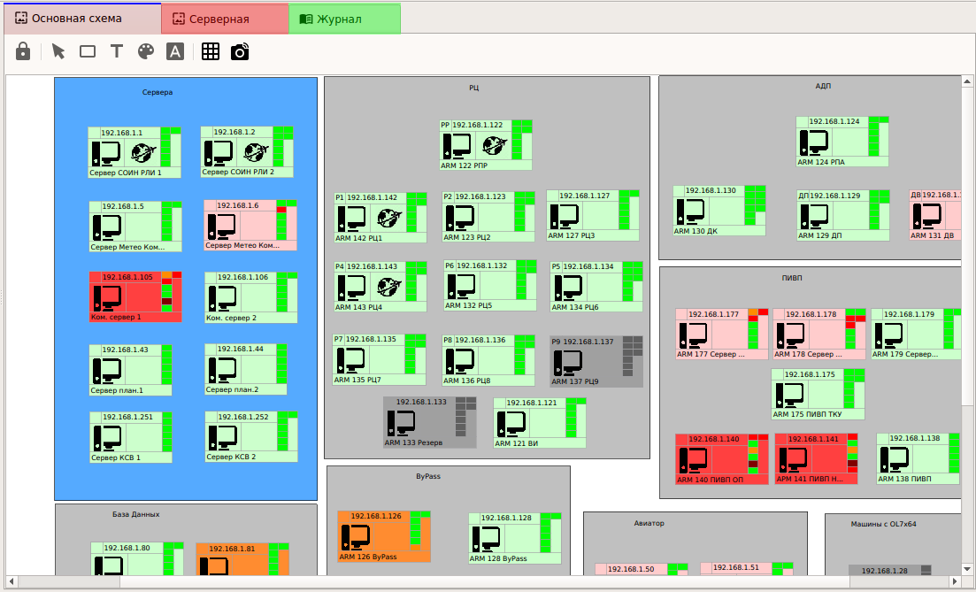
Рисунок 4.12

В верхней части мнемосхемы расположена панель инструментов (Рисунок 4.13).
Панель иструментов мнемосхемы
Рисунок 4.13

- Разблокировать редактор схемы,
- Заблокировать редактор схемы,
- Режим выбора,
- Добавление группы,
- Добавление текста,
- Изменение цвета,
- Изменение шрифта,
- Сетка,
- Сохранение схемы в PNG файл.

Редактирование мнемосхемы
По умолчанию радактирование мнемосхемы заблокировано для того, чтобы не допустить случайных изменений при работе с мнемосхемой. Блокировка и разблокировка редактирования мнемосхемы осуществляется соответствующими кнопками на панели инструментов (Рисунок 4.13). Каждая информационная вкладка (4.3.8) имеет свою блокировку для редактирования.

Добавление узла на мнемосхему
Для того, что бы добавить узел на схему необходимо выполнить следующую последовательность действий:
1 В окне информационных вкладок (4.3.8) открыть схему, на которую будем добавлять узел.
2 Убедиться что мнемосхема доступна для редактирования (4.3.8.1.1).
2 При нажатой на клавиатуре клавише Ctrl установить курсор «мыши» на компоненте, который олицетворяет собой узел в дереве компонентов (Рисунок 4.8).
3 Зажать левую клавишу «мыши» и не отпуская её переместить курсор на схему.
4 Отпустить зажатую левую клавишу «мыши».
5 В появившемся возле курсора списке выбрать графическое представление для добавляемого узла.

Удаление элемента из мнемосхемы
1 Убедиться что мнемосхема доступна для редактирования (4.3.8.1.1).
2 Выбрать элементы левой клавишей «мыши» для удаления: одиночный клик выбирает один элемент, при нажатой на клавиатуре клавише Ctrl можно выбирать несколько элементов, при нажатии на свободной от элементов области можно выбрать элементы при помощи прямоугольника выделения.
3 Нажать на клавиатуре клавише Del.
4 Подтвердить удаление элементов.

Индикация состояния мнемосхемы
Состояние информационных вкладок (4.3.8) мнемосхемы определяется худшим состоянием его узлов. Состояние узла мнемосхемы определяется худшим состоянием его дочерних компонентов. Узлы и дочерние компоненты, находящиеся на техническом обслуживании, игнорируются при определении состояния. Рассмотрим это подробнее:
Цвет вкладки и состояние узла мнемосхемы определяется состояним его узлов или компонентов:
(бледно-красный) - при наличии любого узла или компонента в аварийном состоянии;
(бледно-оранжевый) - при наличии любого узла или компонента в предаварийном состоянии и при отсутствии узлов или компонентов в аварийном состоянии;
(бледно-зелёный фон) - при отсутствии узлов в аварийном и предаварийном состоянии;
(серый прямоугольник) - техническое обслуживание.
Цвет узла определяется состоянием его дочерних компонентов или отображается серым, если узел находиться на техническом обслуживании. Узел зеленый, если все дочерние компоненты исправны или на техническом обслуживании, желтый, если есть хотя бы один компонент в предаварийном состоянии и нет компонентов в аварийном состоянии, красный - есть хотя бы один компонент в аварийном состоянии.
Пример узла мнемосхемы
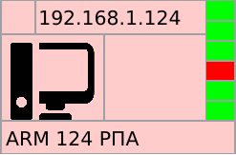
Рисунок 4.14

Узлы мнемосхемы (Рисунок 4.14) содержат дочерние компоненты, состояние которых отображается в правой части узла в виде прямоугольников. Цвет прямоугольника определяет состояние компонента:
(зелёный прямоугольник) - исправное состояние;
(оранжевый прямоугольник) - предаварийное состояние;
(красный прямоугольник) - аварийное состояние;
(серый прямоугольник) - техническое обслуживание.

Добавление группы
Для добавления группы нужно выполнить следующую последовательность действий:
1 Убедиться что мнемосхема доступна для редактирования (4.3.8.1.1);
2 Выбрать на панели инструментов (Рисунок 4.13) кнопку Добавление группы;
3 Нажать левую кнопку «мыши», установив левый верхний угол группы;
4 Отпусть левую кнопку «мыши», установив правый нижний угол группы.
Элемент группы служит для визуального разделения элементов на схеме, перемещение и удаление группы применяется ко всем элементам группы.

Редактирования цвета группы и текста
Для изменения цвета группы или текста нужно выполнить следующую последовательность действий:
1 Выбрать на панели инструментов (Рисунок 4.13) кнопку Изменение цвета;
2 Кликнуть левой кнопкой «мыши» по нужной группе или тексте;
3 Выбрать новый цвет.

Добавление текста
Для добавления текста нужно выполнить следующую последовательность действий:
1 Выбрать на панели инструментов (Рисунок 4.13) кнопку Добавление текста;
2 Нажать левую кнопку «мыши» установив левый верхний угол текста;
3 Отпусть левую кнопку «мыши» установив правый нижний угол текста;
4 Ввести текст с клавиатуры.

Редактирования шрифта текста
Для изменения шрифта текста нужно выполнить следующую последовательность действий:
1 Выбрать на панели инструментов (Рисунок 4.13) кнопку Изменение шрифта;
2 Кликнуть левой кнопкой «мыши» по нужному тексту;
3 Выбрать новый шрифт текста.
Выбранный шрифт будет применяться для нового текста.

Общий журнал
Информационная вкладка Общего журнала отображает все сообщения, которые получают все компоненты Журнал, добавленные в СТКУ монитор от соответствующих агентов журнала.

Общий Журнал
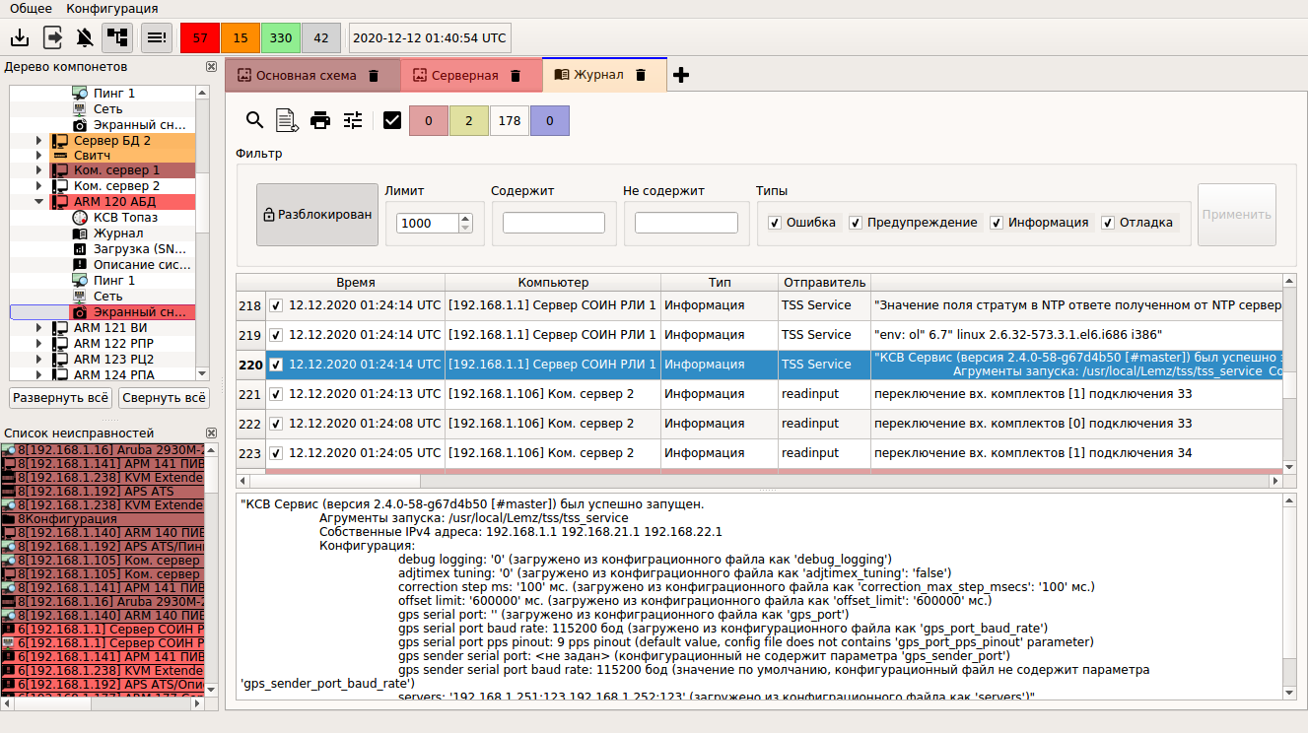
Рисунок 4.15
На информационной вкладке общего журнала (Рисунок 4.15) сверху вниз располагаются следующие элементы:
- Панель инструментов общего журнала;
- Панель управления фильтром входящих сообщений общего журнала;
- Таблица сообщений общего журнала;
- Окно просмотра сообщений.
В СТКУ Монитор нет программного ограничение на количество вкладок общего журнала. Но добавлять более одной не имеет смысла, т.к. все они будут отображать одно и тоже.

Панель инструментов общего журнала
Панель инструментов общего журнала
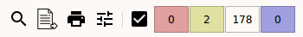
Рисунок 4.16
Панель инструментов содержит следующие элементы:
- вызывает диалог поиска сообщений в журнале (4.3.8.2.10);
- вызывает диалог экспорта сообщений из таблицы журнала в текстовый файл (4.3.8.2.8);
- вызывает диалог отправки сообщений из таблицы журнала на печать на принтере (4.3.8.2.9);
- вызывает диалог настроек журнала (4.3.8.2.7);
- вызывает диалог отмечания всех сообщений в журнале как прочитанных (4.3.8.2.5);
(бледно-красный) - индикатор количества непрочитанных сообщений об ошибках в таблице журнала (4.3.8.2.5);
(бледно-оранжевый) - индикатор количества непрочитанных сообщений о предупреждениях в таблице журнала (4.3.8.2.5);
(белый) - индикатор количества непрочитанных информационных сообщений в таблице журнала (4.3.8.2.5);
(бледно-синий) - индикатор количества непрочитанных отладочных сообщений в таблице журнала (4.3.8.2.5).

Фильтр входящих сообщений
Фильтр входящих сообщений контролирует, какие сообщения, полученные от компонентов Журнал должны попадать в общий журнал, а какие нет.
Данный фильтр не контролирует то, что отображается в таблице сообщений под ним (4.3.8.2.3). Фильтрация отображения добавленных в таблицу сообщений осуществляется через контекстное меню заголовка таблицы для каждого столбца (4.3.8.2.3).
Фильтр входящих сообщений
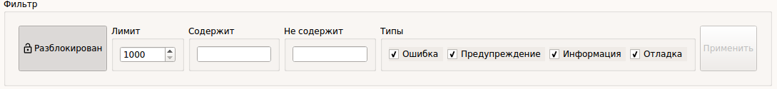
Рисунок 4.17

Панель управления фильтром входящих сообщений общего журнала
Панель управления (Рисунок 4.17) содержит следующие элементы:
- Кнопка блокировки фильтра - данная кнопка блокирует внесение изменений фильтр в ненажатом состоянии. Если фильтр заблокирован, то текст кнопки будет Заблокирован, в противном случае (в нажатом состоянии) текст кнопки будет Разблокирован. После запуска СТКУ Монитора внесение изменений в фильтр всегда заблокировано. Разблокировать может либо Техник, либо Администратор (4.2 Учетные записи пользователей).
- Лимит - определяет максимально количество сообщений в таблице (4.3.8.2.3). Диапазон допустимых значений: от 1000 до 100 000. По умолчанию данное значение равно 1000. Если таблица содержит допустимый максимум сообщений и приходят новые сообщения, то они вытесняют более старые сообщения.
- Содержит - в данном элементе присутствует поле, в которое можно ввести фрагменты текста, при наличии которых входящие сообщения будут попадать в таблицу сообщений. При помощи символа вертикальной черты «—» можно добавлять несколько фрагментов. Если таким образом указано несколько фрагментов, то в таблицу будут попадать сообщения, содержащие любой из этих фрагментов. Например, если в данном поле написано: ПКС — КФ — 192.168.1.54, то в таблицу будут попадать сообщения, которые содержат либо текст ПКС, либо текст КФ, а также все сообщения от узла 192.168.1.54 (т.к. при фильтрации сначала формируется один общий текст, содержащий все поля сообщения, а только потом к нему будет применена фильтрация). Если данное поле пустое, то оно не учитывается при фильтрации входящих сообщений.
- Не содержит - данное поле по логике аналогично предыдущему полю (Cодержит), с тем исключением, что сообщения, содержащие любой из фрагментов данного поля не будут попадать в таблицу сообщений общего журнала. Если данное поле пустое, то оно не учитывается при фильтрации входящих сообщений.
- Типы - В данной группе содержатся галочки для указания какие типы сообщений (Ошибка, Предупреждение, Информация, Отладка) должны попадать в таблицу общего журнала. Если тип сообщения не отмечен тут галочкой, то сообщения данного типа не будут попадать в таблицу общего журнала. Примечание: если необходимо, что бы таблица общего жунала перестала принимать сообщения, достаточно просто снять галочки для всех типов.
- Применить - Данная кнопка применяет изменения, внесённые в данной панели к фильтру входящих сообщений общего журнала. Пока она не нажата, никакие изменения не вступают в силу. Поля, значение которых изменено, но применено подсвечиваются оранжевым цветом (Рисунок 4.18).
Все параметры фильтра, отображённые в данной панели, применяются к входящему сообщению последовательно. Если, например, сообщение прошло параметры Содержит, Не содержит, но не прошло параметр Типы, то оно в таблицу не попадёт.

Подсветка изменённых полей фильтра входящих сообщений
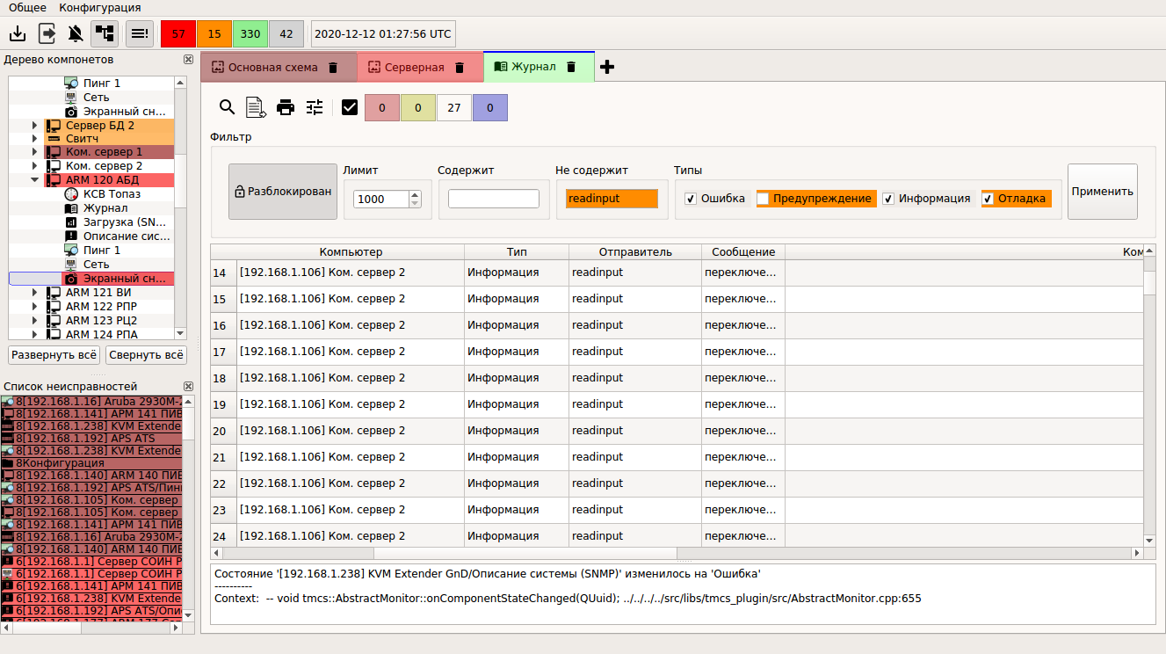
Рисунок 4.18

Таблица сообщений общего журнала
В таблице сообщений общего журнала отображаются входящие сообщения, принятые компонентами Журнал, добавленными в СТКУ монитор и которые прошли фильтр (4.3.8.2.2).
Количество сообщений, содержащихся в таблице в любой момент времени не превышает лимита, заданного в фильтре. Новые сообщения помещаются на первую строку таблицы, а остальные смещаются вниз. В итоге новые сообщения вытесняют старые из таблицы по достижении лимита.
Каждая строка таблицы предоставляет данные об одном сообщении. В следующих колонках предоставляется часть данных о сообщении:
- Время - Отображается метка времени сообщения. Она присваивается сообщению либо тем, кто его отправляет агенту журнала, либо самим агентом при получении сообщения и до его сохранения, если полученное сообщение не содержит метки времени. Также в данном поле есть возможность отметить сообщение как прочитанное, поставив ему галочку (Рисунок 4.22, Помечание одного сообщения как прочитанного). Для прочитанных сообщений галочку снять нельзя.
- Компьютер - Отображает сетевой адрес узла и его имя (если такой узел задан для данного СТКУ монитора), с которого было получено данное сообщение агентом журналирования.
- Тип - Отображает тип сообщения (Ошибка, Предупреждение, Информация, Отладка).
- Отправитель - Отображает имя модуля, который отправил сообщение агенту журналирования.
- Сообщение - Отображает первую строку сообщения. Всё сообщение можно поглядеть в окне просмотра сообщения под таблицей (4.3.8.2.4), если кликнуть левой клавишей «мыши» по сообщению в таблице.
- Комментарий - В случае если сообщение было отмечено как прочитанное, то в данной колоне отображается комментарий, оставленный на момент выставления данной отметки для данного сообщения (4.3.8.2.5). Также этот комментарий отображается в виде подсказки, если навести курсор «мыши» на строку сообщения и подождать около 5 секунд.
Управлять отображением сообщений в данной таблице можно через контекстное меню заголовка данной таблицы (4.3.8.2.3).
Контекстное меню заголовка таблицы для колонки с заданным фильтром
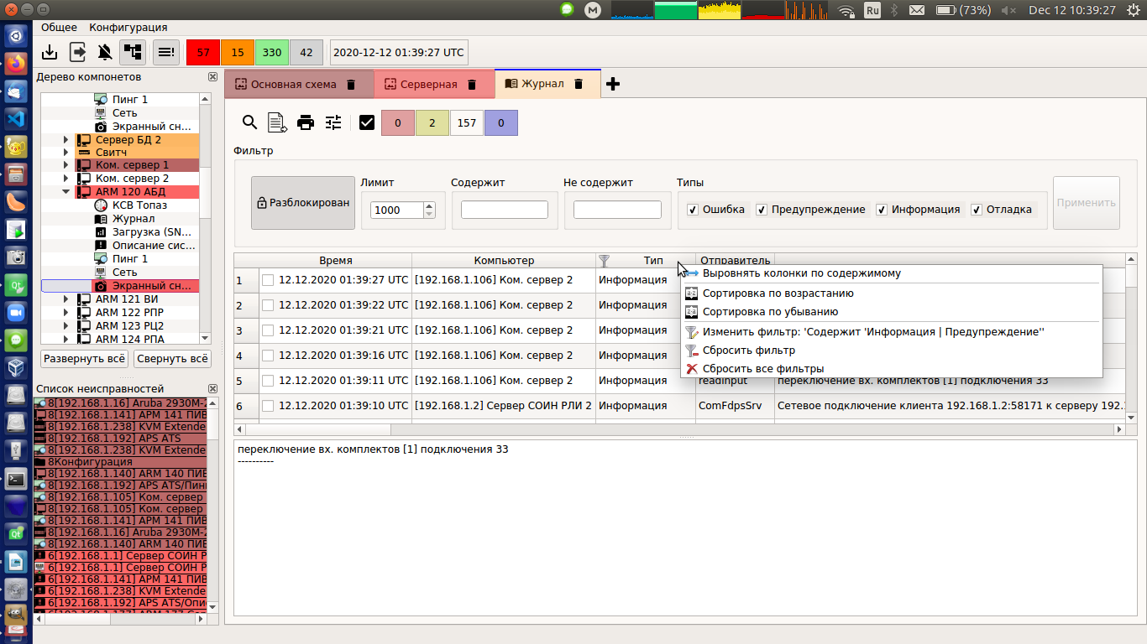
Рисунок 4.19

Управление отображением данных в таблице
При клике правой клавишей «мыши» по заголовку какого-либо столбца таблицы появится контекстное меню. В записимости от того, установлены ли для таблицы какие-либо режимы отображения, содержимое меню может меняться. Ниже перечислены все возможные пункты этих контекстных меню с пояснениями:
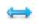Выровнять колонки по содержимому - Выравнивает все колонки таблицы по максимальному содержимому их ячеек.
Сортировка по возрастанию - сортирует строки таблицы по содержимому ячеек данной колонки в порядке возрастания.
Сортировка по убыванию - сортирует строки таблицы по содержимому ячеек данной колонки в порядке убывания.
Добавить фильтр - Добавляет текстовый фильтр для строк по ячейкам данной колонки. При выборе этого пункта меню откроется диалог установки фильтра (Рисунок 4.20).

Диалог установки фильтра для колонки таблицы
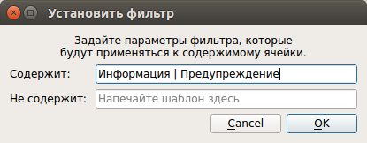
Рисунок 4.20
В данном диалоге есть два текстовых поля:
- Содержит - тут могут быть перечислены фрагменты текста через символ вертикальной черты. Если строка, ячейка которой принадлежит к данной колонке, содержит любой из фрагментов, то данная строка будет отображаться. В противном случае строка будет скрыта. Если поле пустое, то эта часть фильтра не будет применена для определения, должна ли строка отображаться.
- Не содержит - Аналогично предыдущему полю, с тем отличием, что наличие фрагмента в ячейке прячет строку.
Изменить фильтр – Отображается, если для данной колонке задан текстовый фильтр. Помимо иконки отображает текущий текстовый фильтр, заданный для данной колонки (Рисунок 4.19). При выборе данного пункта меню запускается диалог редактирования текстового фильтра для данной колонки, такой же как и при добавлении текстового фильтра для колонки таблицы описанный выше.
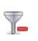Сбросить фильтр – Отображается, если для данной колонки задан текстовый фильтр. При выборе данного пункта меню сбросит текстовый фильтр только для данной колонки.
Сбросить все фильтры – Отображается, если хотя бы для одной колонки в таблице задан текстовый фильтр. При выборе данного пункта меню сбрасывает текстовые фильтры для всех колонок таблицы.
Фильтры можно устанавливать для всех колонок сразу. Они применяются последовательно. Строка будет отображаться только если ещё пропустили все заданные для колонок фильтры. Если для колонки задан фильтр, то слева от имени колонки будет отображаться иконка .
Сортировать строки можно только по одной из колонок. Если строки отсортированы по колонке, то справа от имени колонки будет отображён значок, обозначающий направление сортировки.
Номер строки в таблице соответствует исходному (не отсортированному) порядку строк в таблице.

Окно просмотра сообщения
Под таблице сообщений располагается окно просмотра сообщений (Рисунок 4.15).
Границу между таблицей сообщений и окном сообщений можно перетаскивать вверх-вниз зажав левой клавишей «мыши».
В данном окне отображается весь текст сообщения (в таблице отображается только первая строка текста).

Помечание сообщений как прочитанные
Сообщения, отображаемые в общем журнале можно помечать как прочитаные. Если сообщение прочитано, то:
- Оно не учитывается в счётчиках панели инструментов общего журнала (4.3.8.2.1).
- Оно не влияет на состояние информационной вкладки общего журнала (4.3.8.2.6).
- В таблице в колонке Время для него отображается поставленная галочка.
- В таблице в колонке Комментарий отображается кто и когда отметил сообщение как прочитанное, а также комментарий, если он был задан при выставлении этой отметки.
- В таблице для прочитанного сообщения в виде подсказки отображается содержимое колонки Комментарий, если задержать курсор «мыши» над строкой сообщения секунд на 5 (Рисунок 4.21).
Отображение комментария к прочитанному сообщения в виде подсказки
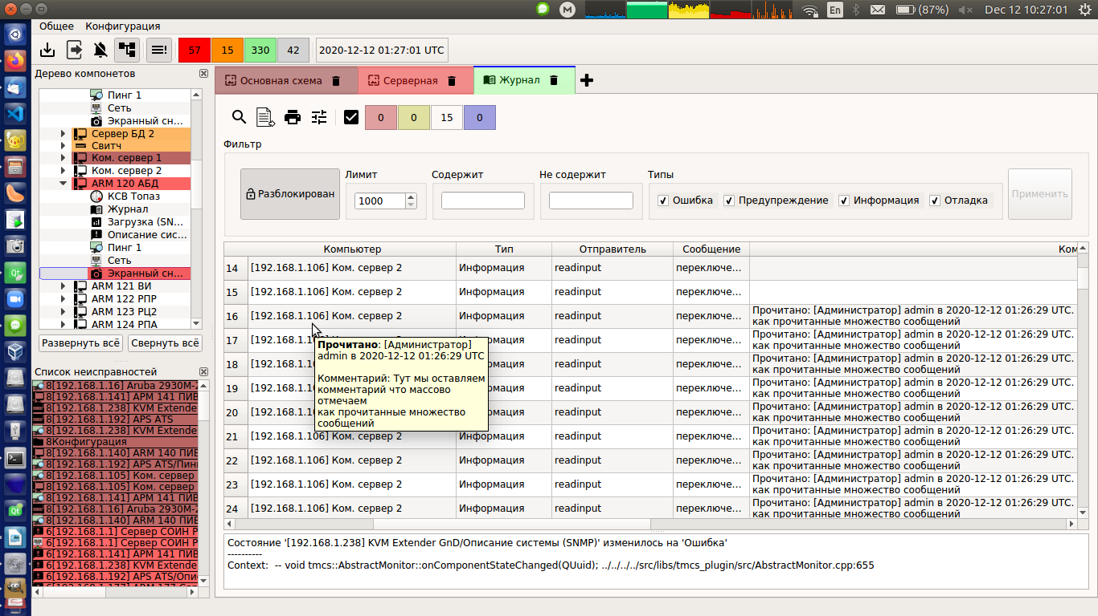
Рисунок 4.21

Можно отмечать как прочитанные все (непрочитанные) сообщения в таблице, или каждое непрочитанное сообщение по отдельности. Снять отметку о прочитанности с сообщения нельзя. Данные о прочитанности сообщений хранятся в файле конфигурации монитора и могут быть скопированы на другой монитор при копировании конфигурации.
Отмечать сообщения как прочитанные может только авторизованный пользователь.

Помечание одного сообщения как прочитанного
Для того, что бы отметить одно сообщение как прочитанное, необоходимо кликнуть левой клавишей «мыши» в пустой квадрат непрочитанного сообщения в колонке Время (т.к. это крайняя левая колонка) таблицы сообщений общего журнала. После этого появится диалог, в котором будет указано, какое сообщение мы отмечаем как прочитанное, а также будут поля, для оставления комментария к этому сообщению (Рисунок 4.22).
Помечание одного сообщения как прочитанного
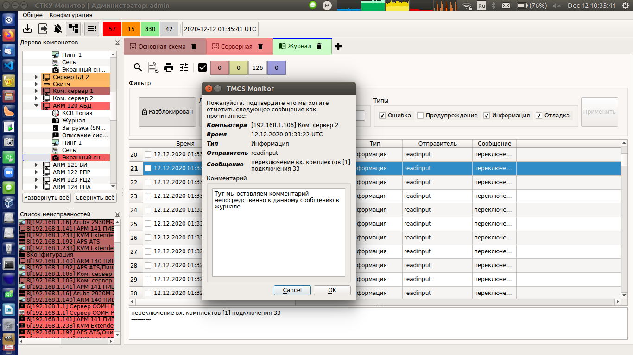
Рисунок 4.22

Если нажать в нём кнопку Отмена (Cancel), то сообщение не будет отмечено как прочитанное. Данная кнопка выбрана по умолчанию (она нажимается при нажатии на клавишу Enter на клавиатуре), что бы данное действие не было совершено случайно.
Если в данном диалоге была нажата кнопка ОК, то сообщение помечается как прочитанное.

Помечание всех сообщений как прочитанных
Для того, что бы отметить все непрочитанные сообщения в таблице как прочитанные, необходимо нажать кнопку в панели инструментов общего журнала (4.3.8.2.1). После этого появится диалог (Рисунок 4.23), в котором будет указано сколько сообщений каждого типа мы хотим отметить как прочитанные. Как и в диалоге для одного сообщения, тут можно оставить комментарий, и также как и в том диалоге кнопка Отмена сделана кнопкой по умолчанию.

Помечание всех сообщений как прочитанных
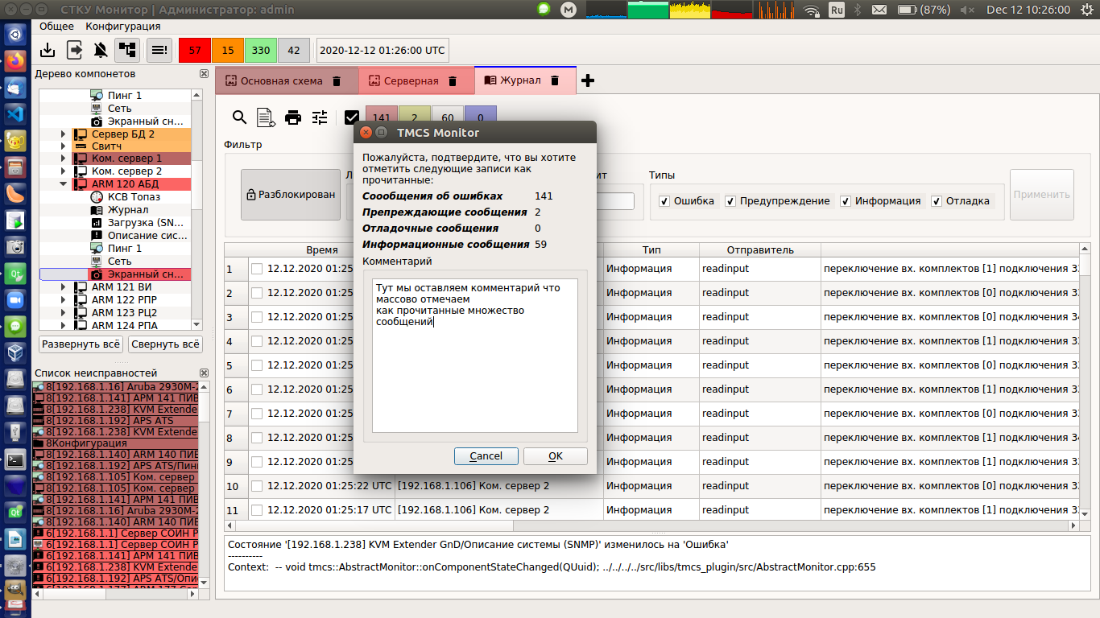
Рисунок 4.23

Индикация состояния вкладки общего журнала
В зависимости от типа самого критичного из непрочитанных сообщений состояние корешка информационной вкладки общего журнала может быть в одном из трёх состояний:
(бледно-красный фон) - Самым критичным среди непрочитанных сообщений является сообщение об ошибке.
(бледно-оранжевый фон) - Самым критичным среди непрочитанных сообщений является сообщение о предупреждении.
(бледно-зелёный фон) - Непрочитанных сообщений нет или есть только информационные непрочитанные сообщения.
(бледно-синий фон) - Самым критичным среди непрочитанных сообщений является отладочное сообщение.

Настройки журнала
Для того, что бы открыть диалог настройки журнала (Рисунок 4.24) необходимо нажать кнопку в панели инструментов общего журнала (4.3.8.2.1).
В настоящий момент в этом диалоге можно настраивать только описание модулей.

Диалог настройки журнала
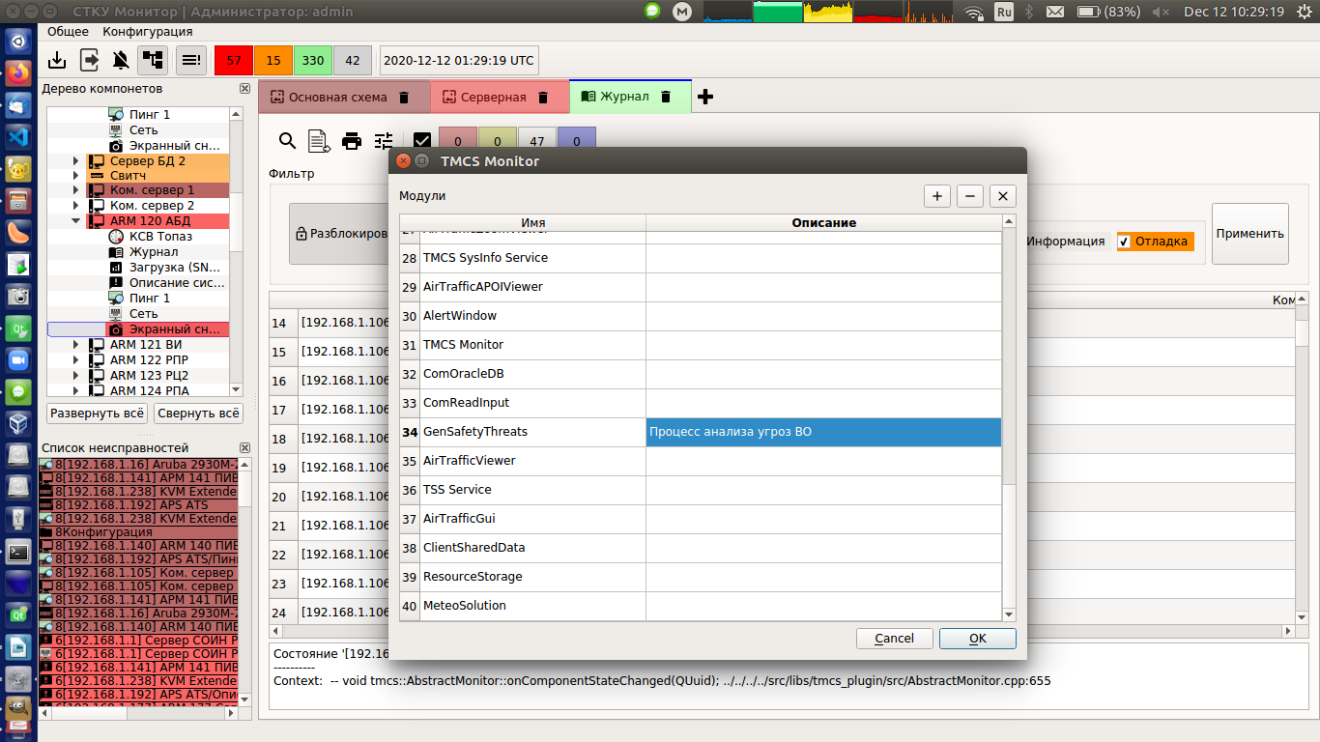
Рисунок 4.24

Настройка описания модулей журнала

Модулями журнала СТКУ называют различные программы (модули) которые отправляют сообщения агентам журнала на своих комьютерах для отображения этих сообщений в СТКУ.

Примечание: С точки зрения разработчика правильнее было бы называть их отправителями, но название модуля уже устоялось. В таблицах общего журнала и компонента Журнал данные о модулях отображаются в колонке Отправитель, что может вызвать некоторую путаницу.
Настройка описания модулей позволяет не запоминать какой из модулей за что отвечает, что позволяет облегчить формирование запросов для поиска сообщений в журнале (4.3.8.2.10).
В таблице Модули диалога настроек журнала (Рисунок 4.24) перечислены модули, которые либо присутствуют в сообщениях, которые получил СТКУ монитор через компоненты Журнал после своего запуска, либо описание для которых было задано заранее.
Что бы задать описание для модуля, необходимо сделать двойной клик в ячейке таблицы справа от имени модуля и ввести необходимый текст.
Что бы добавить новый модуль (допустим мы знаем, что есть некий модуль, который будет нам присылать сообщения, но сообщений от него пока не было и потому по умолчанию он в таблице не отобразился), необходимо нажать кнопку + (плюс) в правом верхнем углу диалога (но не в заголовке диалога), тогда внизу таблицы появится новая строка с редактируемое левой ячейкой.
Что бы удалить какой-либо модуль необходимо выделить его, кликнув по нему левой кнопкой «мыши», а после этого нажать кнопку - (минус) справа от кнопки + (плюс) в правом верхнем углу диалога (не не в заголовке диалога).
Что бы очистить таблицу описания модулей, необходимо нажать кнопку X (крест) справа от кнопки - (минус) в правом верхнем углу диалого (но не в заголовке диалога).
Все изменения, внесённые в таблицу описания модулей сохранятся только если нажать кнопку ОК внизу диалога. По умолчанию (например, при нажатии на клавишу Enter на клавиатуре) нажимается клавиша Отмена (Cancel). Если диалог был закрыт, а кнопка ОК не нажата, то изменения сохранены не будут. Это сделано для того, что бы нельзя было случайно испортить описание модулей или удалить их.
Если модулю задано описание, то оно будет отображаться в выпадающем списке модулей в диалоге поиска сообщений в журнале в скобках справа от имени модуля. Помимо этого описание модуля будет отображаться во всех таблицах сообщений журнала для сообщений от данного модуля в колонке Отправитель в виде подсказки, если задержать курсор «мыши» над этой ячейкой секунд на 5.

Экспорт сообщений в текстовый файл
При нажатии на кнопку вызывается диалог (Рисунок 4.25) для выбора файла (или задания имени для нового файла), в который будут экспортированы сообщения из соответствующей таблицы журнала.
Диалог выбора текстового файла для экспорта сообщений
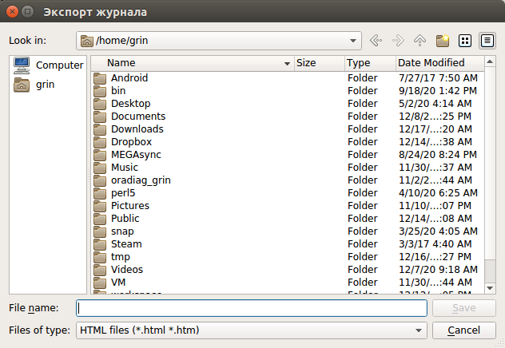
Рисунок 4.25

Сообщения будут сохранены в указанный файл (если файл существовал ранее, то он будет перезаписан) в формате HTML (с подсветкой как в соответствующей таблице сообщений). Данный файл можно открыть в стандартном Web-браузере, например как отображено на рисунке (Рисунок 4.26).

Содержание HTML файла с экспортированными сообщениями
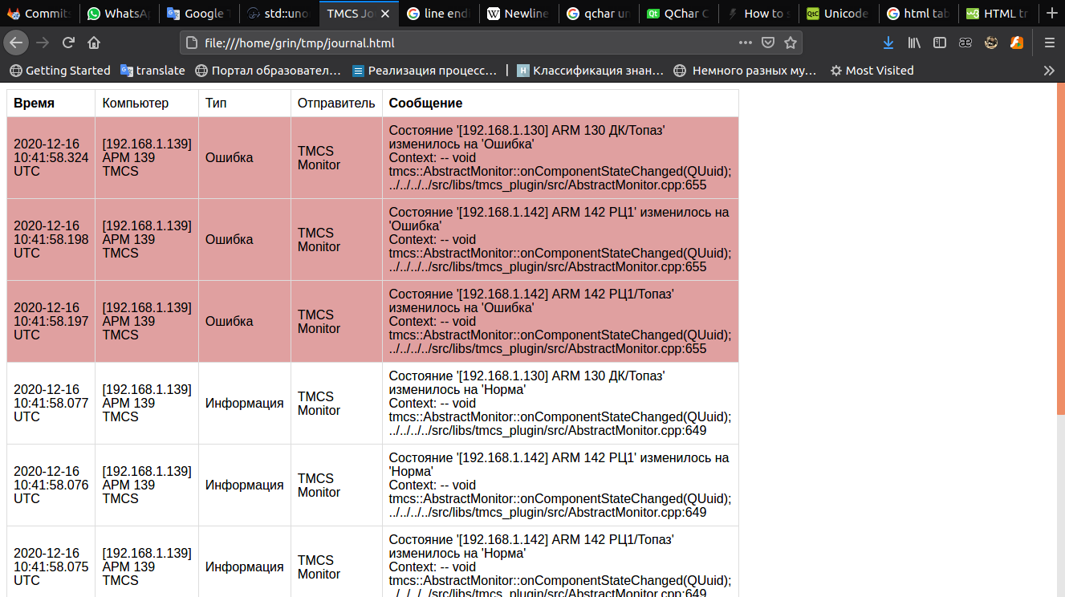
Рисунок 4.26

Примечание: Будут экспортированы сообщения, которые отображаются в соответствующей таблице сообщений журнала. Т.е. сообщения, которые в таблице скрыты фильтрами, не будут отправляться на экспорт. Вне зависимости от выбранного порядка сортировки в таблице, на экспорт сообщения будут отправлены в обратном хронологическом порядке, т.е. вначале таблицы будут самые свежие сообщения, а самые старые в конце таблицы.

Печать сообщений на принтере
При нажатии на кнопку вызывается диалог операционной системы (Рисунок 4.27) для выбора принтера, куда будет отправлена на печать соответствующая таблица сообщений журнала.
Диалог отправления сообщений в печать на принтер
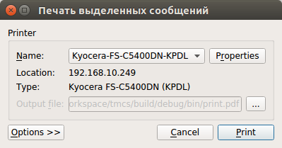
Рисунок 4.27

Примечание: Перед отправлением на печать будет сформирована HTML страничка, такая же как и для экспорта сообщений (смотрите примечание в конце пункта 4.3.8.2.8). Если принтер поддерживает цветную печать, то сообщения будут иметь тот же фон, что и в таблице сообщений.

Поиск сообщений
Общий журнал и таблица в компоненте Журнал отображают только сообщения, полученные после запуска СТКУ монитора. К тому же в общем журнале количество сообщений ограничено лимитом фильтра входящих сообщений общего журнала. Для того, что бы поглядеть другие сообщения (более старые, или отвечающие определённым параметрам) предназначен диалог поиска списка сообщений в журнале (Рисунок 4.28). Его можно запусктить при нажатии на кнопку в панели инструментов общего журнала или в панели инструментов окна информации компонента Журнал.
Диалог поиска сообщений в журнале
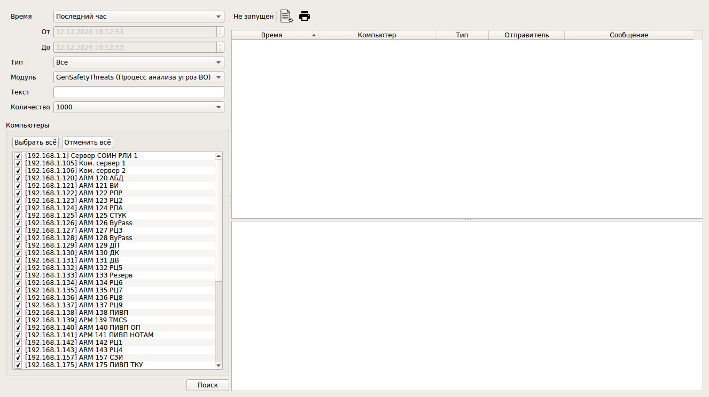
Рисунок 4.28
Данный диалог является модальным, в отличии от большинства диалогов и окна СТКУ монитора. Это значит, что оно захватывает фокус ввода, и пока вы с ним работаете, вы не сможете пользоваться «мышью» и клавиатурой в других окнах.
В левой части диалога находится поле формирования запроса на поиск сообщений. Справа от него находится область получения результатов запроса. Границу между полем запроса и областью получения результата можно двигать вправо-влево, зажав левой клавишей «мыши».
В поле формирования запроса в порядке сверху-вниз располагаются следующие элементы:
- Время - выпадающий список, который позволяет быстро задать значения для двух нижеследующих полей (От и До) исходя из текущего времени. В данном выпадающем списке есть следующие варианты выбора:
- Произвольный интервал - при данном выборе поля От и До разблокируются (они заблокированы для всех других вариантов) и позволяют пользователю самому указать временной интервал, в который были получены интересующие его сообщения;
- Последний час - Блокирует поля От и До. В поле До ставит текущее время, а в поле От ставит время за один час до текущего;
- Последний день - Блокирует поля От и До. В поле До ставит текущее время, а в поле От ставит время за 24 часа до текущего;
- Последняя неделя - Блокирует поля От и До. В поле До ставит текущее время, а в поле От ставит время за 7 суток до текущего;
- Последний месяц - Блокирует поля От и До. В поле До ставит текущее время, а вполе От ставит время за 30 суток до текущего.
- От - значение данного поля учитывается как начало временного интервала, в течении которого были получены агентами журнала интересующие пользователя сообщения.
- До - значение данного поля учитывается как окончание временного интервала, в течении которого были получены агентами журнала интересующие пользователя сообщения.
- Тип - выпадающий список, позволяющий выбрать тип интересующих пользователя сообщений. В текущий момент можно выбрать либо Все сообщения, либо только сообщения одного типа (Ошибка, Предупреждение, Информационное, Отладочное).
- Модуль - Выпадающий список, позволяющий выбрать модуль (отправителя) интересующего сообщения. В текущий момент можно выбрать либо все модули, либо один из. Если модулю дано описание (4.3.8.2.7), то его описание будет дано в кавычках после имени модуля.
- Текст - позволяет задать фрагмент текста, который должен пристутствовать в интересующем пользователя сообщении. Тут можно задать только один фрагмент (не получится задать список фрагментов через ‘|‘) - связано с протоколом взаимодействия СТКУ монитора и агента Журнала.
- Количество - выпадающий список, указывающий максимальное количество сообщений в результате поиска. Если поиску удовлетворяет большее количество сообщений, то самые старые среди найденых будут отброшены, что бы результат уложился в данное число.
- Компьютеры - Список компьютеров, на которые агентам Журналов будет послан запрос. Вверху списка есть кнопки Выбрать всё и Отменить всё, нажатие на которые соответственно выбирает все комьпютеры, или снимает галочку выбора со всех выбранных компьютеров в данном списке.
- Поиск - Нажатие на данную кнопку запускает поиск. Т.е. после нажатия агентом, выбранным в списке компьютеров посылается запрос в соответствии со значениями вышеуказанных параметров поиска. На время выполнения поиска кнопка скрывается.
- Прекратить - Кнопка прекращения происка. Отображается справа от места расположения кнопки Поиск только во время поиска. Нажатие на эту кнопку отменяет поиск. При нажатии агентам Журнала посылается сигнал прекратить поиск.
В области получения результатов ответа в порядке сверху вниз раположены следующие поля:
- Панель инстументов области результатов поиска - В данной панели слева направо отображаются следующие элементы:
- Текстовый индикатор процесса - отображает текстом текущее состояние поиска:
• Не запущен - После запуска диалога поиск ещё не был запущен.
• Идёт поиск - Поиск был запущен и ещё не был ни завершён ни отменён.
• Поиск отменён - Поиск был запущен, но был отменён до завершения.
• Поиск завершён - Поиск был завершён. У агентов больше нет сообщений, подходящих под указанные параметры поиска.
- вызывает диалог экспорта сообщений из таблицы результатов поиска в текстовый файл (аналогично как описано в пункте 4.3.8.2.8).
- вызывает диалог отправки сообщений из таблицы результатов поиска на печать на принтере (аналогично как описано в пункте 4.3.8.2.9).
- Таблица найденых сообщений - в данной таблице отображаются сообщения, присылаемые агентами в результате поиска. Функционал данной таблицы аналогичен таблице сообщений общего журнала (4.3.8.2.3).
- Окно просмотра собщения - В данном окне отображается сообщение, выделенное в таблице найденных сообщений (выше).
В случае, если поиск длится слишком долго, то его можно Отменить. Сообщения, полученные до отмены Поиска, сохраняются в таблице полученных в результате поиска сообщений.
На картинке (Рисунок 4.29) представлено сообщение о конфликтной ситуации, полученной в результате поиска по всем компьютерам 1000 сообщений за последний час, записанных модулем GenSafetyThreats.
Состояние диалога поиска сообщений после завершения поиска
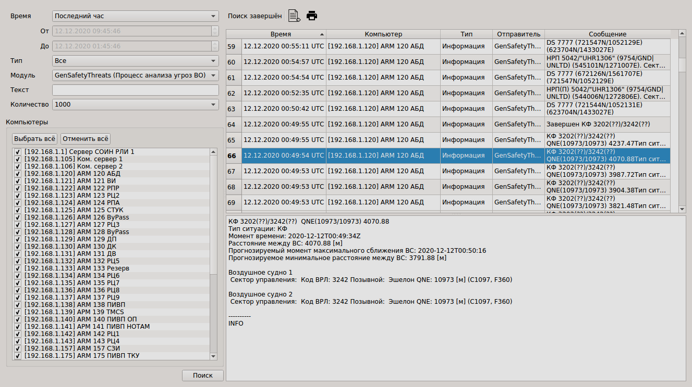
Рисунок 4.29

Компоненты
Компоненты являются одними из основных элементов СТКУ монитора. Именно через компоненты СТКУ монитор получает информацию от агентов, расположенных на узлах. Большинство имеющихся сейчас компонентов можно разделить на два типа:
• Cтруктурные компоненты - они необоходимо для формирования логической струкуры, отражаемой в дереве компоенентов (Рисунок 4.8). К ним относятся:
- Компонент Группа;
- Компонент Компьютер;
- Компонент Сетевое устройтво;
• Информационные компоненты - они предоставляют информацию от агентов. К ним относятся:
- Компонент Пинг;
- Компонент Описание системы;
- Компонент Нагрузка;
- Компонент Сеть;
- Компонент Журнал;
- Компонент Ресурсы ОС;
- Компонент Экранный снимок;
- Компонент Топаз;
- Компонент КСВ Топаз;
- Компонент Настенные часы;
- Компонент OLDI;
- Компонент OLDIv2;
- Компонент KVM удлинитель G&D;
- Компонент HP вентиляторы сетевого коммутатора;
- Компонент HP питание сетевого коммутатора;
- Пример окна информации о компоненте APC ATS;
- Компонент APC UPS;
- Компонент Сервер документирования Авиатор;
- Компонент Модуль записи документирования;
- Компонент Сервер внутреннего документирования;
- Компонент Модуль воспроизведения документирования.
Компонент Redfish совмещает в себе оба типа. С одной стороны он информационный, т.к. общается непосредственно с агентом (узлом) по HTTP протоколу, с другой стороны он структурый, т.к. в него добавлется Компонент Пинг.
Компонент Конфигурация Топаз не относится к конкретному узлу. Это компонент предоставляющий данные не о конкретном узле, а об общей Конфигурации КСА УВД "Топаз ОВД", которую он берёт из базы данных.
Компоненты активируются в следующих случаях:
• После добавления пользователем компонента в дерево компонентов через контекстное меню родительского компонента;
• После загрузки все конфигурации СТКУ монитора:
- После запуска СТКУ монитора;
- При скачивании конфигурации другого СТКУ монитора после того как новая конфигурация применена к данному СТКУ монитору.
Деактивируются компоненты в следующих случаях:
• Перед удалением компонента пользователем через контекстное меню компонента.
• Перед удалением компонента вместе с выгрузкой старой конфигурации данного СТКУ монитора при копировании конфигурации с другого СТКУ монитора.
• Перед удалением компонента во время завершения работы СТКУ монитора.
Состояние компонента запоминается при деактивации и восстанавливается при его следующей активации. Оно учитывается только во время, когда компонент активирован. Изменение состояние компонента журналируется. Т.к. при изменении состояния дочернего компонента может измениться состояние и родительского компонента, то сообщений в журнале может быть несколько на одно фактическое изменение состояние некоего компонента.

Агенты
В контексте СТКУ агентами являются программы, выполняющиеся на узлах и продоставляющие СТКУ монитору информацию. А также (при наличии соответствующего функционала) выполняющие команды, переданные им СТКУ монитором.
Всех используемых в данный момент агентов можно разделить на три категории:
• СТКУ агенты - это службы, специально созданные при разработке СТКУ для того, что бы предоставлять информацию для монитора. В данный момент используются следующие СТКУ службы:
- СТКУ агент журнала;
- СТКУ агент ресурсов ОС;
- СТКУ агент экранных снимков.
Эти службы имеют одинаковый (относительно друг друга) механизм установки, обновления, удаления, механизмы логирования и конфигурации для всех поддерживаемых в данный момент ОС.
• SNMP агенты ОС - Это службы в составе операционной системы (или сторонних производителей), предоставляющие информацию по протколу SNMP для СТКУ монитора.
• Сторонние программы - Это сторонние относительно СТКУ программы, для которых предоставление данных СТКУ монитору является второстепенной задачей. Например служба точного времени (tss-service).

.

Назначение и описание TDS

Система внутреннего документирования Комплекса Средств Автоматизации Управления Воздушным Движением "Топаз". Внутреннее название TDS ("Topaz" Documentation System ). Далее в документе будет использовано имя TDS.
Предполагается знание пользователем базовых элементов графического интерфейса, таких как: кнопки( push button ), флажки ( check box ), селекторы ( combo box ), группы ( group box ), поле ввода ( line edit ) и другие. Данные примитивы графического интерфейса не описываются в даннной инстукции по эксплуатации.
Типовые операции, такие как:
• воспроизведение информации из архива;
• эскпорт информации из архива в файл;
• импорт информации из файла на сервер.
При описании данных операций, описывается соответствующий интерфейс Контрольной панели TDS ( далее TDS CPanel ).
Система внутреннего документирования предназначена для документирования входной и выходной информации КСА УВД "Топаз ОВД" для возможности последующего воспроизведения необходимого фрагмента данной информации.
Архитектура программы представлена на рисунке (Рисунок 6.1).
Архитектура системы внутреннего документирования
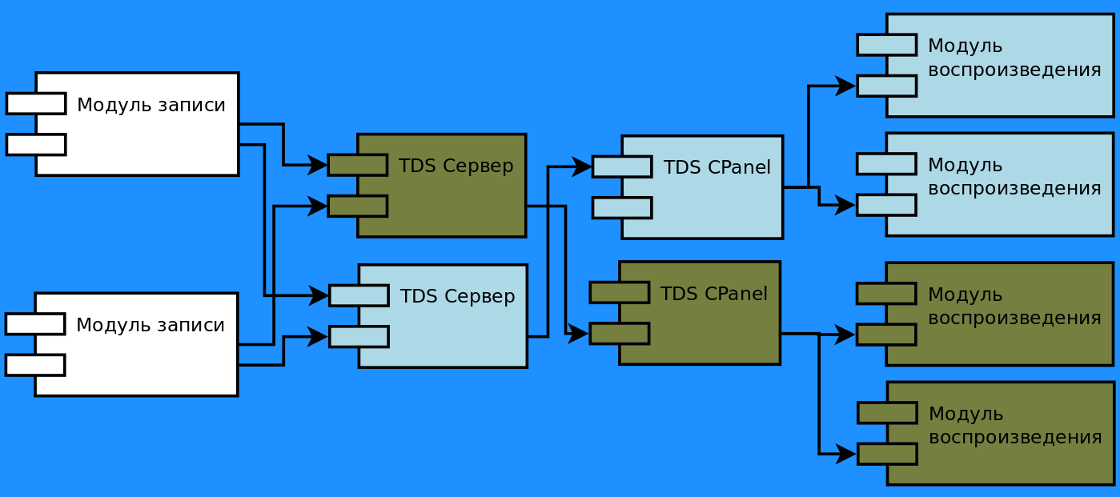
Рисунок 6.1

• Модуль записи - этот компонент располагается внутри документируемой системы (в КСА УВД «Топаз ОВД» это приложение ComTdsWriter, запускаемое на cерверах обработки РЛИ). Данный модуль отсылает данные из документируемой системы на сервера TDS. Примечание: эти же модули могут отсылать данные для документирования в систему "Авиатор".
• TDS Сервер - Сервер системы внутреннего документирования. Выполняет следующие задачи:
- Архивирует данные, переданные модулями записи.
- Подсчитывает статистику переданных данных.
- Предоставляет данные и статистику по запросу для TDS CPanel.
- Импортирует архивированные данные, переданные от TDS CPanel.
• TDS CPanel - Контрольная панель системы внутреннего документирования. Выполняет следующие задачи:
- Воспроизводит данные с определённого TDS Сервера из указанного архива. Воспроизведение заключается в отображении статистики за выбранный фрагмент архива, а также в пересылке полученных от TDS Сервера данных на Модуль воспроизведение.
- Экспортирует заархивированные на TDS Сервере данные в файл.
- Импортирует ( ранее экспортированные в файл ) данные на TDS Сервер.
Помимо указанных функций TDS CPanel выполняет ряд вспомогательных функций, которые не относятся к архитектуре программы, и будут описаны в других разделах данного руководства.
• Модуль воспроизведения - этот компонет распознаёт полученные от TDS CPanel данные и занимается их воспроизведением. В КСА УВД "Топаз ОВД" этим модулем является приложение ComTdsPlayer, которое запущено в отдельной копии КСА УВД «Топаз ОВД» и передаёт полученные данные другим приложениям своей копии КСА УВД «Топаз ОВД» для дальнейшего отображения.
Стрелками на рисунке (Рисунок 6.1) отображён поток данных.
- Модуль записи передаёт данные на TDS Сервера.
- TDS Сервер передаёт данные на TDS CPanel
- TDS CPanel передаёт данные на Модули воспроизведения.
Следует отметить следущие моменты, не очевидные из схемы, представленной на рисунке (Рисунок 6.1):
• Все компоненты могут быть разнесены по сети, а могут быть расположены и на одном компьютере.
• К TDS Серверу может быть подключено (одновременно) несколько TDS CPanel независимо, т.е. каждая TDS CPanel не зависит от того, подключены ли к серверу другие TDS CPanel.
• TDS CPanel в определённый момент времени может быть подключена только к одному TDS Серверу.
• Данные всех выбранных для воспроизведения источников отсылаются на соответствующие им Модули воспроизведения одновременно.

Окно «Конфигурация»

Окно используется для управления конфигурацией АРМ в составе комплекса и настройки системных параметров, используемых при обеспечении взаимодействия по протоколу OLDI с АС и КСА УВД соседних Центров ОВД. Пример окна – см. Рисунок 7.1.
Окно «Конфигурация»
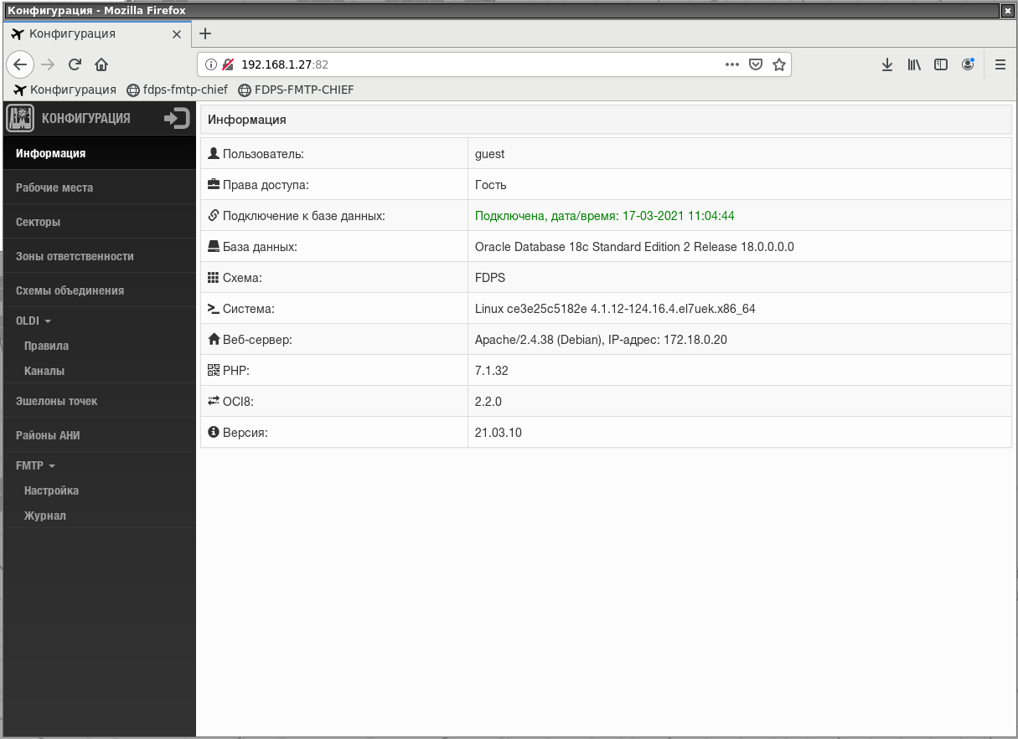
Рисунок 7.1
Оператор с этим окном может работать как пользователь без прав редактирования или как системный администратор с полными правами доступа.
В правой функциональной части окна, выделенной темным фоном, расположены функциональные элементы для выбора предусмотренных опций управления и настройки, используемых соответственно для выбора соответствующего вида отображения в левой информационной части окна «Конфигурация».
Для изменения прав допуска надо обратиться к полю и нажать ЛКМ. В результате отобразится форма для ввода логина и пароля (Рисунок 7.2).

Форма для ввода логина и пароля
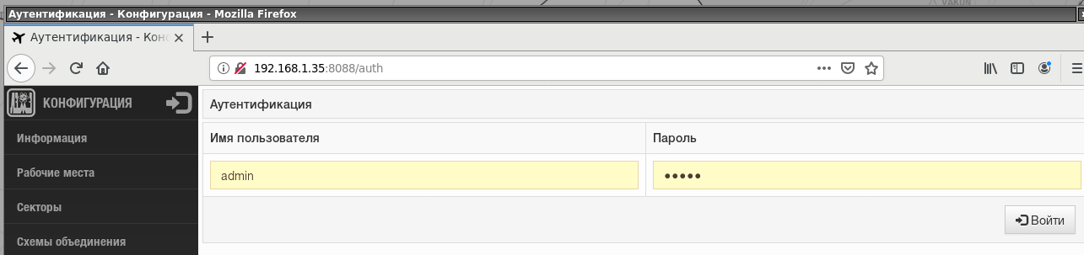
Рисунок 7.2

Необходимо ввести логин (для системного администратора используется логин «admin») и пароль, а затем нажать кнопку «Войти».
При обращении к функциональной строке «Рабочие места» окно «Конфигурация» для пользователя без прав системного администрирования примет следующий вид:
Закладка «Рабочие места» в режиме обычного пользователя
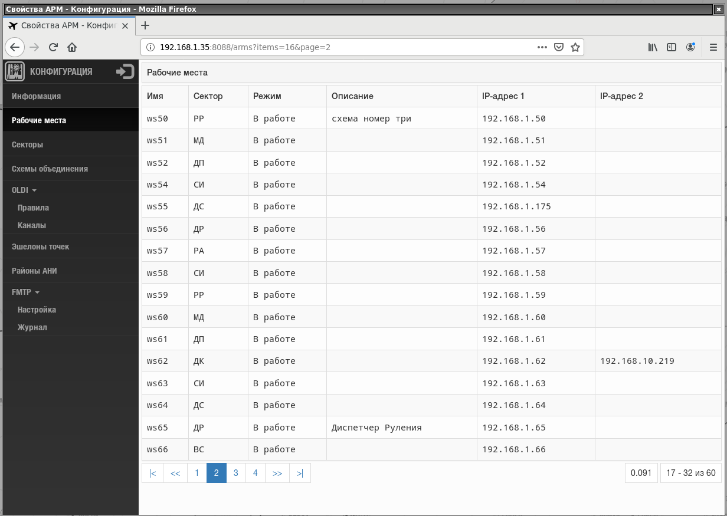
Рисунок 7.3
Если же окно вызывается специалистом с правами системного администрирования, то его вид будет отличаться за счет клавиш редактирования в правой части окна и функциональных элементов для задания схем (групп) рабочих мест. Пример соответствующего отображения – см. Рисунок 7.4.
Информационная часть данного вида окна (закладки) представлена в табличном виде. В этой таблице каждому АРМ в составе комплекса соответствует своя информационная строка. Присутствующие в составе строки данные: системное обозначение рабочего места («Имя»), обозначение соответствующего рабочему месту сектора («Сектор»), режим работы («В работе» или «В резерве»), описание рабочего места («Описание»), сетевой адрес рабочего места («IP-адрес»).
Примечание – если АРМ подключено к двум сетям (подсетям), то сетевых адресов может быть несколько, например «IP-адрес 1» и «IP-адрес 2».
Закладка «Рабочие места» для системного администратора
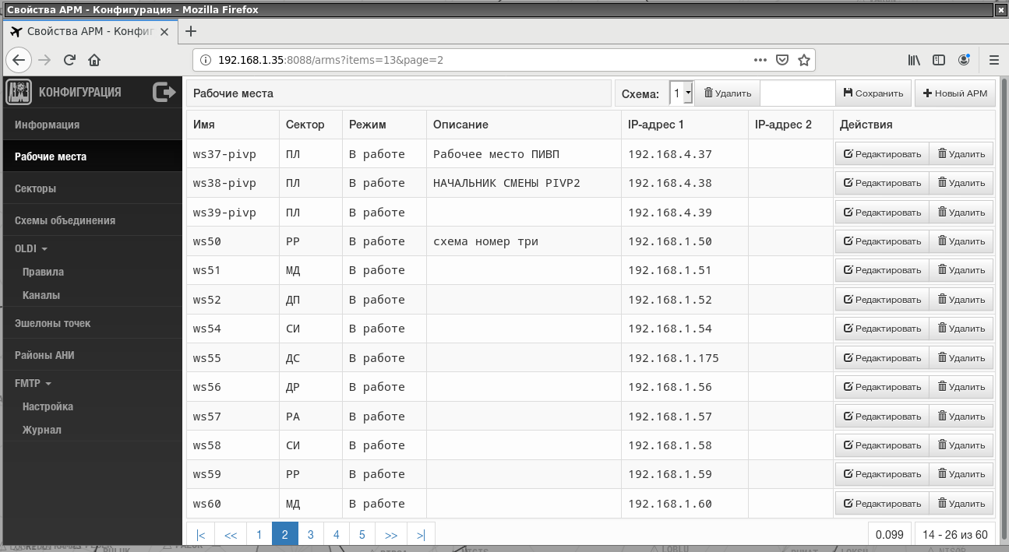
Рисунок 7.4
Системный администратор при нажатии клавиши «Редактировать» получает доступ к редактированию свойств рабочего места. Пример соответствующего отображения – см. Рисунок 7.5. Такие параметры как «Сектор» и «Режим» редактируются через меню, открываемое по кнопке «▼» в соответствующем поле. В поле «Описание» вводится свободный текст с использованием клавиатуры. Для изменения сетевого адреса необходимо с помощью мыши войти в соответствующее поле и с помощью цифровой клавиатуры ввести или изменить введенное ранее значение. Фиксация всех корректировок при нажатии кнопки «Сохранить».
Клавиша «Удалить» используется для удаления всех параметров по выбранному АРМ.
При нажатии клавиши «+Новый АРМ» открываются возможности ввода параметров по новому, ранее не введенному в систему рабочему месту. В результате окно принимает вид, похожий на вид, указанный в «Опции редактирования рабочего места» (Рисунок 7.5), но с пустыми полями. Надо заполнить эти поля и нажать кнопку «Сохранить».
Кроме этого из совокупности рабочих мест можно сформировать группу. Для этого надо в строке «Схема» в специальное («пустое») табло ввести буквенное или цифровое обозначение такой группы, затем образовать нужную совокупность рабочих мест путем ввода новых АРМ (опция «+ Новый сектор») или удаления из списка ранее введенных рабочих мест ненужных (опция «Удалить») и нажать кнопку «Сохранить» в этой же строке. В дальнейшем можно просматривать АРМ по группам, выбрав в строке «Схема» из меню нужную группу (схему) и нажать рядом расположенную кнопку «√».

Опция редактирования рабочего места
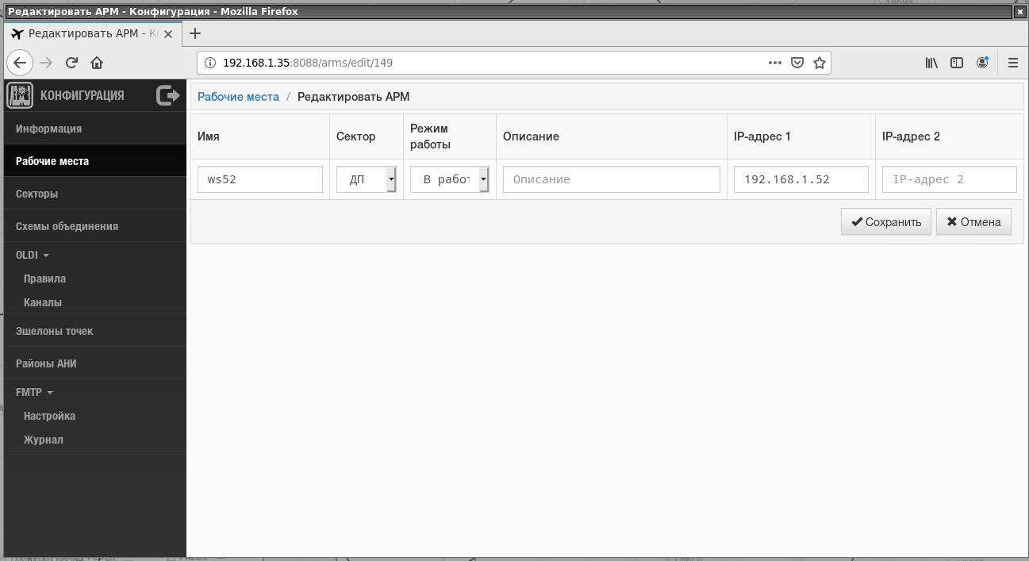
Рисунок 7.5
Вид окна при выборе функциональной строки «Секторы» - см. Рисунок 7.6.
Закладка «Секторы»
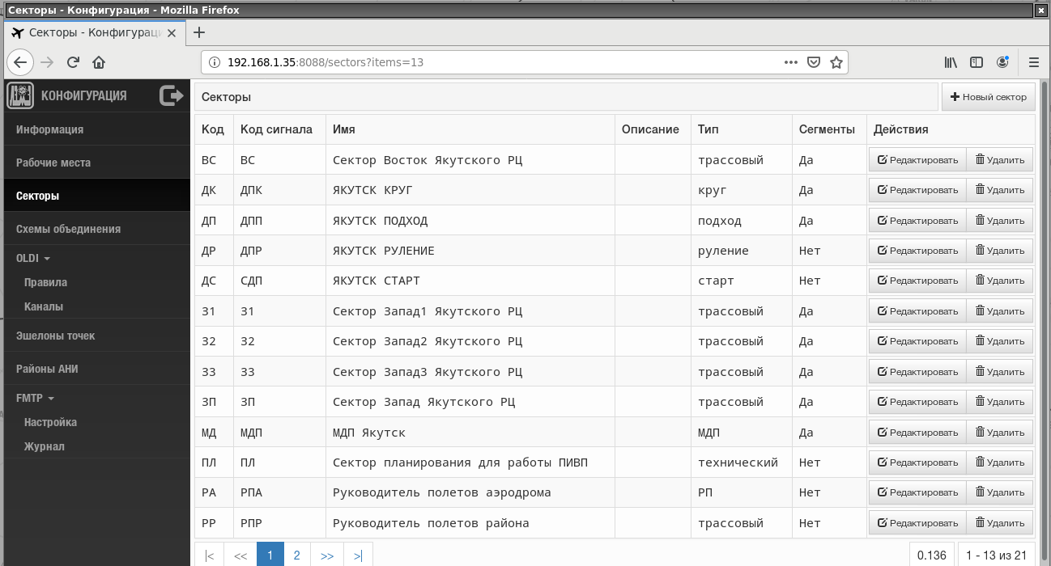
Рисунок 7.6
Такой вид соответствует оператору с правами системного администратора. У остальных пользователей клавиши «Редактировать» и «Удалить» отсутствуют.
В этой закладке каждому секторному обозначению рабочего места соответствует своя строка. В составе строки указываются следующие параметры: двухбуквенное обозначение сектора («Код»), расширенное кодированное обозначение сектора («Код сигнала»), наименование сектора («Имя»), дополнительные данные по сектору («Описание»), тип сектора («Тип»), признак наличия («Да») или отсутствия («Нет») у сектора сегментов контролируемого воздушного пространства.
Вид окна при задействовании клавиши «Редактировать» - см. (Рисунок 7.7). Оператор имеет возможность изменить ранее введенные параметры по выбранному сектору.
Для корректировки данных в полях «Код», «Код сигнала», «Имя» и «Описание» надо с помощью мыши войти в соответствующее поле и, стерев или выделив изменяемый параметр, ввести с помощью клавиатуры новое обозначение или текстовое описание.
Опция редактирования параметров сектора
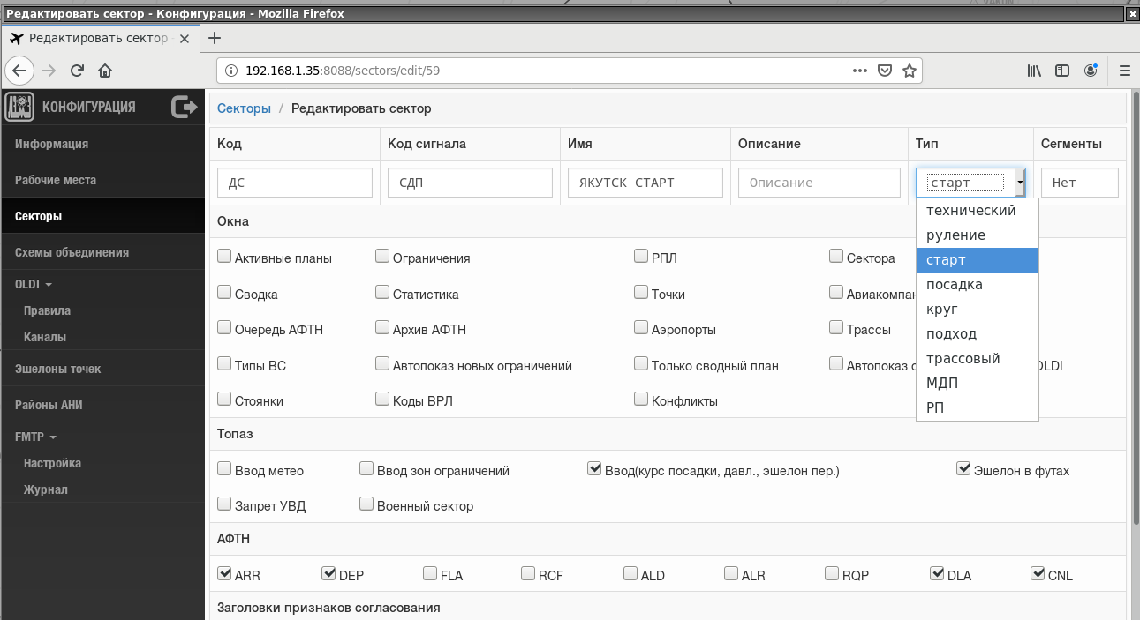
Рисунок 7.7
В поле «Тип» нужное значение выбирается из меню, открываемого при обращении к «треугольной» кнопке в этом поле. Пример меню – см. Рисунок 7.7. Для диспетчерских рабочих мест выбор типа сектора влияет на состав и вид плановых окон и функций ввода. Так, например, при выборе обозначения «трассовый» в составе плановых окон на АРМ диспетчера появляется окно секторного списка активных планов (ССАП) с соответствующими функциями ввода. При выборе «старт» или «руление» в составе плановых окон появляются окна «Вылет» и «Прилет» с функциями текущего планирования на этапах наземного аэродромного движения, взлета и посадки на основном аэродроме района. При выборе опции «МДП» секторное плановое окно представляется в виде панели электронных стрипов.
Поле «Сегменты» заполняется автоматически. Если в аэронавигационных данных по выбранному сектору присутствуют сегменты воздушного пространства в горизонтальной и вертикальной плоскости, то в поле подставляется «Да», если отсутствуют – подставляется «Нет».
В полях «Окна», «Топаз», «АФТН» задание нужного параметра осуществляется щелчком ЛКМ в соответствующей строке. В результате появляется признак выбранности соответствующего параметра - «√». Повторный щелчок ЛКМ приводит к отмене и сбросу признака «√». Однако в настоящее время большинство параметров, указанные полях «Окна», «Топаз» и «АФТН» в КСА УВД «Топаз ОВД» не используются. Используются в настоящее время только два: «Только сводный план» (при её активизации на АРМ диспетчера остается только окно сводного суточного плана полетов – ССПП) и «Автопоказ сообщений OLDI» (по этой опции задается автоматическое отображение окна «Очередь ОЛДИ» при получении сбойных и неформатных сообщений протокола OLDI).
Вид окна «Конфигурация» при выборе функциональной строки «Зоны ответственности» .
Закладка «Зоны ответственности»
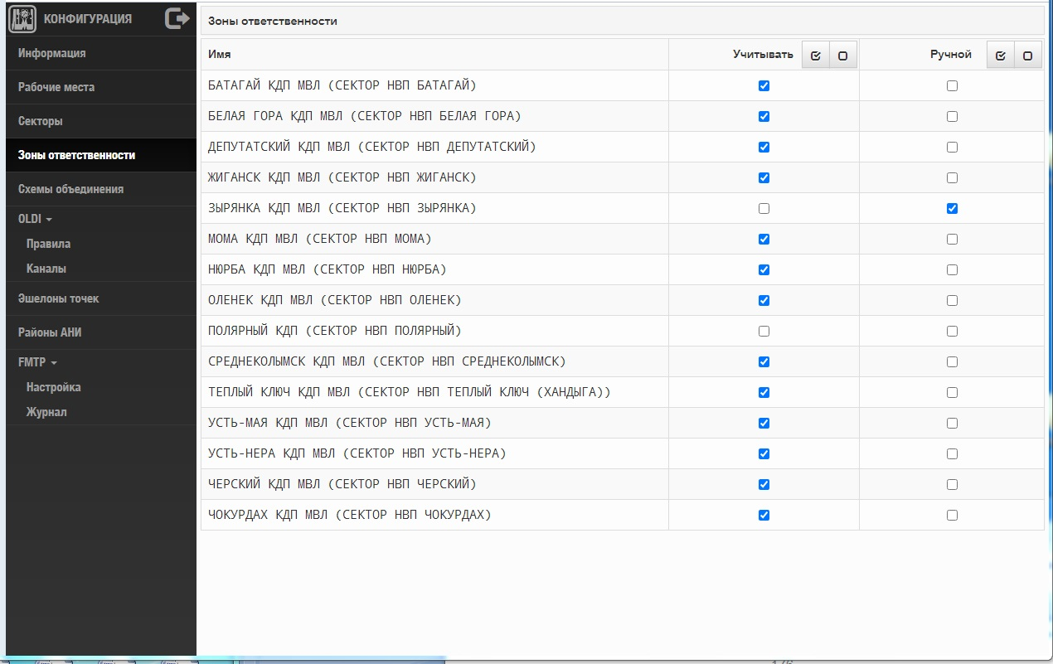
Рисунок 7.8
Данная закладка применяется для тех объектов (Центров ОВД), для которых предусмотрена возможность изменения границ зоны ответственности за счет присоединения или отсоединения зон ответственности нижестоящих (как правило, отдельно расположенных) органов ОВД (МДП, секторов НВП РЦ или КДП МВЛ) в соответствии с регламентом их работы.
В информационной части закладки в табличном виде дан перечень нижестоящих органов УВД, воздушное пространство которых может присоединяться к соответствующим секторам Центра ОВД вне регламента работы этих органов. В правой части этой таблицы находятся две функциональные колонки: «Учитывать» и «Ручной». Если в колонке «Учитывать» применительно к соответствующему объекту выставлен признак «√», то это означает, что ВП этого объекта включается в зону ответственности соответствующего сектора РЦ или МДП основного Центра. Если «галочка» не стоит, то такое воздушное пространство не учитывается в КСА УВД «Топаз ОВД» при секторном распределении планов полетов и соответственно при привязке плана к информации наблюдения по ВС.
Признак «√» может выставляться и убираться автоматически или по пультовой операции («в ручную»). Автомат работает в соответствии с предусмотренным (занесенным в аэронавигационную базу данных) регламентом работы каждого удаленного пункта УВД. Справочную информацию (в виде всплывающей подсказки) по действующему регламенту работы пункта УВД можно посмотреть при наведении на соответствующую строку таблицы. Пример – см. Рисунок 7.9.
Подсказка по регламенту работы пункта УВД
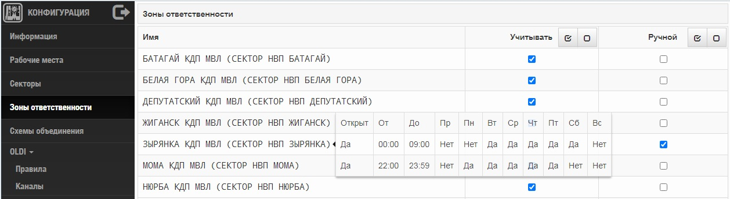
Рисунок 7.9
В данной подсказке:
ПР – праздничные дни;
ПН – понедельник;
Вт – вторник;
Ср – среда;
Чт – четверг;
Пт – пятница;
Сб – суббота;
Вс – воскресенье.
По пультовой операции состояния «учитывать» и «не учитывать» задаются нажатием левой кнопки мыши при нахождении маркера мыши в соответствующей табличной строке и в колонке «Учитывать»:
- если признак «√» не выставлен, то задается режим «учитывать»;
- признак «√» выставлен, то задается режим «не учитывать».
Как только по строке выполнена описанная выше ручная процедура, то в колонке «Ручной» автоматически выставляется признак «√» - это означает, что для выбранного объекта не действует автоматический режим учета регламента его работы. Возможен также вариант выполнения процедуры из двух действий, когда в начале ставится признак «Ручной», затем меняется текущий статус в колонке «Учитывать».
Возврат в автоматический режим учета задается нажатием левой кнопки мыши при нахождении маркера мыши в соответствующей табличной строке и в колонке «Ручной».
Расположенные в заголовке колонки «Учитывать» кнопки позволяют задать одновременно по всем объектам УВД статус «учитывать» (первая кнопка) или «не учитывать» (вторая кнопка).
Такие же кнопки в заголовке колонки «Ручной» позволяют задать одновременно по всем объектам УВД ручной режим учета регламента (первая кнопка) или отменить его (вторая кнопка).
Вид окна «Конфигурация» при выборе функциональной строки «Схемы объединения».
Закладка «Схемы объединения»
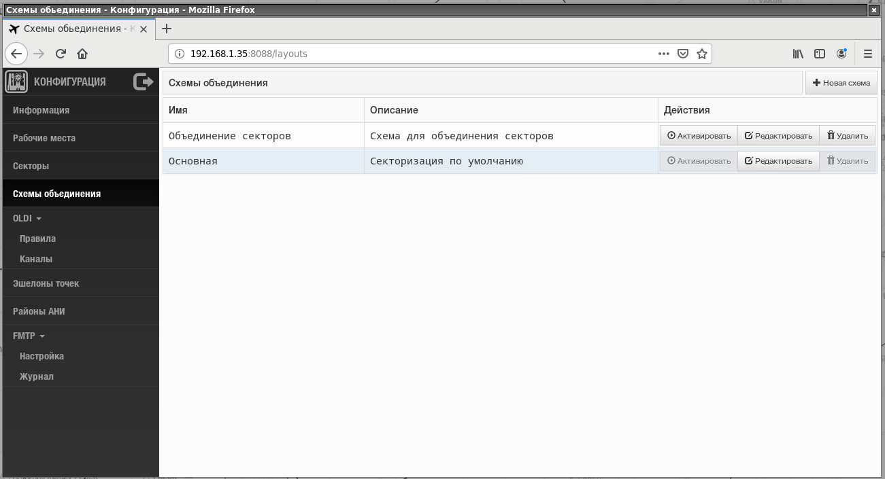
Рисунок 7.10

В составе закладки каждой схеме соответствует своя строка. В составе строки два информационных поля: «Имя» и «Описание» и три функциональных клавиши «Активировать», «Редактировать» и «Удалить». Клавиша «Активировать» используется для того, что бы перевести выбранную схему в действующее (активизированное) состояние. Клавиша «Редактировать» используются для корректировки ранее введенной информации, а «Удалить» - для её удаления. При этом по активизированной схеме клавиши «Редактировать» и «Удалить» становятся недоступными (Рисунок 7.10) относительно схемы «Основная».
Вид окна при использовании опции «Редактировать» - см. Рисунок 7.11.
Для редактирования наименования и описания схемы надо войти с помощью мыши в соответствующее поле («Имя» и «Описание»), стереть ранее введенные значения, с помощью клавиатуры ввести новые и нажать клавишу «Сохранить».

Опция редактирования схемы объединения
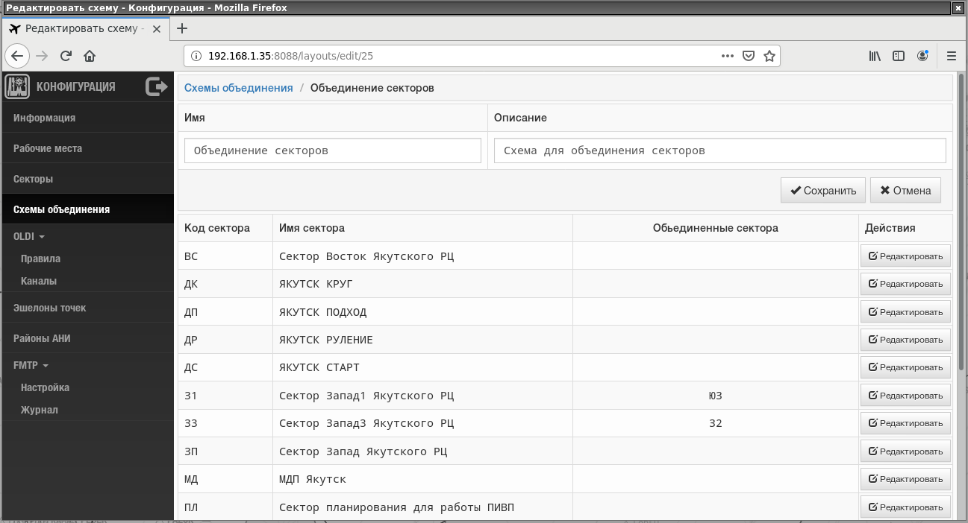
Рисунок 7.11
Если же необходимо изменить параметры какого-либо сектора, в том числе задать вариант присоединения к нему одного или нескольких секторов для их объединения, то в строке с нужным кодом сектора необходимо нажать клавишу «Редактировать». Окно примет следующий вид:
Опция редактирования сектора в схеме объединения
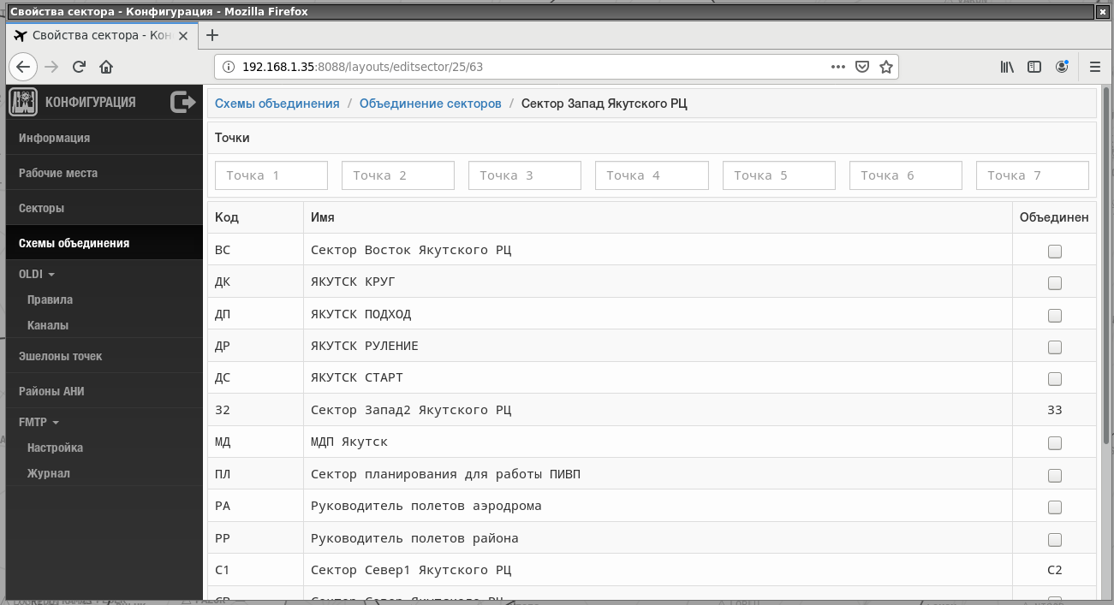
Рисунок 7.12
В верхней части окна указано обозначение выбранного сектора, в примере (Рисунок 7.12) это сектор «Запад» Якутского РЦ.
Если в данной схеме уже по каким-либо секторам ранее была выполнена процедура объединения, то она показывается наличием обозначения присоединенного сектора в строке объединяющего сектора. В примере (Рисунок 7.12) это относится к сектору С1 (к нему присоединен сектор С2) и сектору З2 (к нему присоединен сектор З3).
Для выполнения процедуры объединения надо в строке по сектору, который должен быть присоединен к выбранному сектору, надо поместить маркер мыши в квадрат в колонке «Объединен» и произвести нажатие ЛКМ. В квадрате появится символ «√», пример отображения – см. Рисунок 7.13 (к сектору «Запад» присоединен сектор «Восток»). Затем надо нажать клавишу «Сохранить» в нижней части окна.
Вид окна «Конфигурация» при выполнении процедуры объединения секторов
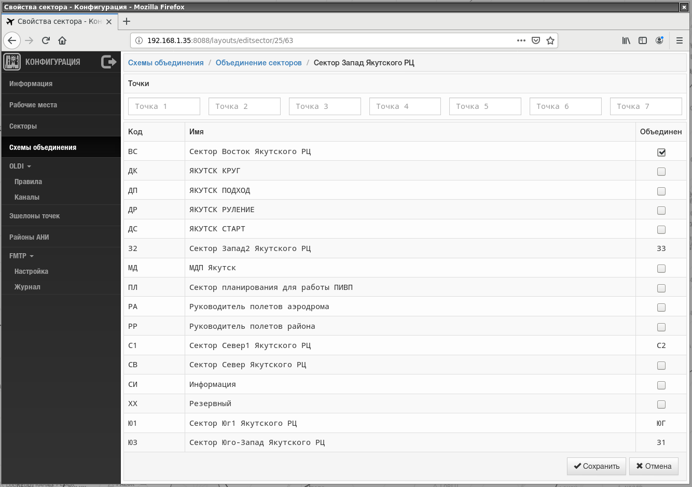
Рисунок 7.13
В верхней части окна в секции «Точки» можно задать обозначения базовых внутрисекторных точек на трассах и маршрутах (ПОД или ПДЗ), которые должны отображаться в составе секторного списка активных планов (ССАП) на АРМ диспетчера выбранного сектора РЦ или МДП. Максимально может быть задано до 7 точек на сектор. При этом отображение таких точек будет производиться только в случае, если для комплекса задействована (находится в активном состоянии) соответствующая схема объединения. При этом не обязательно, чтобы сам сектор был объединен с другим сектором
Для задания одной из таких точек необходимо перейти с помощью мыши в одно из 7 полей в секции «Точки» и начать набирать в это поле с помощью клавиатуры буквы, присутствующие в обозначении нужной точки. Начиная с ввода первой буквы начинает отображаться меню с перечнем точек из состава аэронавигационной информации в плановой подсистеме, где такая буква встречается. Ввод последующих букв влияет на состав меню в сторону его уменьшения. Пример соответствующего отображения – см. Рисунок 7.14.

Ввод обозначения точки
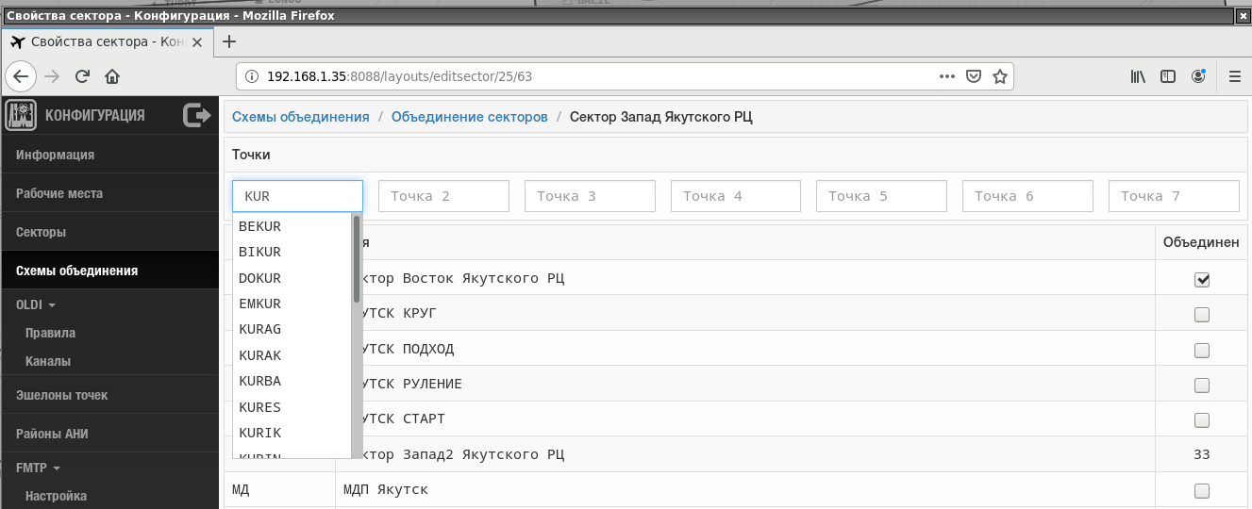
Рисунок 7.14
Нажатием ЛКМ на нужной строке меню указанное обозначение подставляется в выбранное поле. Пример с выбранной точкой KURAK – см. Рисунок 7.15.
Пример окна с выбранной точкой для ССАП
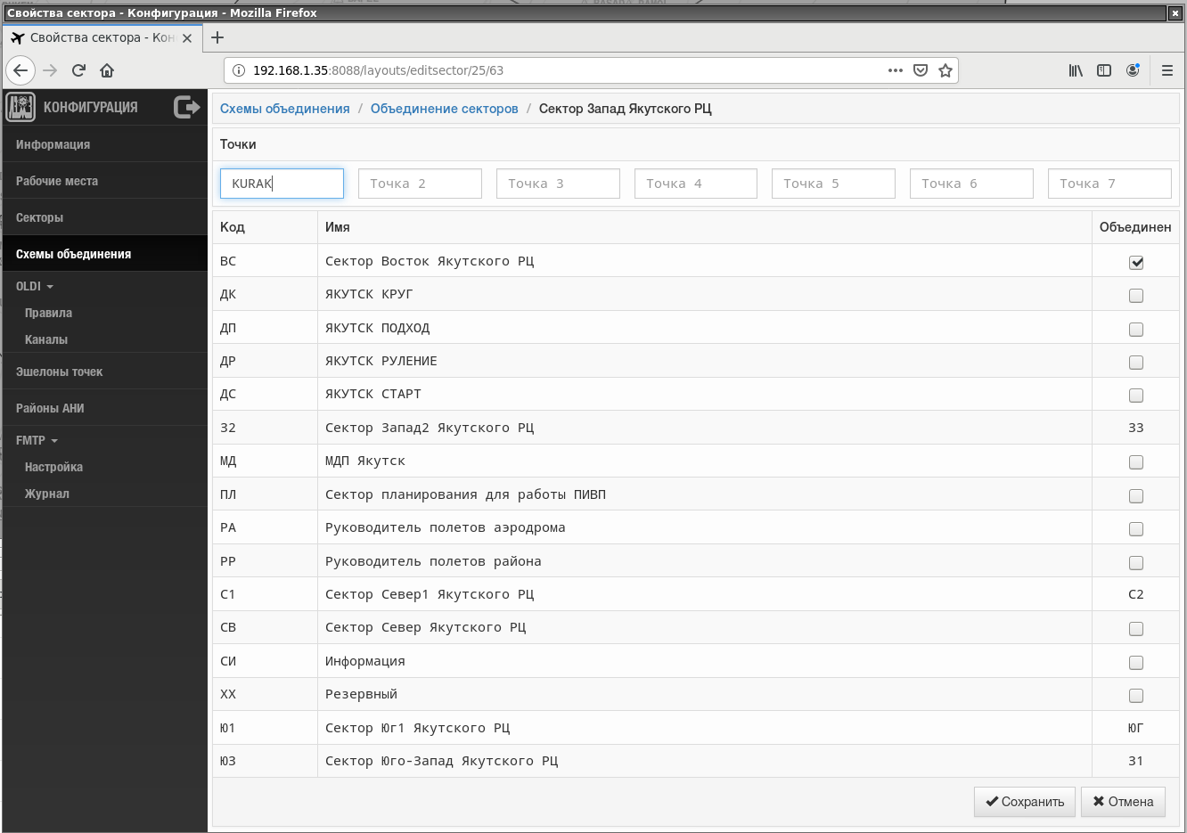
Рисунок 7.15
Аналогично производится заполнение остальных полей в секции «Точки». Фиксация всех корректировок нажатием клавиши «Сохранить» в нижней части окна.
Для удаления какой-либо схемы объединения надо в соответствующей этой схеме строке (при этом строка должна быть неактивной) нажать клавишу «Удалить». Вид при этом окна «Конфигурация» - см. Рисунок 7.16.

Опция удаления схемы объединения
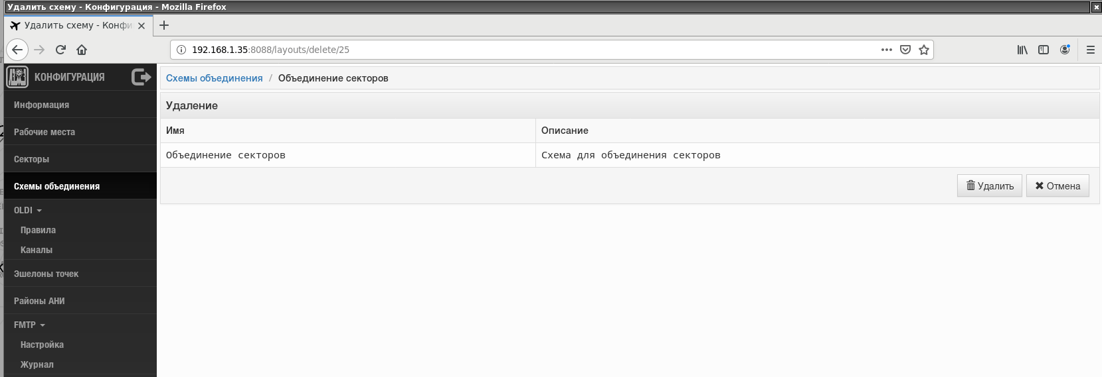
Рисунок 7.16
Необходимо для подтверждения процедуры удаления нажать клавишу «Удалить» в этой закладке.
Для задания новой схемы объединения необходимо в закладке «Схемы объединения» (Рисунок 7.10) нажать клавишу «+Новая схема», в результате вид окна – см. Рисунок 7.17.
Опция задания новой схемы объединения
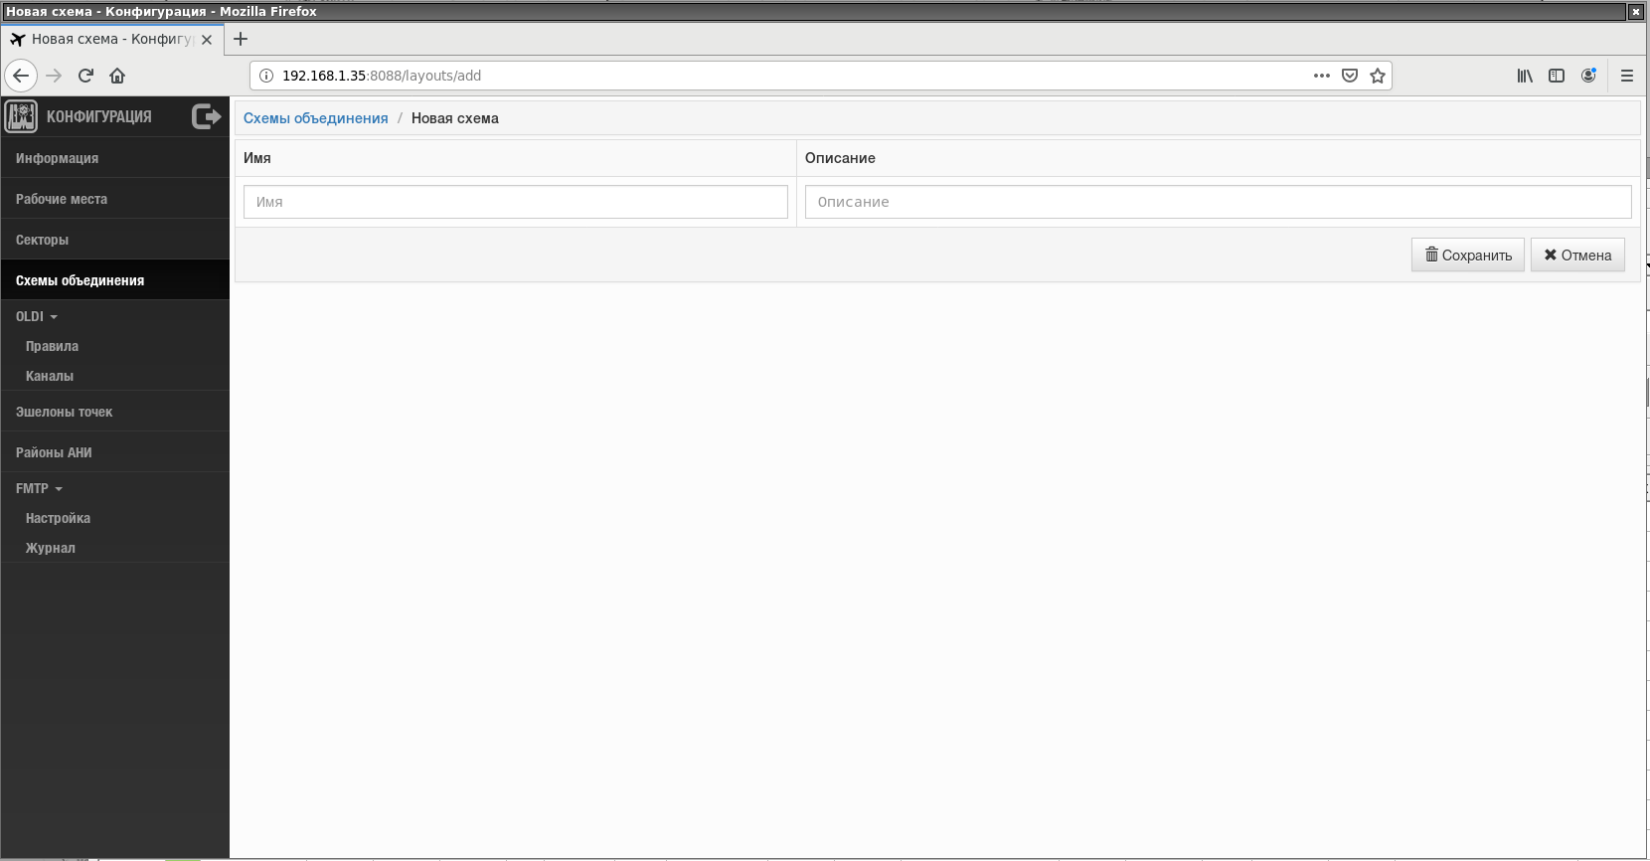
Рисунок 7.17
Теперь надо заполнить в закладке «Новая схема» поля «Имя» и «Описание», а затем нажать клавишу «Сохранить». В результате произойдет переход в закладку «Схемы объединения» и в этой закладке появится новая строка, соответствующая только введенной схеме объединения. При необходимости вновь введенную схему можно в дальнейшем откорректировать и уточнить через опцию «Редактировать»
В функциональной части окна «Конфигурация» секция «OLDI» предназначена для настройки параметров взаимодействия со смежными КСА (АС) УВД по стандартному протоколу организации EUROCONTROL. В этой секции две функциональные строки: «Правила» и «Каналы».
Вид окна при выборе строки «Правила» - см. Рисунок 7.18. В этой закладке каждой точке координации соответствует своя строка. В составе строки указываются следующие параметры: идентификатор канала взаимодействия (обычно четырехбуквенное обозначение смежного района ОВД), обозначение точки координации, высотный диапазон взаимодействия (в значениях нижнего и верхнего эшелона в метрах). В правой части каждой строки расположены 3 клавиши для задания соответствующих функций управления.
Закладка «Правила OLDI»
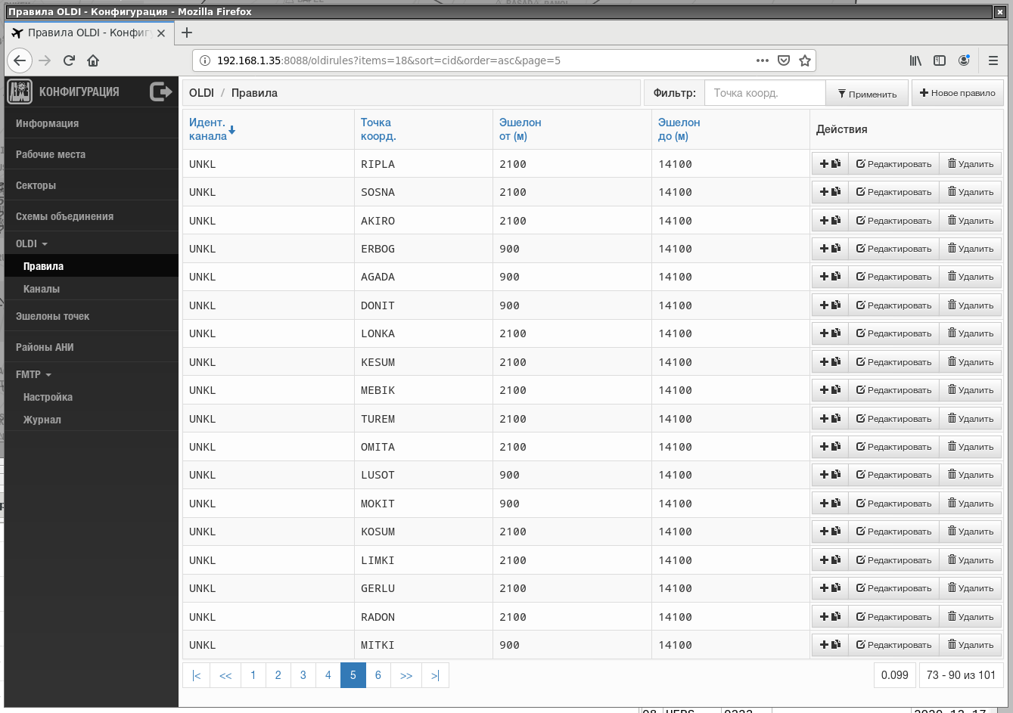
Рисунок 7.18
При нажатии клавиши открывается возможность создания нового правила путем копирования данных выбранной строки. При этом окно принимает вид (Рисунок 7.19) в виде специализированного бланка для ввода нового правила.
В этот бланк из выбранной строки подставляются данные по каналу взаимодействия и высотному диапазону, но не подставляется обозначение точки координации.

Опция копирования правила OLDI
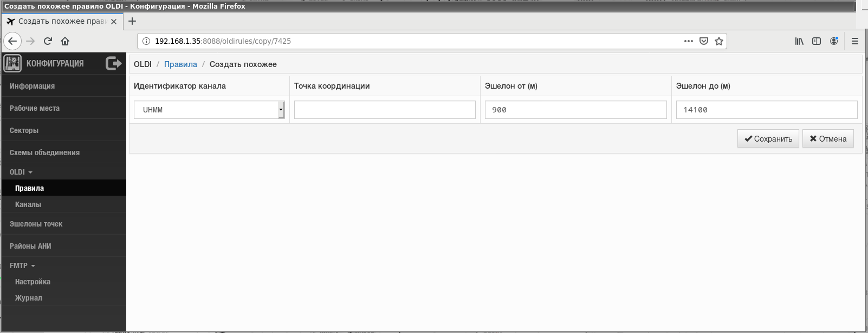
Рисунок 7.19
Для её ввода необходимо обратиться в поле «Точка координации» и начать набирать в это поле с помощью клавиатуры буквы, присутствующие в обозначении нужной точки. Начиная с ввода первой буквы начинает отображаться меню с перечнем точек из состава аэронавигационной информации в плановой подсистеме, где такая буква встречается. Ввод последующих букв влияет на состав меню в сторону его уменьшения. Пример соответствующего отображения - см. Рисунок 7.20.
Ввод обозначения точки координации
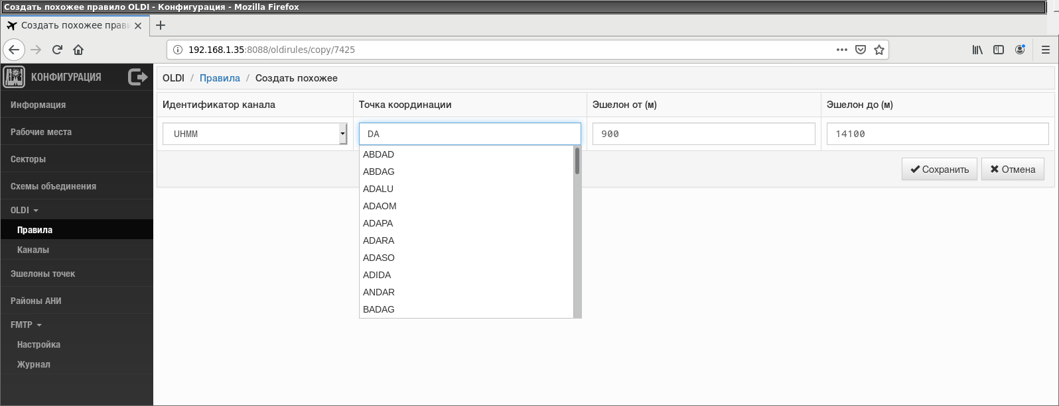
Рисунок 7.20
Нажатие ЛКМ на нужном обозначении в этом меню приведет к тому, что оно подставится в поле «Точка координации». Затем необходимо нажать клавишу «Сохранить».
При попытке ввода обозначения точки, которой нет в составе аэронавигационной информации или при дублировании обозначения ранее введенной точки, выдается системное сообщение об ошибке ввода. Пример такого отображения - см. Рисунок 7.21.

Индикация ошибки при вводе обозначения точки координации
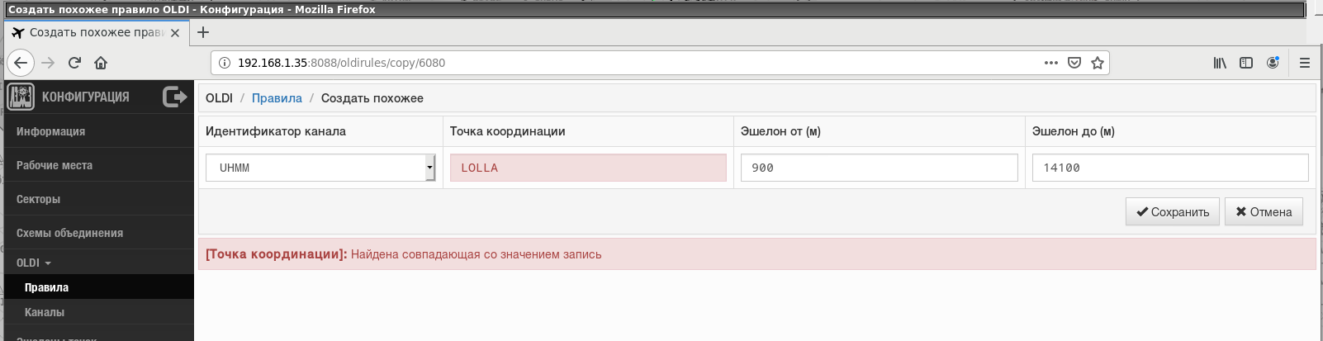
Рисунок 7.21
Вид окна при нажатии клавиши «Редактировать» в выделенной строке закладки «OLDI/Правила» - см. Рисунок 7.22.
Опция редактирования правила OLDI
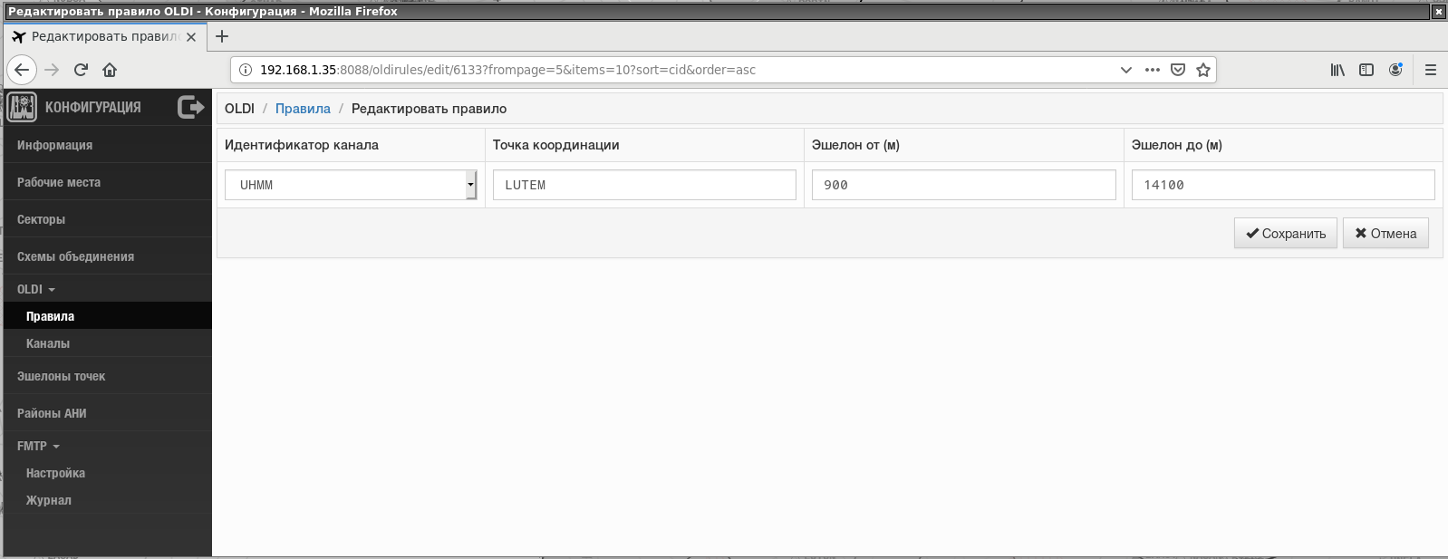
Рисунок 7.22
Для редактирования необходимо обратиться в соответствующее поле с помощью мыши, стереть ранее введенный параметр и ввести новый. Затем нажать клавишу «Сохранить».
Вид окна при нажатии клавиши «Удалить» в выделенной строке закладки «OLDI/Правила» - см. Рисунок 7.23.

Опция редактирования правила OLDI
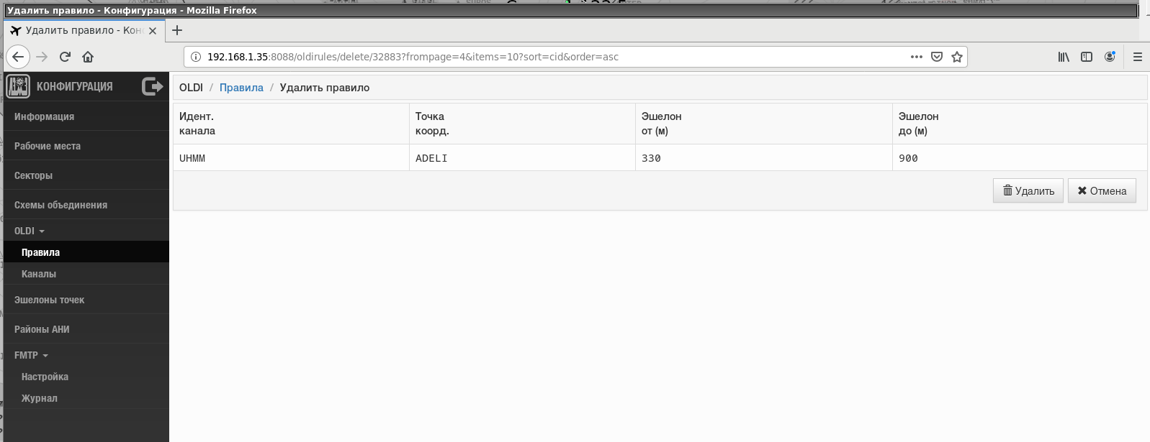
Рисунок 7.23
Необходимо нажать клавишу «Удалить» в этом бланке, тем самым подтвердив ранее начатую опцию удаления.
В закладке «OLDI/Правила» предусмотрена возможность фильтрации информационных строк по точке координации. Для этого необходимо в верней части окна в поле «Фильтр» набрать одну и более букв из обозначения точки координации. Начиная с ввода первой буквы начинает отображаться меню с перечнем точек из состава аэронавигационной информации в плановой подсистеме, где такая буква встречается. Ввод последующих букв влияет на состав меню в сторону его уменьшения. Можно нажатием ЛКМ выбрать нужную точку из меню и она подставится в поле «Фильтр». Фиксация такой выборки нажатием клавиши «Применить». Если же в процессе набора букв нажать клавишу «Применить», то в информационной части окна останутся строки по точкам координации, в названии которых присутствуют набранные в поле «Фильтр» буквы. Пример – см. Рисунок 7.24.
Пример выборки по точке координации в закладке «Правила OLDI»
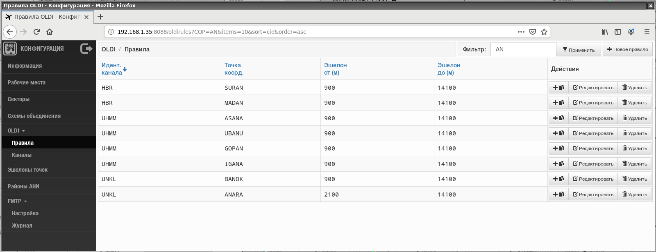
Рисунок 7.24
Вид окна при нажатии в верней части закладки «Правила OLDI» клавиши «+ Новое правило» - см. Рисунок 7.25. Это по сути дела бланк для ввода параметров взаимодействия по новой ранее не введенной точке координации.
Опция создания нового правила
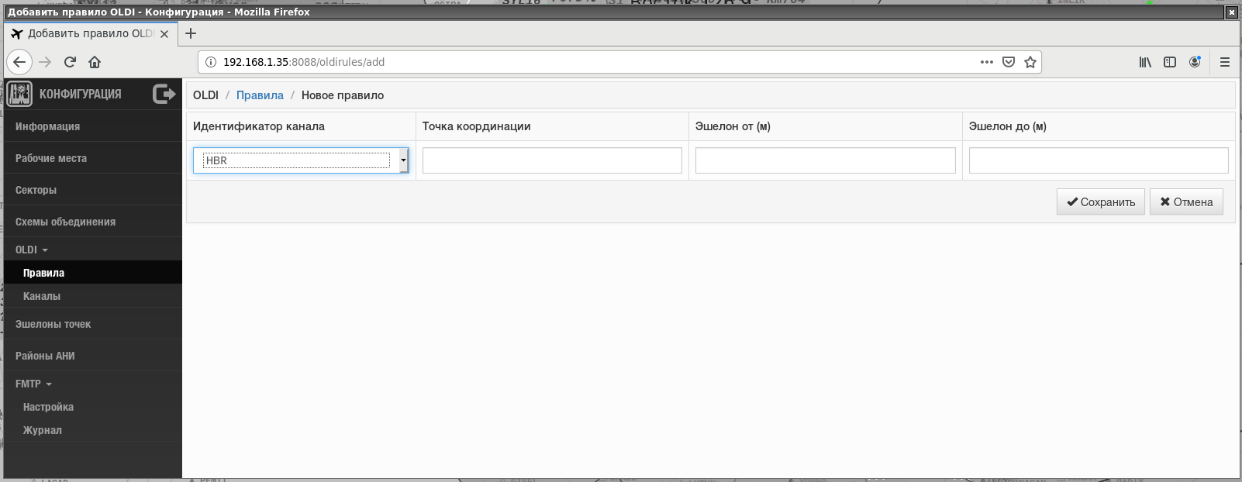
Рисунок 7.25
В этом бланке все поля пустые, кроме поля «Идентификатор канала», в который подставляется обозначение первого по порядку канала. Если надо изменить канал взаимодействия, то нажатием кнопки «» вызывается меню с перечнем действующих каналов взаимодействия. Пример такого меню - см. Рисунок 7.26.
Пример меню выбора канала
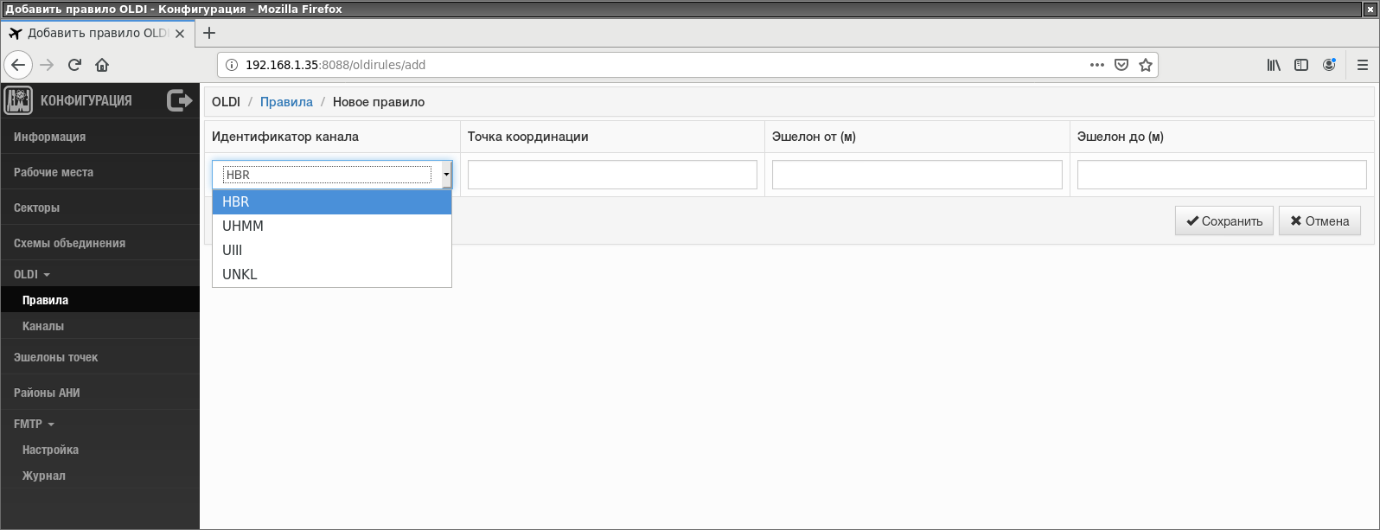
Рисунок 7.26
Выбор нужного обозначения нажатием ЛКМ на соответствующей строке меню. Далее надо заполнить остальные поля и нажать клавишу «Сохранить».
Вид окна при обращении к строке «Каналы» в функциональной части окна «Конфигурация» - см. Рисунок 7.27.
Каждому каналу соответствует своя табличная строка. Состав данных в каждой строке: идентификатор канала («Идент. канала»), обозначение местного объекта взаимодействия («Локальный идент.»), обозначение удаленного объекта взаимодействия («Удаленный идент.»), признак использования/не использования в сообщениях букв русского алфавита («Кириллица»), номер последнего отправленного сообщения («Кол-во сообщений»).
Закладка «OLDI каналы»
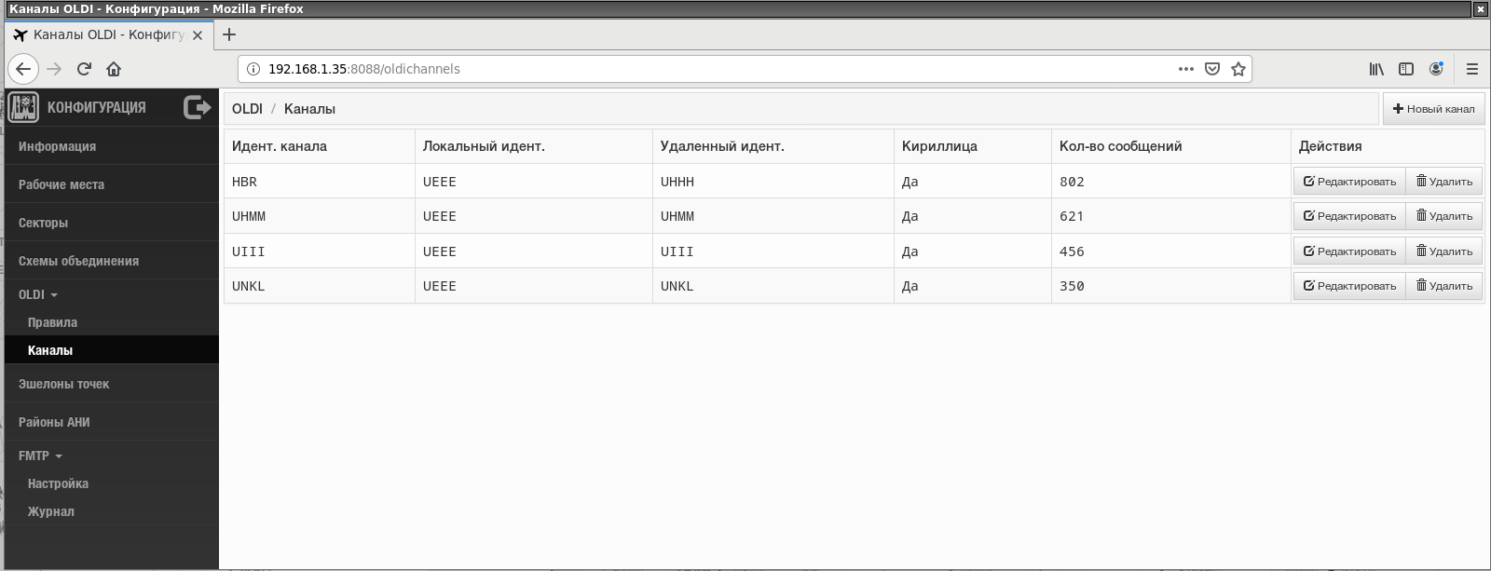
Рисунок 7.27
В конце каждой строки находятся две клавиши «Редактировать» и «Удалить», которые позволяют внести изменения в параметры канала или удалить.
Вид окна при нажатии «Редактировать» - см. Рисунок 7.28.
Опция редактирования параметров канала
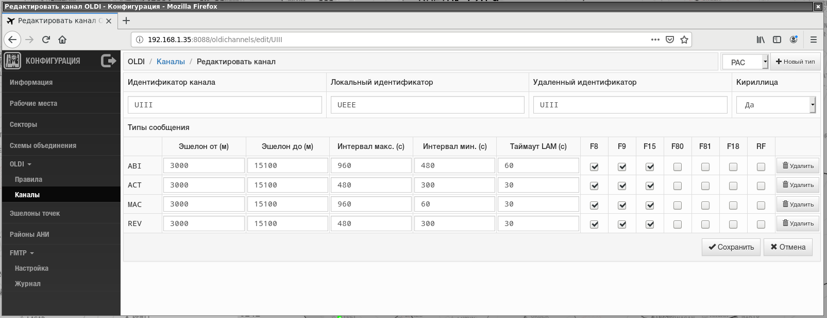
Рисунок 7.28
Для редактирования идентификатора канала, локального идентификатора и удаленного идентификатора необходимо обратиться с помощью мыши в соответствующее поле, стереть ранее введенное значение и с помощью клавиатуры ввести новое. Ввод нужного обозначения («Да» или «Нет») в поле «Кириллица» через меню, вызываемое по кнопке «» в этом поле.
В секции «Типы сообщений» приведены параметры сообщений протокола OLDI применительно к выбранному каналу. Каждому предусмотренному для взаимодействия по выбранному каналу сообщению соответствует своя строка. В состав строки входят следующие параметры: нижний и верхний эшелон полета для ВС в метрах, максимальный и минимальный интервал в секундах для автоматического формирования данного сообщения, допустимое время ожидания ответного сообщения LAM по переданному сообщению в секундах, состав включаемых в состав сообщения дополнительных плановых параметров (помимо базового состава сообщения OLDI).
Для корректировки эшелонов и временных параметров необходимо обратиться в соответствующее поле, стереть старое значение и ввести новое с помощью клавиатуры. Для изменения состава дополнительных плановых параметров необходимо нажатием ЛКМ подставить или убрать признак «√» в соответствующем поле в виде квадрата:
F8 – правила полетов из 8 поля плана полета;
F9 – тип ВС и категория турбулентности из 9 поля плана полета;
F15 – маршрут полета из 15 поля плана полета;
F18 - информация 18 поля плана полета;
F80 – признак наличия или отсутствия оборудования для полетов по RVSM и связного оборудования с разносом частот 8,33 кГц на основе 10 поля плана полета;
F81 – тип полета из 8 поля плана полета;
RF - бортовой номер для отечественных ВС с ответчиками режима «УВД», в случае если не задана передача 18 поля.
Для задания нового типа сообщения необходимо выбрать нужный тип сообщения из меню с перечнем не заданных еще типов сообщений и нажать кнопку «+ Новый тип» в верхней части закладки «Редактировать канал». В результате в секции «Типы сообщений» появится новая строка, пример - см. Рисунок 7.29.
Опция «Новый тип сообщений»
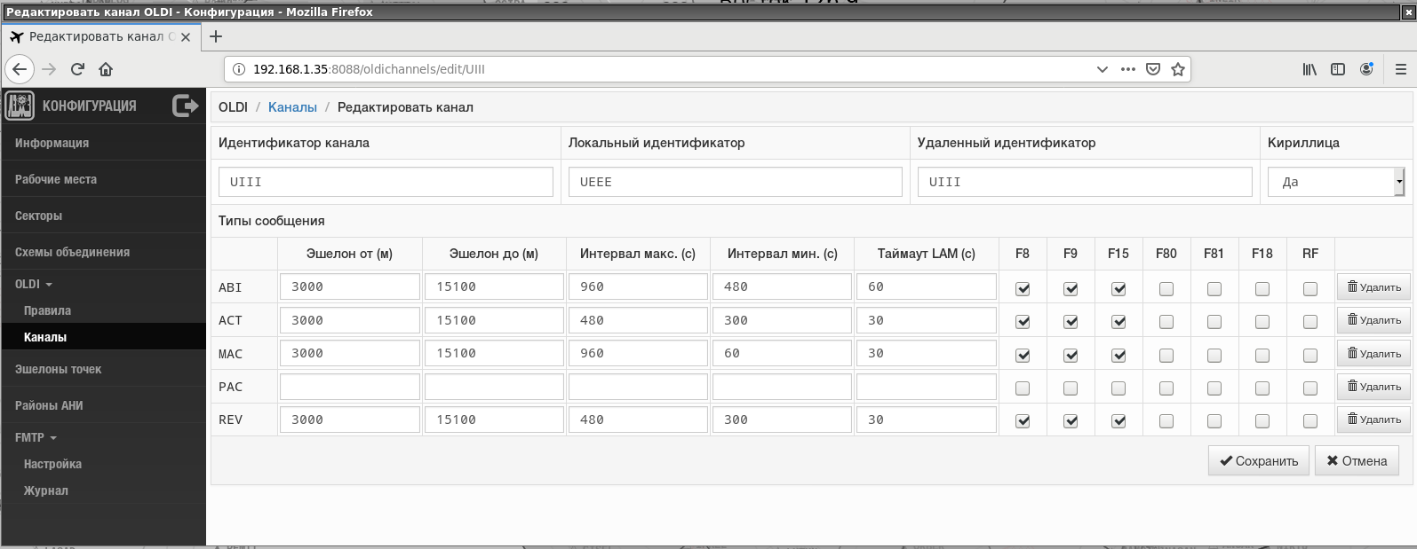
Рисунок 7.29
Теперь необходимо заполнить все поля по новому сообщению с помощью мыши и клавиатуры.
Фиксация любых изменений в закладке «Редактировать канал» нажатием клавиши «Сохранить» в нижней части окна.
Если надо удалить какой-либо ранее заданный тип сообщений взаимодействия надо нажать клавишу «Удалить» в правой части строки, относящейся к удаляемому сообщению (Рисунок 7.30).
Необходимо нажать клавишу «Удалить», тем самым подтвердив ранее начатую опцию удаления.

Опция удаления типа сообщений OLDI
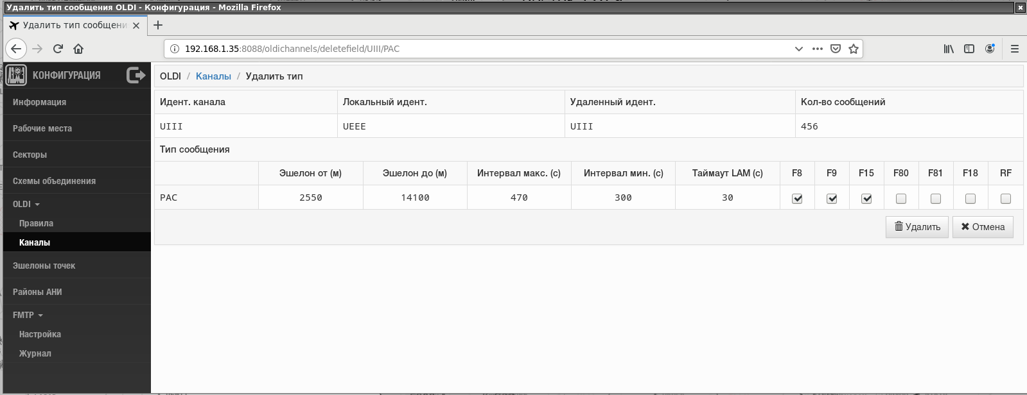
Рисунок 7.30
Для добавления нового канала взаимодействия надо в верхней части закладки «OLDI каналы» нажать клавишу «+Новый канал». Окно в результате принимает вид специализированного бланка, пример - см. Рисунок 7.31.
Опция «Новый канал»
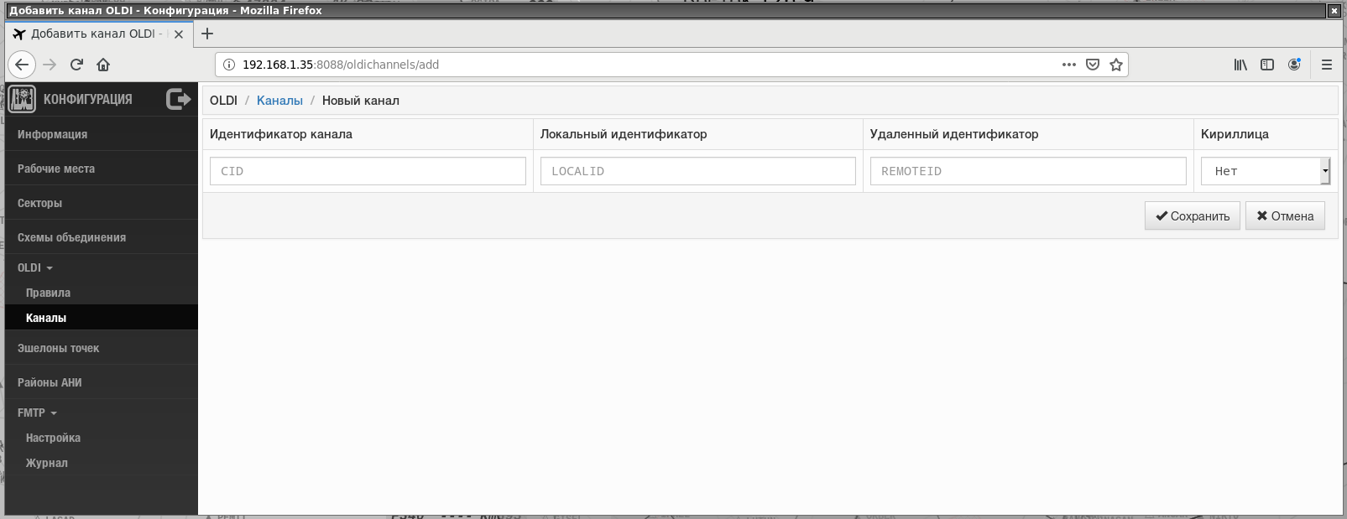
Рисунок 7.31
Надо с помощью мыши и клавиатуры заполнить поля этого бланка и нажать клавишу «Сохранить».
В составе каналов появится новая строка. В дальнейшем через описанную выше процедуру редактирования можно задать для нового канала такие параметры как типы сообщений взаимодействия, высотный диапазон и временные параметры формирования сообщений.
Если необходимо удалить ранее введенный канал необходимо в строке, соответствующей удаляемому каналу, нажать клавишу «Удалить» (Рисунок 7.32). В этой закладке необходимо нажать клавишу «Удалить», тем самым подтвердив ранее начатую опцию удаления.

Опция удаления канала взаимодействия
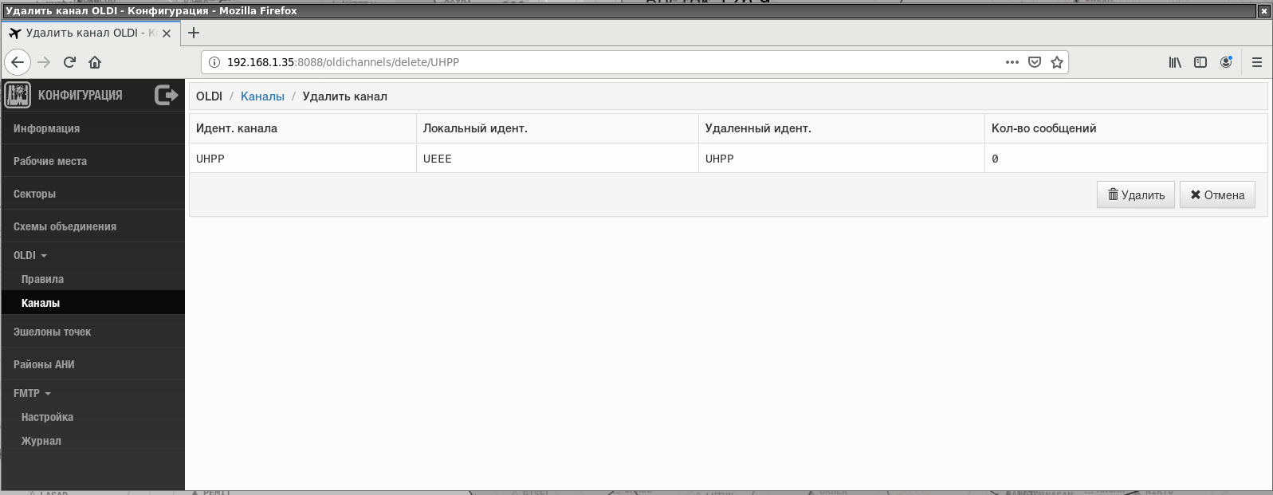
Рисунок 7.32

Вид окна при обращении к функциональной строке «Эшелоны точек» - см. Рисунок 7.33.
Закладка «Эшелоны точек»
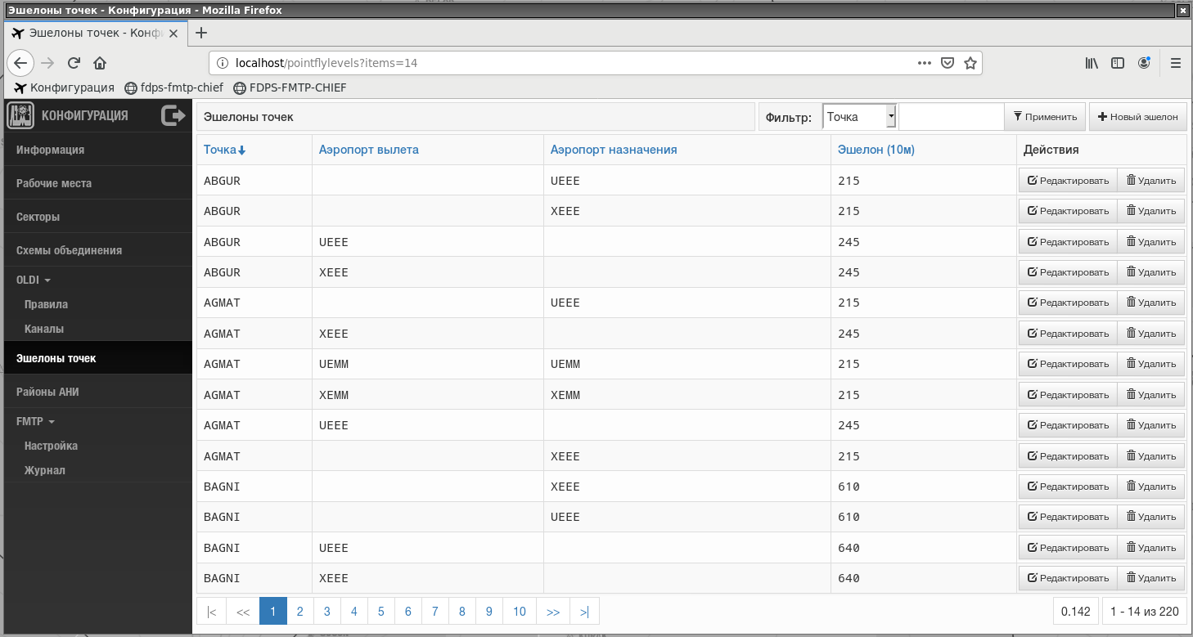
Рисунок 7.33
Эта закладка предназначена для принудительного задания высот по точкам района (ПОД и ПДЗ) на маршрутах полетов с целью повлиять на секторное распределение планов полетов. Используется в основном для точек на границе и внутри аэродромных зон.
Такая необходимость обусловлена тем, что в плане полета по ВС с вылетом или прилетом на внутренние аэродромы района как правило отсутствуют необходимые высоты по точкам, относящимся к району аэродрома, для правильного распределения плановой информации по секторам АДЦ и АКДП.
Заданное через окно «Конфигурация» значение высоты подставляется в маршрутную часть системного плана полета по соответствующей точке аэродромной зоны в случае, если она меньше высоты в изначальном плане полета. Если больше, то остается высота из плана полета. Правило действует только в случае, если ВС следует на указанный при вводе системного параметра аэродром или вылетает из него.
Примечание – Значения высот для маршрутных точек помимо этой закладки окна «Конфигурация» могут задаваться также через специализированное АРМ АНИ (если оно есть в составе КСА УВД "Топаз ОВД"). АРМ АНИ может быть как самостоятельным структурным элементом КСА УВД «Топаз ОВД», так и входить в состав АРМ администратора баз данных. Ввод таких системных параметров, относящихся к «эшелонам точек» через АРМ АНИ приводит к соответствующим корректировкам в окне «Конфигурация», но не наоборот.
Информационная часть закладки представлена в виде таблицы. В каждой строке указываются следующие параметры: обозначение точки, обозначение аэродрома вылета (для вылетающих ВС), обозначение аэродрома назначения (для прилетающих ВС), эшелон пролета данной точки в десятках метров. Кроме этого в правой части каждой строки приводятся две клавиши «Редактировать» и «Удалить»
Поле «Фильтр» используется для выборки информации по одному из предусмотренных критериев. Меню перечнем таких критериев открывается при нажатии кнопки «» в этом поле. Пример меню – см. Рисунок 7.34.
Пример меню для фильтрации в закладке «Эшелоны точек»
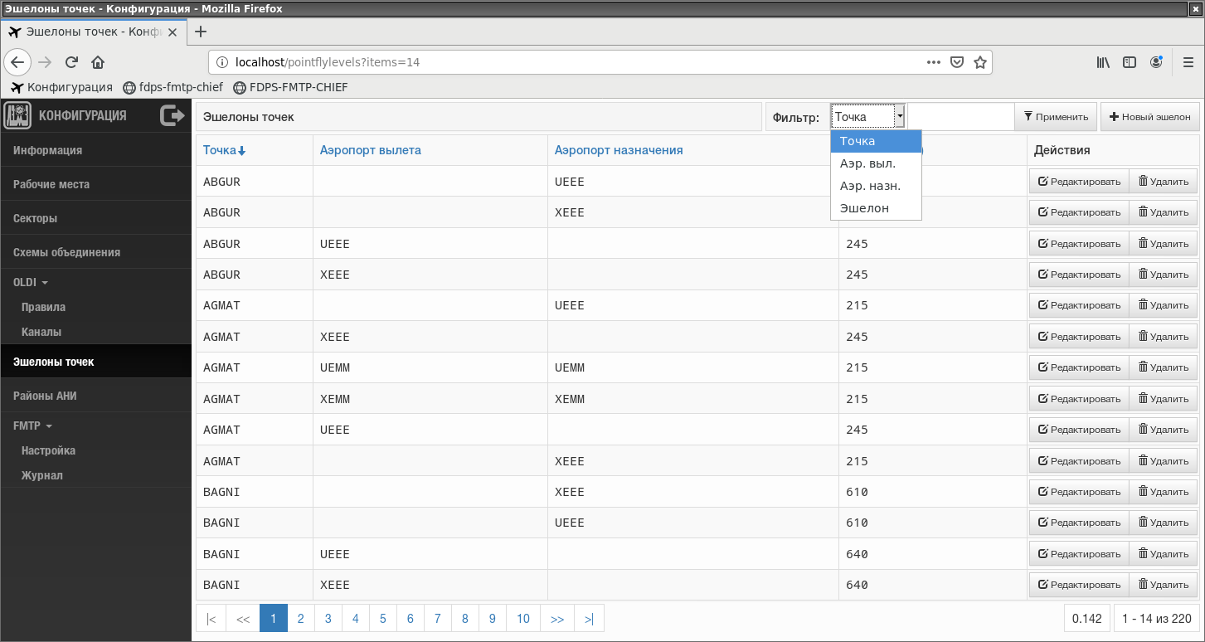
Рисунок 7.34
После выбора критерия надо набрать в следующее поле буквенное или цифровое значение искомого элемента информации с помощью клавиатуры. Затем необходимо нажать клавишу «Применить».
В окне останутся только строки, соответствующие заданному критерию и указанному параметру. В примере соответствующего отображения (Рисунок 7.35) показаны строки, относящиеся к точке РИГНА, отдельно для прилета на аэродром УЕЕЕ, для вылета из аэродрома УЕЕЕ, для прилета на аэродром ХЕЕЕ и для вылета с аэродрома ХЕЕЕ.

Пример выборки в закладке «Эшелоны точек»
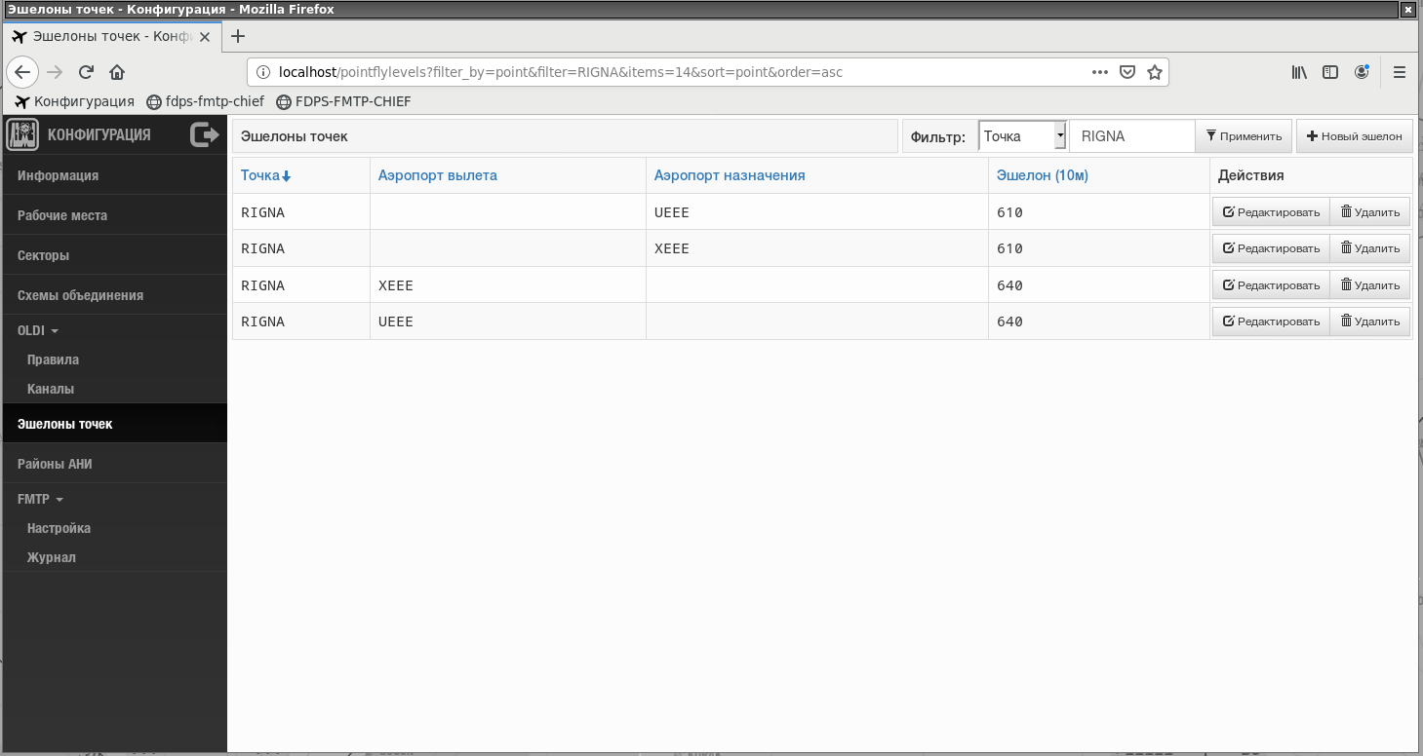
Рисунок 7.35
Вид окна при нажатии клавиши «+ Новый эшелон» - см. Рисунок 7.36.
Опция «Новый эшелон»
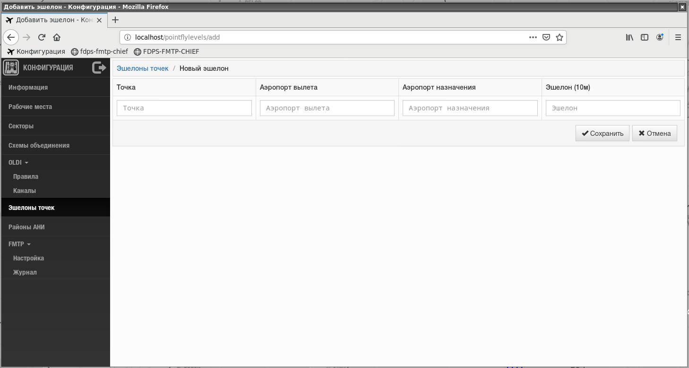
Рисунок 7.36
Надо заполнить поля этого бланка и нажать кнопку «Сохранить». При этом если предполагается задать одну высоту для прилета на аэродром и вылета из него заполняются два «аэропортовых» поля, если же требуется ввести разные значения высот, то заполняется только одно поле, например поле «Аэропорт вылета». Для ввода высотного параметра для прилетающих ВС (с заполнением поля «Аэропорт назначения) для такой же маршрутной точки выполняется отдельная пультовая операция «Новый эшелон».
Если же надо отредактировать ранее введенную информацию, то в конце соответствующей строки закладки «Эшелоны точек» надо нажать клавишу «Редактировать» (Рисунок 7.37).
Надо с помощью мыши войти в поле, требующее корректировки, стереть ранее введенный параметр и ввести с помощью клавиатуры новый. Для завершения пультовой операции надо нажать клавишу «Сохранить».
Для удаления ранее введенной информации, надо в соответствующей строке нажать клавишу «Удалить». Отобразится бланк с параметрами выбранной строки. В этом бланке необходимо нажать клавишу «Удалить», тем самым подтвердив ранее начатую опцию удаления.
Опция редактирования эшелона точки
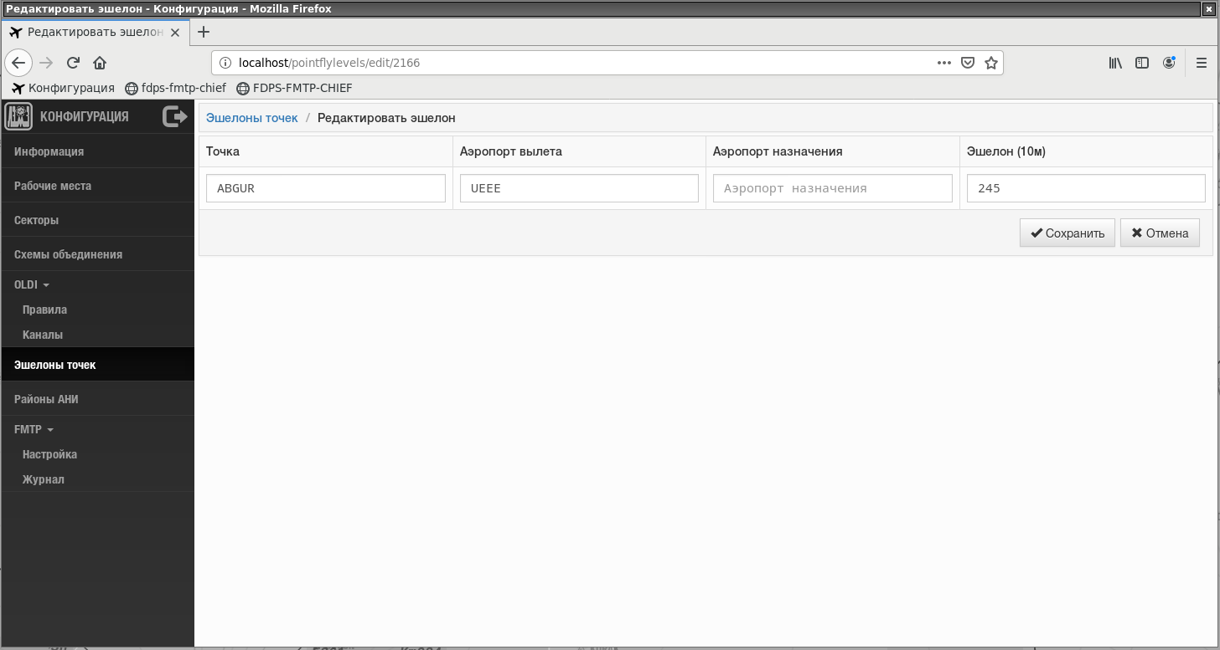
Рисунок 7.37
Вид окна при выборе в правой функциональной части окна «Конфигурация» опции «Районы АНИ» - см. Рисунок 7.38. Данная закладка носит в основном справочный характер, но с возможностями удаления отдельных параметров. В окне приводятся параметры формирования базы АНИ для района установки КСА УВД «Топаз ОВД» при скачивании массива аэронавигационной информации из внешних источников типа ЗЦ или ГЦ ЕС ОрВД.

Закладка «Районы АНИ»
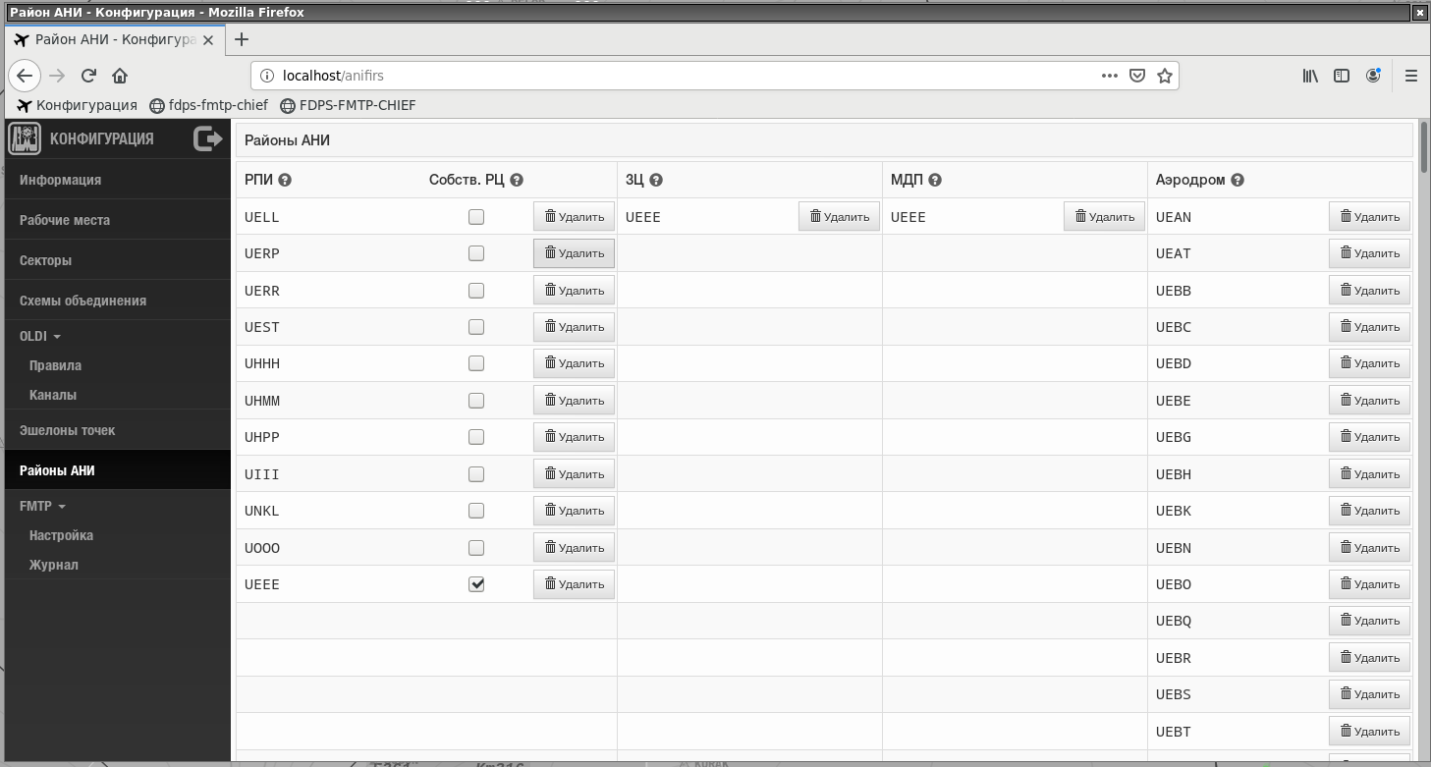
Рисунок 7.38
Вид окна при выборе в правой функциональной части окна «Конфигурация» опции «FMTP/Настройка» - см. Рисунок 7.39. В данной закладке приводятся параметры организации взаимодействия с внешними, как правило смежными Центрами ЕС ОрВД по прямым или арендуемым каналам внешней связи с возможностями просмотра текущего состояния и настройки.
Закладка «FMTP/Настройка»
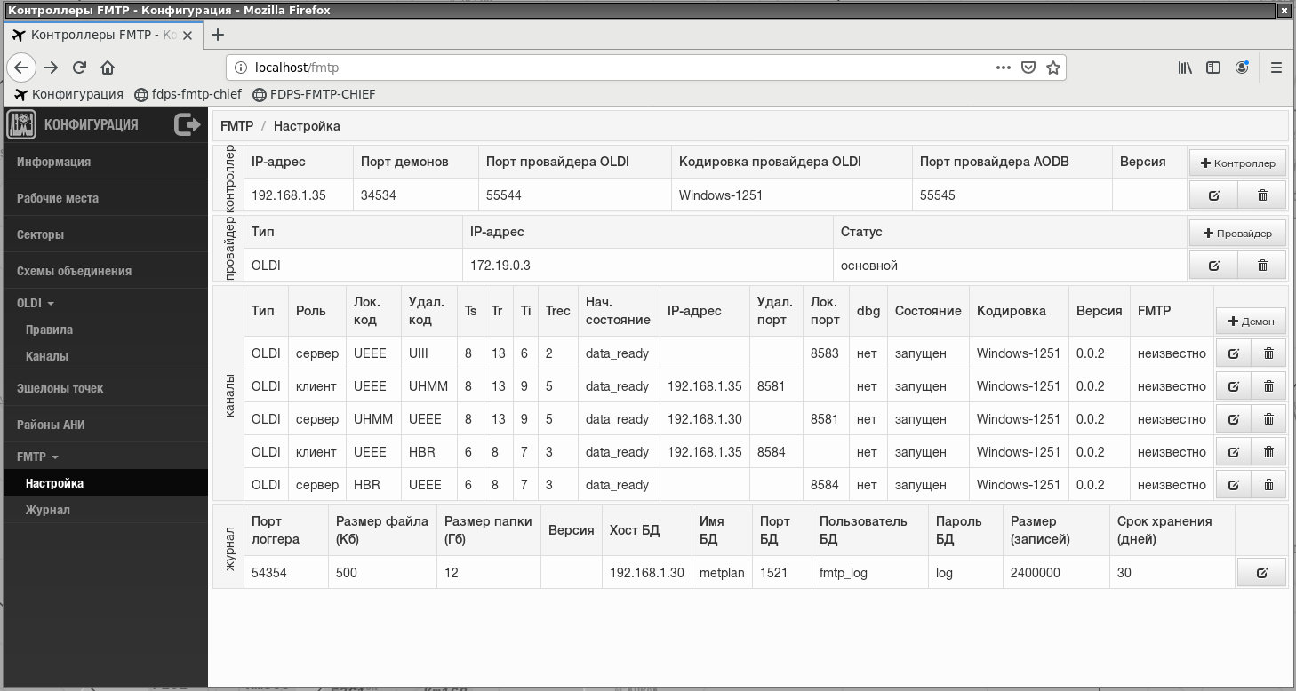
Рисунок 7.39
Редактирование какого-либо параметра или совокупности параметров осуществляется при нажатии кнопки в соответствующей строке, удаление – кнопки .
Например, вид окна при нажатии кнопки в секции «Журнал» - см. Рисунок 7.42.
Опция редактирования журнала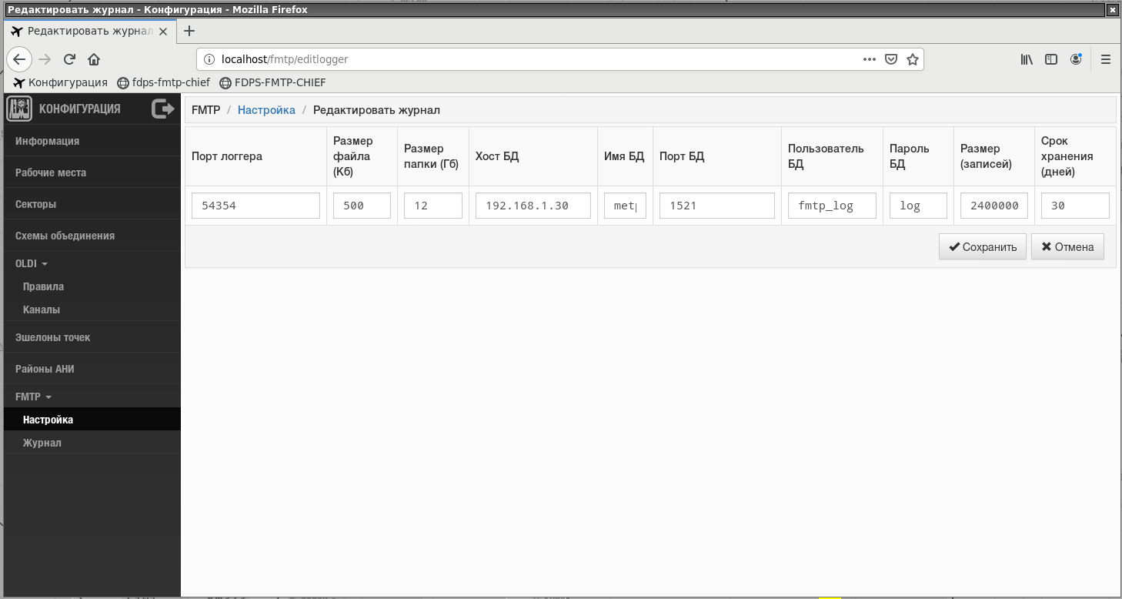
Рисунок 7.40
Надо скорректировать поля этого бланка и нажать клавишу «Сохранить»
Ввод новой записи, относящейся к контроллеру, осуществляется при нажатии клавиши «+ Контроллер». Отобразится специальный бланк, пример - см. Рисунок 7.41.
Опция «Новый контроллер»
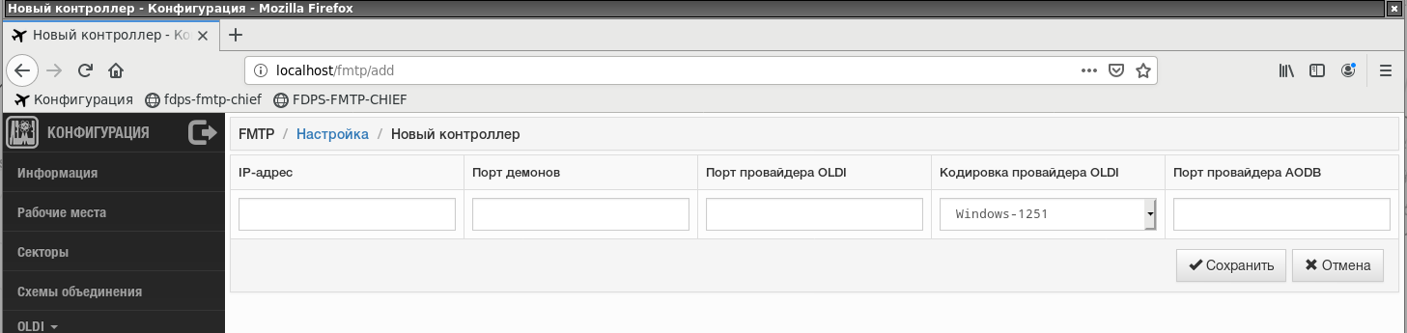
Рисунок 7.41

Надо заполнить поля этого бланка и нажать клавишу «Сохранить».
Ввод новой записи, относящейся к провайдеру, при нажатии клавиши «+ Провайдер». Отобразится специальный бланк. Надо заполнить поля этого бланка и нажать клавишу «Сохранить»
Ввод новой записи, относящейся к демону, при нажатии клавиши «+ Демон». Отобразится специальный бланк, пример – см. Рисунок 7.42.
Опция «Новый Демон»
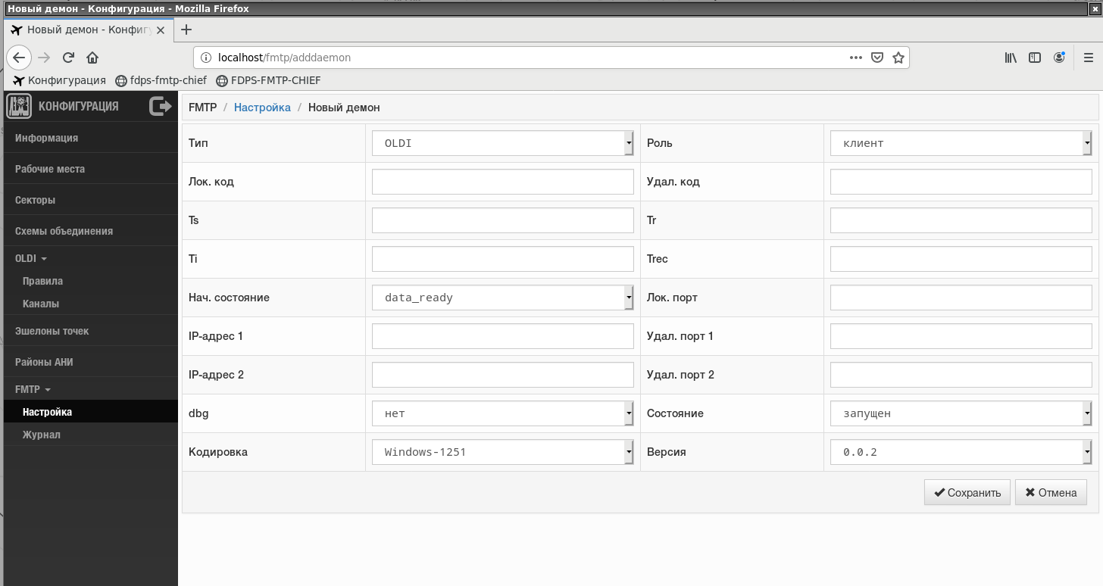
Рисунок 7.42
Надо заполнить поля этого бланка и нажать клавишу «Сохранить»
Вид окна при выборе в правой функциональной части окна «Конфигурация» опции «FMTP/Журнал» - см. Рисунок 7.43. В данной закладке приводится журнал системных сообщений, относящихся к внешнему взаимодействию.
Закладка «FMTP/Журнал»
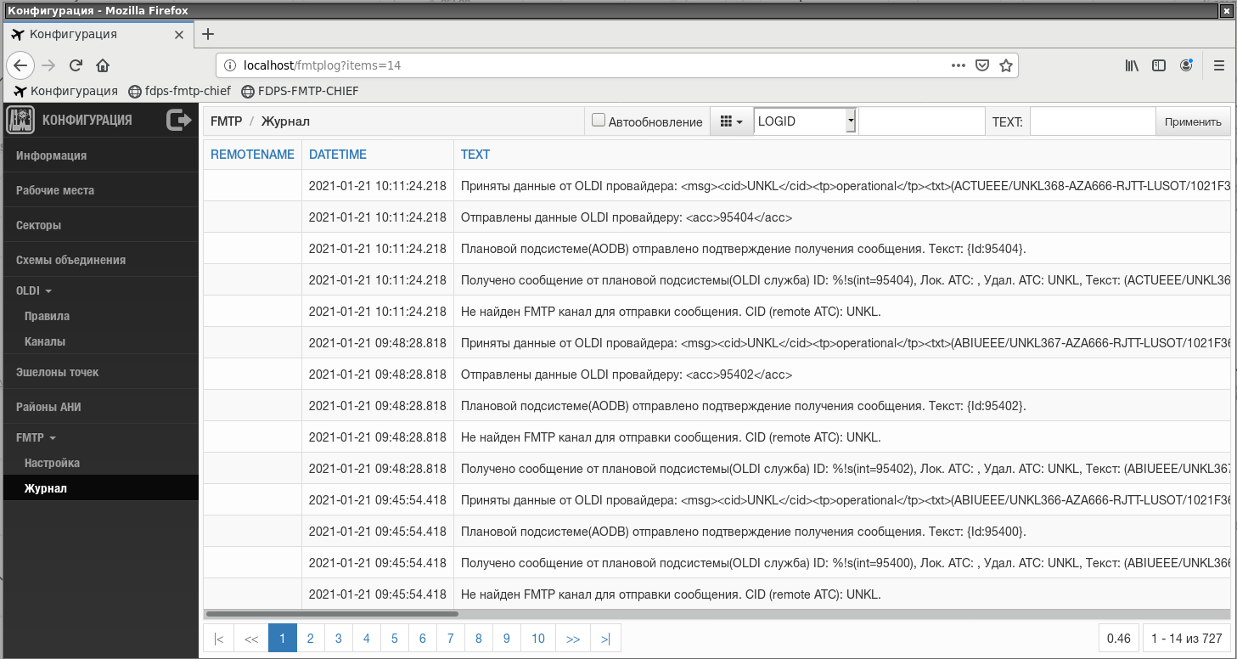
Рисунок 7.43
Предусмотрена возможность фильтрации системных сообщений по предусмотренным критериям. Выбор критерия через меню, открываемое при нажатии кнопки «▼» в верхней части закладки. Пример меню – см. Рисунок 7.44. Кроме самого критерия в следующем поле необходимо набрать с помощью клавиатуры искомое значение.
Пример меню выборки системных сообщений
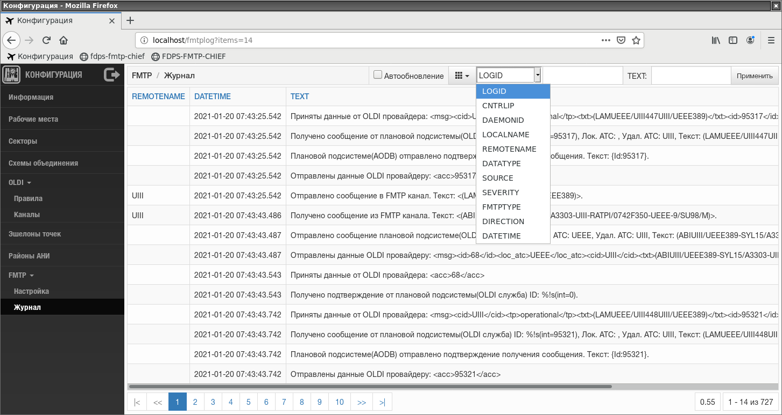
Рисунок 7.44
Кроме этого, в поле «TEXT» может быть введена любая комбинация букв и/или цифр и в результате будут выбраны сообщения, в составе которых они присутствуют. Пример соответствующего отображения – см. Рисунок 7.45.
Пример меню выборки системных сообщений через поле «TEXT»
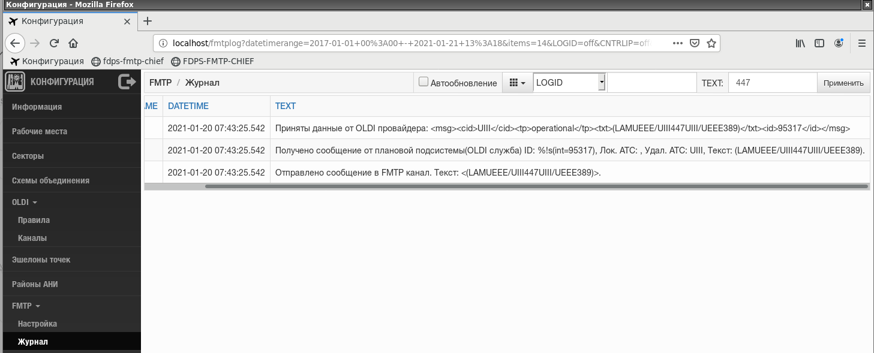
Рисунок 7.45

Фиксация всех вариантов выборки нажатием клавиши «Применить».

Контроль Приема и обработки информации наблюдения

Для контроля процессов приема и обработки информации наблюдения предусмотрен ряд специализированных окон, основными из которых являются «Communication server control» и «Контроль обработки РЛИ».
Как видно из схемы обработки радиолокационной информации (Рисунок 8.1), сделано основное изменение в отличие от традиционного. Радиолокационная информация поступает не в радиолокационные сервера, а на специально предназначенные для этой цели коммуникационные.
Схема поступления радиолокационной информации

Рисунок 8.1

После этого РЛИ, преобразованная в Ethernet-пакеты передается по сети на радиолокационные сервера.

Общий вид коммуникационного сервера (окна программы ReadInput) – см.Рисунок 8.2.
Каждому описанному в конфигурационном файле источнику (локатору) соответствует графическая схема с названием локатора, кнопками управления приемом, маркером переключения порта приема, индикаторами состояния приема по выбранному порту.
Источники информации наблюдения (РЛС, АЗН, АРП) отображаются, как иконки или как таблица. Для изменения вида представления необходимо подвести маркер мыши к верхней части соответствующей секции источников (РЛС, АЗН или АРП) и нажать правую кнопку мыши. Отобразится двухстрочное меню: «Просмотр РЛС в виде иконки/Просмотр РЛС в виде списка». Нажатием ЛКМ выбрать нужную опцию.
Для радаров с признаком объединенного канала (psr+ssr=1) восстановление высот проводится по предыдущему обороту. Максимальное время задержки выдачи высоты =1.5 оборота антенны.
Если трек обновляется по нескольким источникам, при поступлении информации от одного из них и принятии решения о невозможности выдачи трека на отображение (как было ранее – по времени), дополнительно проводится проверка на изменение сохраненной ранее высоты. Если разница высот в треке и пришедшей информации больше 10м – трек в любом случае выдается на отображение.
Источники типа РЛС, АЗН и пеленгаторы вынесены в отдельные области для отображения.
Окно «Communication server control»
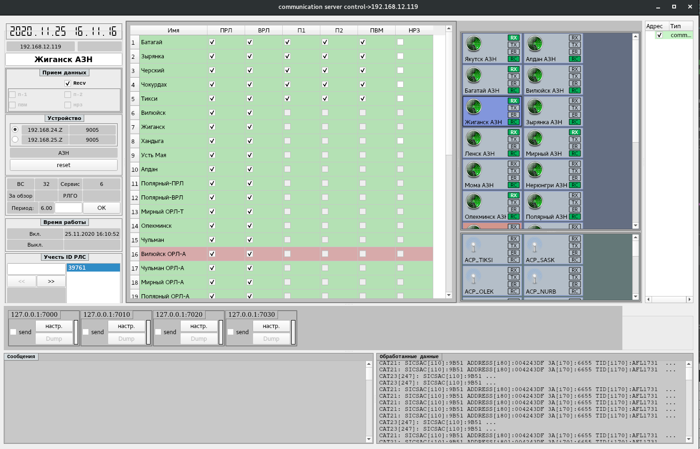
Рисунок 8.2
При нажатии на название локатора, графическая схема выделяется цветом (синим в примере см.Рисунок 8.2), что индицирует выбранность данного локатора. При этом в левой части окна отображается вся информация по выбранному локатору – настроенные порты приема (основной и резервный), статистика обработки, введенные значения идентифитатора РЛС, индикаторы подключенных серверов, куда ведется передача РЛИ.
При наличии ошибок в потоке принимаемых данных, эти ошибки будут обозначены в нижней части окна ReadInput, в Окне ошибок (поле «Сообщения»).
В Окне данных принимаемые данные постоянно индицируются в числовом виде.
Назначение:
Програмный модуль предназначен для приема цифровой радиолокационной информации от АПОИ типа:
- Приор,
- Вуокса,
- Кса-РЛП,
- ВИП,
- ТОПАЗ-РЛП,
- Теркас,
- Холодное небо.
Преобразования информации в стандартный вид, рекомендованный организацией Евроконтроль, и выдачу преобразованной информации потребителям по протоколу TCP-IP для дальнейшей обработки.
Роль сервера в смысле архитектуры клиент-сервер выполняет приложение ReadInput.
Окно контроля обработки РЛИ (приложение TRP) (Рисунок 8.3).
Окно «Контроль обработки РЛИ»
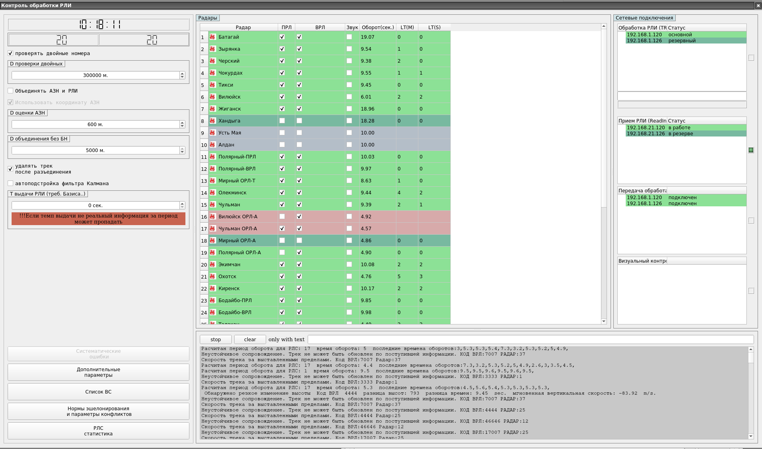
Рисунок 8.3
В средней части окна (секция «Радары») каждому источнику наблюдения соответствует информационная строка. Работоспособность источника показывается цветом (зеленый – норма, красный – информация от источника отсутствует и он не участвует в обработке).
Двойным щелчком ЛКМ на строке источника можно вызвать вспомогательное окно с дополнительными параметрами по выбранному источнику (Рисунок 8.4). В заголовке обозначение источника.
В правой части окна «Контроль обработки РЛИ» приведен ряд функциональных элементов для:
- задания/отключения режима проверки двойных номеров (кодов) ВРЛ;
- задания/отключения режима объединения РЛИ и АЗН;
- задания параметра по дальности для объединения РЛИ с информацией АЗН;
- задания параметра по дальности при использовании информации ВРЛ без бортового номера (кода ВРЛ) при объединении РЛИ;
- задания режима удаления трека после разъединения;
- задания режима автоматической подстройки фильтра Кальмана;
- задания временного параметра выдачи РЛИ.
Кроме этого в этой секции расположены четыре клавиши для вызова вспомогательных окон. В настоящее время используются из них две: «Дополнительные параметры» и «Список ВС».

Окно параметров источника
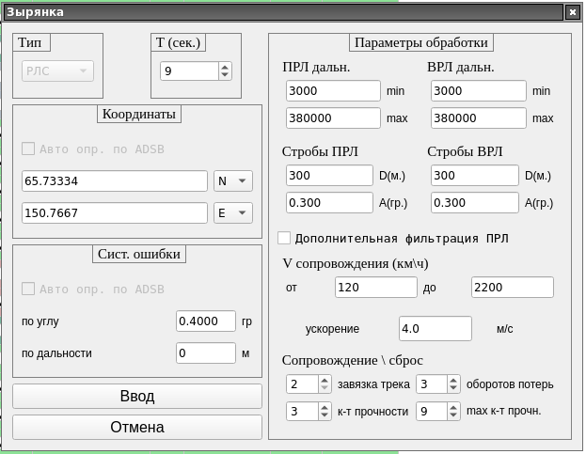
Рисунок 8.4

При нажатии клавиши «Дополнительные параметры» отображается окно «Дополнительные параметры обработки РЛИ» (Рисунок 8.5).
При нажатии клавиши «Список ВС» отображается одноименное окно (Рисунок 8.6).
В верхней части данного окна в табличном виде представлен перечень всех воздушных судов (треков), которые наблюдаются средствами наблюдения объекта и прошедших обработку в коммуникационных серверах и серверах обработки информации наблюдения.
При выборе в такой таблице информационной строки по какому-либо треку, в нижней части окна окна отображается дополнительная системная информация по нему, в том числе информация о характеристиках сопровождения по разным источникам. В данном примере (Рисунок 8.6) видно, что трек номер 3896 сопровождается по двум источникам «Сеймчан» и «Сокол», имеет код ответчика 6733 и барометрическую высоту 10973 м. По одному источнику рассчитанная скорость относительно земли равна 828.63 км\ч, по другому - 817,17.
Кнопка «clear all» - очищает весь список ВС. Кнопка «clear selection» очищает выбранный трек в таблице и очищает всю информацию по треку.

Окно «Дополнительные параметры обработки РЛИ»
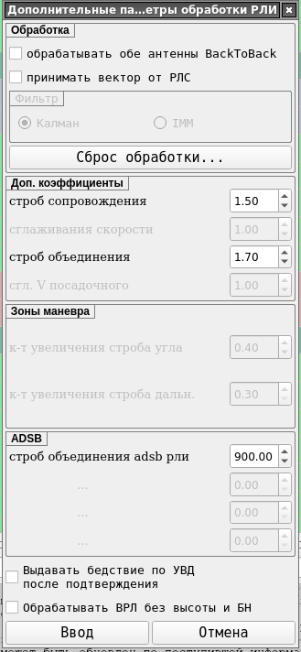
Рисунок 8.5

Окно «Список ВС»
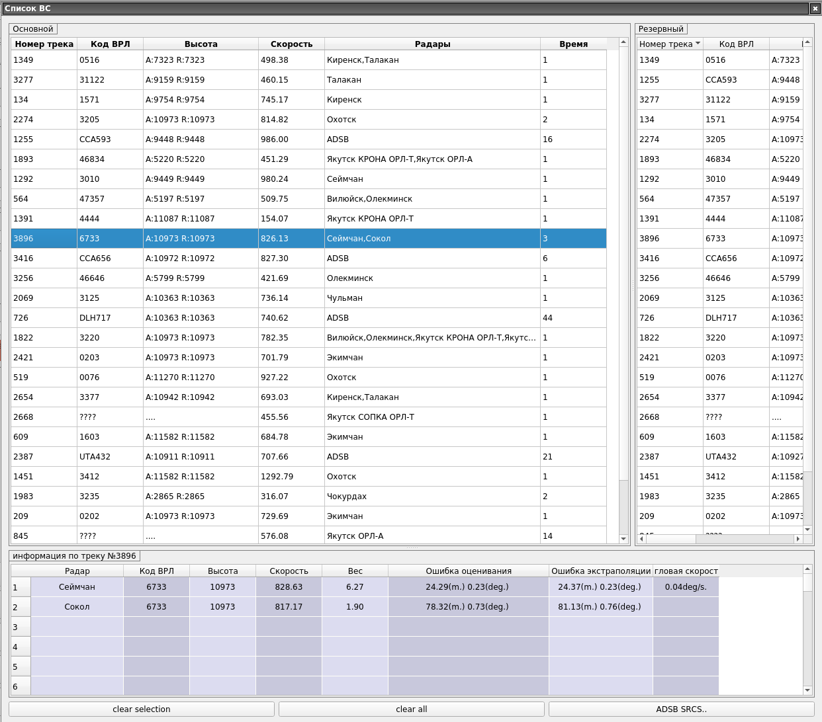
Рисунок 8.6

Для дополнительной информации в основное окно интерфейса обработки РЛИ добавлен online журнал событий (см.Рисунок 8.7).

Окно «online журнал событий»
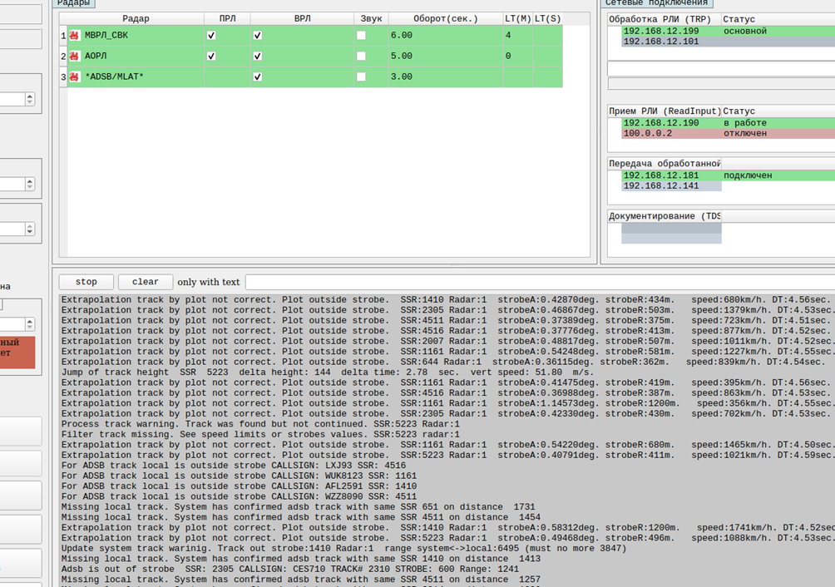
Рисунок 8.7
Сюда выводится различная информация о качестве сопровождения ВС: информация о пропусках, скачках высоты, информация о возможных ситуациях с сопровождением (здесь видно, что от РЛС №1 несколько ВС выходили из стробов сопровождения. У данной РЛС были значительные ошибки в выданных координатах). Эти данные сохраняются в log файлах и хранятся 30 суток.
Вывод сообщений здесь можно остановить (кнопка «stop»).
Список сообщений можно очистить (кнопка «clear»).
И выводить только сообщения, содержащие текст, введённый напротив «only with text».
Всего здесь выводится 150 сообщений и затем журнал начинается сначала.
Вся выдаваемая ReadInput информация документируется, аналогично входной. Для этого создается папка «doc_out_data» в текущем каталоге. Запись сделана аналогично входной информации. Предусмотрена возможность просмотра выданных кодограмм за период времени.
Для отображения выданных кодограмм в окне управления комм. Сервером необходимо нажать кнопку «Dump» для выбранного подключения. (см. Рисунок 8.8):

Окно «Управление комм. Сервером»
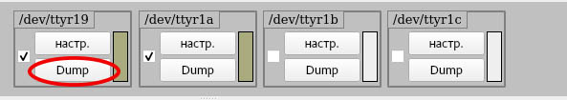
Рисунок 8.8

После нажатия на данную кнопку отобразится окно с информацией о начале и окончании записи (см. Рисунок 8.9.
Окно с информацией о начале и окончании записи
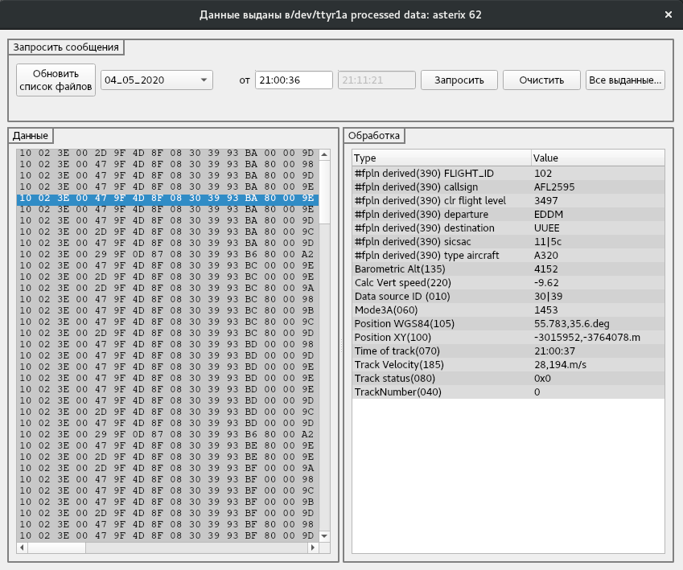
Рисунок 8.9

После нажатия кнопки «Dump» в окне отображено время начала и окончания записи информации. Можно запросить данные от времени, указанным после поля «от». Время, от которого запрашивается информация редактируется. Всего после запроса выдается 50 кодограмм, выданных данным подключением. Кроме того, в отдельном окне, вызываемом по кнопке «все выданные…», можно увидеть информацию за весь период выдачи указанных суток. Сутки указаны на рисунке выше.
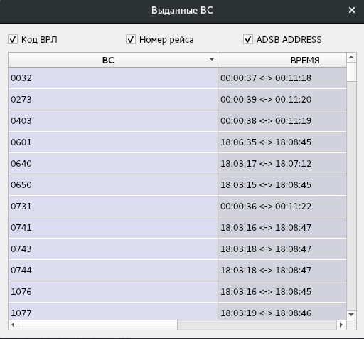
Рисунок 8.10
Здесь (Рисунок 8.10) указаны все данные для выдачи за период времени. Информация о выдаче содержит в левой части код ВРЛ (сквок), номер рейса и АЗН адрес ВС. В правой части указывается время выдачи информации по конкретному рейсу, сквоку или адресу. По контекстному меню данного окна можно высветить все кодограммы выбранного ВС, выданных за весь период указанных суток. (Правой кнопкой мыши – «вывести все данные») Информация по выбранному треку будет отображена в окне (Рисунок 8.9).

Примечание: Интерфейс «IntReadInput» связан с приложением «ReadInput» по сети. «ReadInput» не имеет своего GUI. При этом документирование всей информации, описанной выше, производится приложением «ReadInput». При нажатии кнопки «запросить» в «ReadInput» поступает соответствующая команда и он делает копии файлов текущего документирования, которые начинаются символом «@». Вся работа по выборкам, запросам идет из этих файлов.

Разбор кодограмм, показанный в правой части, осуществляется по двойному клику мыши на кодограмму в левой части.

Модуль скорости складывается по весам. Т.е. модуль v — средневзвешенное значение. При этом данные значения сохраняются в 2 списка. Список, по которому производится сглаживание полиномом 3-й степени и сглаживание МНК. Далее проводится оценка накопленной информации (вычисляется СКО). Для всех 3-х скоростей выбирается та, у которой минимальная СКО
При поступлении отметки ПРЛ проводится проверка на коррелляцию данных. Если разница по времени поступления отметки от локальных треков меньше 0.1 сек, разница по углу меньше 0.1 градуса и разница по расстоянию меньше 200 метров, то такая отметка в обработку не поступит, но будет передана в окно «От АПОИ».

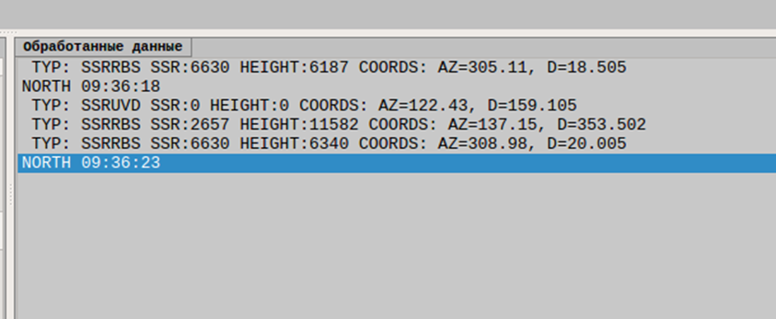
Рисунок 8.11
По умолчанию отображаются разобранные кодограммы. Переключение в режим просмотра входных сообщений – через контекстное меню в области просмотра кодограмм «показать входные данные».

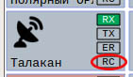
Рисунок 8.12
На иконке отображен «RC» (reserved channel) – состояние нерабочего в данный момент канала сопряжения с РЛС. Прием РЛИ по UDP протоколу идет одновременно из 2-х подключений. В работе при этом одно, второе прослушивается. Если «RC» горит зеленым, это означает, что данные в резервном канале есть и они разобраны без ошибок.

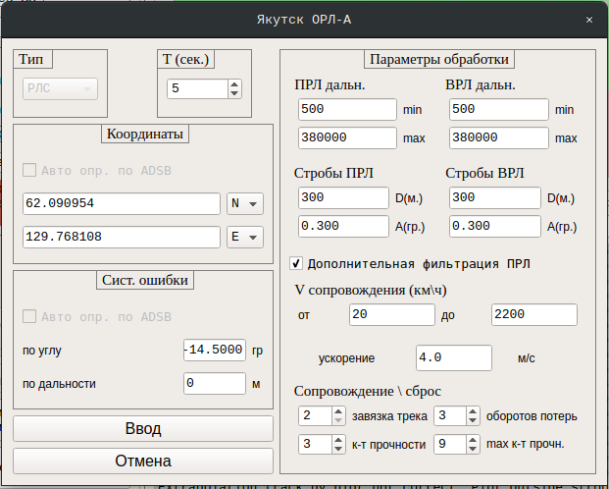
Рисунок 8.13
Дополнительная фильтрация ПРЛ канала. При этом для включения такой фильтрации нужно выполнить пультовую операцию в обработке РЛИ. При двойном клике мышью на источнике в GIU от обработки (trpQTint) появится это окно. В данном окне кнопка «Дополнительная фильтрация ПРЛ». При включении данной функции начинает работать алгоритм дополнительной фильтрации ПРЛ. Происходит задержка отметок ПРЛ на 100 – 150 мс. Затем отметки выдаются обработке, в которой производится поиск треков ВРЛ в стробе сопровождения для данных отметок. Данный алгоритм реализован специально для АПОИ, выдающих раздельно ПРЛ и ВРЛ при расположении антенн ПРЛ и ВРЛ «спина к спине». Кроме того, данные источники часто выдают большое количество ложников по ПРЛ, рядом с ВРЛ треком.

